Мазмуну
Маалыматтык маалымдама…………………………………………………….. 2
  - Билим берүү мекемесинин ресурстук базасы……………………… 3
  - Окуу кабинеттери …………………………………………………… 3
  - Окуу китептери ……………………………………………………… 3
- Коомдук бирикмелер жана коомдук фонддор жонундо маалымат....... 4
- №50 орто мектебинин педагогикалык кадрынын сандык жана сапаттык курамы......................................................................................................... 5
  - Маалыматтык-методикалык материалдарды (окуу китеби, колдонмолор) иштеп чыккандар........................................................ 10
  - Шаардык БББ метод советтин мүчөлөрү.......................................... 11
- Сыйлыктар ................................................................................................ 11
- Окуу тарбия иштеринин уюштурулушу, 2019-2020-окуу жылынын отчету.......................................................................................................... 12
  - Окуу процессинин уюштурулушу ..................................................... 12
  - Окуучулардын кыймылы жана контингентти.................................. 13
  - Үйдө окутууну уюштуруу.................................................................. 14
  - Акыркы үч жыл ичиндеги билим деңгээлин салыштыруу............. 14
  - Жыйынтыктоочу мамлекеттик аттестация........................................ 20
  - БББ тарабынан алынган билим сапатын аныктоочу текшерүү иштердин анализи................................................................................ 22
- Илимий усулдук иштердин анализи......................................................... 28
- Тарбия иштеринин анализи....................................................................... 70
- Мектептин соц.педагогунун анализи....................................................... 89
- Мектептин китепкана башчысынын анализи.......................................... 94
- Мектептин психологунун анализи........................................................... 98

- Маалыматтык маалымат
№50 орто мектеби жөнүндө маалымат
Мекеменин аталышы | №50 жалпы билим берүү орто мектеби
Мектептин дареги | Кыргыз Республикасы Бишкек шаары, Ленин району Мессароша көчөсү № 1 А
Имараттын курулушу | 03.09.1966ж
Проектик кубаттуулугу | 964
Окутуу тили | Аралаш (орус, кыргыз тилинде)
Азыркы убактагы окуучулардын саны | 1357 окуучу  -кыргыз тилинде окутулат  -орус тилинде окутулат
Мугалимдердин саны | 72
Директордун аты-жөнү | Сардарбекова Айнура Карагуловна 0550345575
Адреси | Месароша 1А
Байланыш телефондор | (312)398905
Күбөлүктүн №, Устав | Устав от 28.10.2014г  Св №МРЮ0021117
Мектептин ИНН | 02109200110088
E-Mail | 50m.bishkek@gmail.com
Сайттын аталышы | 50.edubishkek.kg
Билим берүү башкармалыгы | Кыргыз Республикасынын Билим Берүү министрлиги

- Билим берүү мекемесинин ресурстук базасы
Район | № ОМ | Проекттик кубаттуулугу | Имараттын түрү |  |  | Жылытуунун түрү |  |  |  |  | Спорт. зал | Спорт. площ-а | Акт-е зал | Отургучтардын саны
 |  |  | Типтүү | Типтүү эмес | Аралаш | ТЭЦ | Электр. | Газ-эл-о | Газ | Таш көмүр
Ленинск | №50 | 964 | + | - | - | - | + | - | - | - | 1 | 1 | 1 | 120

1.1 Окуу кабинеттерин жабдылышы
№ ОМ | Кабинетная система (КС) |  |  |  |  |  |  | Технихалык жабдылышы (саны) |  |  |  |  |  |  |  |  |  | Столовая (отургучтардын саны)
 | ОИВТ | Гос.язык | Технология | физики | химии | ДПМ | Мед.пункт | компьютеры | принтер | ксерокс | телевизор | в\магн  магнит. | муз.центр | проект | Кодоскоп (графопр) | Интерактив доска | DVD- плеер
ОМ №50 | 2 | 3 |  | 1 | 1 |  | 1 | 30 | 4 |  | 2 |  |  | 1 |  | 1 |  | 120

  - Окуу китептери
Мектептин китепкана фонду(сом) | Окуу китептери  (штук) | Көркөм адабияттар  (штук) | 2019/20 окуу жылында алынган китептер
 |  |  | Окуу жана методикалык китептер (сом) | Көркөм адабияттар (сом)
1894850,38 | 11471 | 6739 | 388576,37 | 7610

- Коомдук бирикмелер жана коомдук фонддор жөнүндө маалымат

Уюмдун толук аталышы | № күбөлүк, Устав, кабылданган числосу | Ф.И.О. төрайымдан аты-жөнү ОО, ОФ.  конт. тел. | Реквизиты банка
«Пикирдеш» | Свидетельства №0021194  Устав от 28.10.2014г  Св №МРЮ0021117 | Акирова Зарылкан  0778773932 | №1299003230404052

Попечительский советтин тузүлүшү: | ПС сандык сапаттык курамы, иштеген жери | Төрайымдын аты-жөнү, конт.тел.
10.09.2014г | Токторбаева Гульнара-швея  Жантаева Заира-организатор  Темирбаева Элиза-парихмахер | Акирова Зарылкан

- №50 орто мектебинин педагогикалык кадрынын сандык жана сапаттык курамы
2019-2020-окуу жылында №50 орто мектебинде жалпы педагогикалык коллективдин саны 72 мугалим эмгектенет анын ичинен 10-мугалим пенсия жашында, 10-мугалим стажысы 3-жылга чейинки жаш мугалимдер
5-жылга чейинки стажы-17 мугалим
5-10-жылга чейинкилер-8 мугалим
15-25-жылга чейинкилер-7 мугалим
25-жылдан жогору-23 мугалим эмгектенет, алардын ичинен 13 мугалим билим берүүнүн отличниги, МОиН КР жана мэриянын грамотасы менен 31 мугалим сыйланган
2019-2020-окуу жылында 10 мугалим жумушка кабыл алынды, анын ичинен 2 тажрыйбалуу мугалим, 4 жаш мугалим, 4 мугалим окууларын бүтѳ элек 3-4-курстун студенттери.
- Доотуев К.Ж-дене тарбия мугалими (тажрыйбалуу)
- Анырова А.Ж-кыргыз тил адабияты мугалими(тажрыйбалуу)
- Абдибаит к У-чет тил мугалими (студент)
- Рахматалиева А-чет тил мугалими (жаш мугалим)
- Улукбекова А –орус тил адабиятты мугалими (студент)
- Мунарбек к А-орус тил адабиятты мугалими (студент)
- Дюйшеналиева А.С-химия мугалими (жаш мугалим)
- Маматазизова Г-чет тил мугалими (жаш мугалим)
- Сагыналиева А.К-чет тил мугалими (жаш мугалим)
- Рахатбек к С-чет тил мугалими (студент)
Тажрыйбалуу мугалимдер менен тынымсыз иш жүргүзүп турат, педагогикалык кенешмелерде тажрыйбалуу мугалимдер тажрыйбаны жайылтуу максатында мастер класстарды, докладдарды окуп турушат.
Жаш мугалимдерге насаатчы мугалимдер бекитилип берилген. Жаш мугалимдерге насаатчылар, ШМО жетекчиси жана завучтар тынымсыз методикалык жардамдарды көрсөтүп турушат жана мектеп психолгу балдар менен иш алып баруунун, балдарга туура мамиле жасоонун методдору менен болушуп турат.

Жалпы пед.коллективдин саны | 2019/20 окуу жылы |  |  |  | 2019/2020 окуу жылы
 | жогорку | Толук эмес | Орто билимдүү | Орто, сырттан окугандар | Жогорку категория | биринчи категория | Экинчи категория | Категориясы жоктор
72 | 67 | 2 | 2 | 1 | 24 | 2 | 6 | 40

№50 орто мектебинде иштеген пед.коллективдин сандык жана сапаттык курамы
№ | Мугалимдин толук аты-жөнү | Туулган жылы, күнү | Качан, кайсы окуу жайды бүткөн | Кайсы сабактан берет | Стаж |  | Курстан качан өткөн | Сыйлыктар
 |  |  |  |  | Жал-пы | пед
1 | Сардарбекова Айнура Карагуловна | 22.09.66 | ОГПИ РФ 1995 | Директор Этика | 18 | 16 | 2018 | ОНО, ПГ УО,ЦО
2 | Орозова Карамат Масиралиевна | 21.09.54 | ОШГУ  1974 | НМР  Физика | 44 | 44 | 2009 | ОНО,УО,ЦО
3 | Муканбеткалый кызы Наргиза | 11.04.93 | КНУ | УВР  Физика | 3 | 3 | 2019 | Гр ШК, РЦО
4 | Акунова Ырыс Мукашевна | 6.08.58 | КГПИ | Физик, магист психолог | 40 | 36 | 2018 | МО, грам КГНУ
5 | Мамадиева Жылдыз Эдиковна | 25.04.71 | ЖАМУ | ВР | 11 | 11 | - | Рг ШК, ЦО,УО
6 | Татыбекова Жаркын Мыктыбековна | 15.10.68 | ИГПИ  1992ж | Биология | 27 | 27 | 2017 | МНО грам.  Мек.рай грам
7 | Абдыкеримова Айсулуу Азисовна | 18.05.76 | КГУ 1988 | Биология | 26 | 21 | - | -
8 | Жумукова Самара Ташыновна | 19.01.56 | КГУ  1987 | физика | 27 | 27 | 2013 | ОНО, ЦО
9 | Дюшеналиева Айдана  Советбековна | 06.12.96 | КГУ  2019 | Химия | - | - | - | -
10 | Узакбекова Перизат Батырбековна | 14.01.88 | КГУ 2012 | Химия | 5ай | 5ай | - | -
11 | Жумагулова Назгүл Айтбековна | 6.02.77 | КГПУ  1998 | Биология | 19 | 19 | 2018 | Грам ЦО, УО
12 | Джумалиева Айгуль Касымбековна | 6.07.66 | КГНУ  Геофак | Географ | 35 | 19 | 2018 | Гр ЦО, РГОС
13 | Мырзабаев Таалайбек Кагазбекович | 09.02.65 | Свердловское высш воен.учил | АЧД | 36 | 36 | - | Гр ЦО, УО
14 | Кененбаева Нурила Байызбековна | 15.01.88 | Социальдык-эконом колледж 2015 | Соц.педагог | 3 | 3 | - | -
15 | Батырканова Минагул Саткынбаевна | 16.01.64 | КМУ 1987 | Баш кл мугалими | 33 | 33 | 2018 | ЦО-2006,  ПГ УО-2011  СШ №50 2013 Эл агар отлич
16 | Мамбетакунова Салтанат Абдыжапаровна | 23.06.67 | КМУ 1990 | Баш кл мугалими | 34 | 29 | 2015 | СШ №50, ГР УО, ЦО,  Эл агар отлич
17 | Кадыралиева Жылдыз Нурлановна | 09.10.88 | Бишкек муз.пед колледж 2010 | Баш кл мугалими | 10 | 10 | 2018 | Гр СОШ №50
18 | Жусубакунова Жаныл | 01.04.83 | КМУ 2005 | Баш кл мугалими | 14 | 14 | 2014 | Гр СШ №50  ПГ УО 2012
19 | Кутманалиева Бүбүбатма Абдыкалыковна | 07.12.63 | БГУ  1991 | Баш кл мугалими | 22 | 11 | 2018 | Гр ЦО
20 | Тудумамбетова Радха Бекташовна | 12.06.71 | КЖПИ  1994 | Баш кл мугалими | 26 | 26 | 2018 | Гр ЦО, УО
21 | Самамбаева Калия Карымбаевна | 14.10.54 | Училища г.Токмок  1989 | Баш кл мугалими | 47 | 29 | 2018 | ПГ УО Чуй об, Гр Мин обр, Эл агарт отли
22 | Тыналиева Айжамал Абдылдаевна | 01.04.74 | Талас мам унив  2014 | Баш кл мугалими | 26 | 26 | 2018 | Гр СШ №50  ГР ЦО, УО
23 | Исмаилова Сайкал Сырдыбаевна | 17.05.85 | КМУ  2016 | Баш кл мугалим | 4 | 4 | 2018 | Гр СШ №50
24 | Байызбекова Айнагул Асымбековна | 06.12. 66 | КЖПИ | Баш орус кл мугал | 35 | 35 | 2015 | ПГ  ЦО,УО
25 | Кожогулова Анара Омурзаковна | 02.09.68 | КГНУ | Баш орус кл мугал | 12 | 12 | 2017 | ПГ, ЦО
26 | Сейдакматова Толкун Жодатбековна | 21.09.69 | ПИРЯЛ | Баш орус кл мугал | 24 | 24 | 2017 | ПГ  ЦО,УО
27 | Оморова Перизат Рысаалиевна | 20.03.82 | КГНУ | Баш орус кл мугал | 11 | 11 | 2017 | Гр шк
28 | Хайрзаманова Гульмира | 12.06.55 | ОГПТ | Баш орус кл мугал | 24 | 24 | 20015 | Гр шк, РЦО
29 | Каратаева Нурбубу Жолдошовна | 17.02.63 | КМУ  1993 | Кырг тил жана адабияты | 39 | 29 | 2017 | РББ, БББ мактоо бар  Насаат тош белгиси
30 | Омургазы кызы Гулбарчын | 15.08.95 | БГУ  2017 | Кырг тил жана адабияты | 2,5 | 2,5 | 2018 | Гр СШ №50
31 | Бокуева Аида Мээрбековна | 27.04.79 | ТПМУ 2001 | Кырг тил жана адабияты | 17 | 13 | 2019 | РББ, ШББ мак баракчасы
32 | Абдрахманова Элза Кубатбековна | 05.08.74 | КГПУ 1996 | Мамлек тил | 20 | 7 | 2018 | -
33 | Токтоналиева Светлана Кенешбековна | 08.06.68 | ККПИ 1990 | Мамлек тил | 29 | 29 | 2015 | Рай, шаард мак баракч, эл агар отли
34 | Сейиталиева Нургул Жакшылыковна | 06.02.79 | КМУ 2002 | Кырг тил жана адабияты | 17 | 17 | 2014 | РББ мактоо баракчасы
35 | Сарбоз кызы Айткул | 14.03.94 | БГУ 2016 | Мамлек тил | 2,5 | 2,5 | -
36 | Абдрасулова Айнура Адановна | 01.08.70 | БГУ 1997 | Орус тил жана адаб | 19 | 19 | 2019 | Гр РЦО,  СШ №50
37 | Борсокеева Жылдыз Болсунбековна | 18.03.75 | БГУ 2015 | Орус тил жана адаб | 12 | 4 | 2018 | -
38 | Болотбекова Мээрим Болотбековна | 22.11.93 | КНУ 2016 | Орус тил жана адаб | 3 | 3 | 2018 | Гр СШ №50
39 | Мусаева Чынара Мусаевна | 10.11.66 | ФПИРЯЛ 1991 | Орус тил жана адаб | 63 | 28 | 2017 | Гр СОШ, РЦО, УО, МОиН КР
40 | Толонбек кызы Айжан | 14.05.94 | КНУ 2016 | Орус тил жана адаб | 3 | 3 | -
41 | Улукбекова Айсымбат Канатбековна | 26.08.99 | КНУ  3-курс | Орус тил адабияты | - | - | - | -
42 | Мунарбек кызы Акбермет | 11.07.99 | КНУ 3-КУРС | Орус тил адабияты | - | -
43 | Жолдошова Жанара Жусубалиевна | 06.10.83 | ОГПУ 2005 | Чет тил | 4 | 4 | 2019 | Гр РЦО  Эл сыймыгы тош белги
44 | Бабаева Мухабат Зарлыковна | 20.06.70 | КГУ 1992 | Чет тил | 26 | 6 | 2016 | Гр РЦО, “насаатчы” тош белгиси
45 | Сагыналиева Айдай | 18.09.95 | МУК 2019 | Чет тил | - | - |  | -
46 | Чолпонбек кызы Акылай | 25.05.89 | КГУ 2012 | Чет тил | 6 | 6 | 2017 | -
47 | Абдибаит кызы Уулкан | 13.04.95 | МУК 4-курс | Чет тил | - | - | - | -
48 | Молоева Таннуру Молоевна | 25.06.96 | МУК  2018 | Чет тил | 7ай | 7 ай | - | -
49 | Рахматалиева Алина | 03.11.97 | МУК 2019 | Чет тил | - | - | - | -
50  с | Ниязбаева Жылдыз Алмазбековна | 08.11.1992 | КНУ  2010 | Чет тил | 4 | 4
51 | Чоткараев Бакыт Турдумамбетович | 01.02.62 | КГУ 1985 | Матем | 36 | 2 | 2018 | -
52 | Сатарова Турсун Сатаровна | 03.01.53 | КЖПИ 1974 | Матем | 45 | 45 | 2017 | ОНО, ПГ, МО, УО
53 | Жунушалиева Шаза Арстановна | 12.10.64 | ПГПИ 1988 | Матем | 31 | 31 | 2017 | ОНО, АГ, ЦО, УО
54 | Николаева Алла Федоровна | 09.11.56 | КГУ 1978 | Матем | 38 | 38 | 2008 | ОНО
55 | Абдирайимова Каникей Анарбаевна | 14.08.80 | КГУ 2002 | Матем | 16 | 16 | 2017 | Гр ШК, ЦО
56 | Эдилбек кызы Айжан | 19.04.93 | КГУ  2015 | Химия | 4. 9 ай | 4. 9ай | 2019 | Гр ШК, ЦО
57 | Жанжигитов Бекболот Абдимомунович | 13.07.88 | КГУ 2010 | Информ | 10 | 10 | 2014 | Гр ШК, ЦО, УО
58 | Исакова Айгерим Абдыкасиевна | 20.04.97 | КГУ 2019 | Информ | - | - | - | -
59 | Паизов Тиленбай Акжолович | 04.10.60 | ПГПИ | технолог | 34 | 34 | 2017 | РНО
60 | Ибраев Ташболот Токтакунович | 17.02.58 | КГИФК 1981 | Дене тарбия | 44 | 38 | 2018 | МИН ПРОС
61 | Игонина Т.В | 04.06.52 | ККПУ 1976 | Китепкана | 49 | 49 | 2013 | ЦО, УО
62  с | Доктурбек кызы Эркайым | 20.02.20 | КНУ | Информ | 6 | 6 | 2019
63 | Ниязбаев Кубат Муканбетович | 06.07.63 | Б.Бейшеналиева атындагы искуство инст | Музыка | 39 | 31 |  | Билим берүүнүн отличниги
64 | Доотуев Кубанычбек Ж | 25.04.67 | КГАФКиС 1992 | Дене тарбия | 27 | 27 | 2011 | -
65 | Сыдыкова Нурия Кенешбековна | 06.12.63 | КГУ 1988 | Тарых ажк | 31 | 31 | 2014 | ОНО,ПГ УО,ЦО
66 | Султанов Эмил | 17.02.62 | КГУ 1986 | Тарых | 32 | 18 | 2017 | ЦО
67 | Рыскелдиева Насипа | 14.01.66 | КГУ 1988 | Тарых, ажк | 15 | 15 | - | -
68 | Каныбек уулу Исламбек | 25.05.88 | КГАФКиС | Дене тарбия | - | - | - | -
69 | Байызбекова Айнура | 04.09. 79 | Высшее КЖПИ | Круж.раб | 6 | 6 | 2018
70 | Абенова Гулназ | 25.05.78 | Инстутут искусство им. Б.Бейшеналиева | Круж работ | 3 | 3 | - | -
71 | Турумбекова Назик | 17.04.96 | КГУ 2017 | Круж.раб | 1 | 1 | - | -
72 | Тен Валерий Виссорионович | 11.06.66 | КМФжСА | Дене-тарб кл тыш иш | - | - | - | -

  - Маалыматтык методикалык материалдарды (окуу китеби, колдонмолор) иштеп чыккандар
Орус тили жана адабияты мугалими Мусаева Чинара Мусаевна кыргыз тилинде окутулган мектепте үчүн түзүлгөн орус тили китебинин жана окуучулар үчүн кошумча колдонмо дептердин түзүлүшүнө салым кошокон авторлордун бири болуп эсептелинет
Мусаева Ч.М кыргыз тилинде окутулган 10-11-класстар үчүн “Шаг к успешному общению”-2007 жыл чыгарылган окуу пособиясына рецензент болгон.
2013-жылдан 2016-жылга чейин КР Билим берүү жана илим министрлигинин Улуттук тестирлөө борборунун өзгөчө үлгүдөгү аттестат алууга катышкан окуучулар үчүн тесттик тапшырмаларынын түзүүчүсү болгон.

Окуу китебинин аталышы | Методикалык колдонмонун аталышы
- Булатова В. А., Мусаева Ч. М., Шеримбекова А. Ш. Б 90 Русский язык и чтение: Учебник для 3 класса школ с кырг. яз. обучения: Ч. 2. – Б., 2014. – 152 с., ил.  - Русский язык: Учебник для 4 класса шк. с кырг. яз. обучения / Н. П. Задорожная, Ч. М. Мусаева, Г. К. Таирова, – Б.: Изд. Аркус, 2015. – 224 с., | - Булатова В.А., Мусаева Ч.М.  Русский язык. Рабочая тетрадь. 3-класс.: Для общеобразов.орг с кырг.яз. обучения. В 2 ч./Ч 1-Б., Аркус 2020-88с

  - Шаардык БББ метод советтин мүчөлөрү
Мугалимдин аты-жөнү | Кайсы уюмдун мүчөсү | Уюмда канча жылдан бери мүчө
Орозова К.М | Физика предмети боюнча Бишкек шаардык усулдук кенешменин мүчөсү | 2000-ж баштап
Мусаева Ч.М | Орус тили жана адабияты боюнча Бишкек шаардык усулдук кенешмесинин мүчөсү | 2013-ж баштап
Жанжигитов Б.А | Информатика предмети боюнча Бишкек шаардык усулдук кенешменин мүчөсү | 2015-ж баштап

  - Сыйлыктар. Биздин сыймыктар
№ | Окуучунун аты-жөнү | Предмет | Кароо сынактын аталышы | Ээлеген орду
1 | Артисбек к Адинай | Кыргыз тили | “Китеп билим булагы” | Район ичинде 2-орун
2 | Чокомбаев Сырдаш | Дене тарбия | Оор атлетика | Республикалык 3-орун
3 | Орозбекова Айдай | Дене тарбия | Грэпплинг | Дүйнөлүк 2-орун
4 | Орозбекова Айдай | Дене тарбия | Грэпплинг | Республикалык  1-орун
5 | Дүйшөналыев Аскат | Дене тарбия | Шахмат | Шаардык 1-орун
6 | Мухаммедов Бекен | Дене тарбия | Шахмат | Райондук 2-орун
- Окуу тарбия иштери боюнча 2019-2020-окуу жылында аткарылган иштеринин анализи
  - Окуу процессинин уюштурулушу
№ 50 жалпы билим берүү орто мектебинин 2019-2020 – окуу жылына карата окуу планы Кыргыз Республикасынын Билим берүү жана илим министрлигинин 2019-жылдын 23-майындагы №616/1 буйругу менен бекитилген жалпы билим берүүчү уюмдарынын Базистик окуу планынын негизинде кабыл алынды.
1-класска кабыл алуу ата-энелердин же алардын каалоосу боюнча 7 жаштан кабыл алынат. Базистик окуу планы (1-4-класстар) баштапкы жалпы билим берүү негизги жалпы билим берүү программаларын ѳздѳштүрүү 4-жылдык ченемдик мѳѳнѳткѳ эсептелген.
Чет тилди окутуу 3-класстан баштап жүргүзүлүт. “Адеп”, “Мекен таануу”, “Турмуш тиричилик коопсуздуктун негиздери” предмети 1-4-класстарда окутулуп, окуучуларга башка элдердин руханий маданиятын жана курчап турган дүйнѳ менен тааныштырат.
II баскычтагы Базистик окуу планы (5-9-класстар) негизги жалпы билим берүүнүн негизги жалпы билим берүү программаларын (предметтерди) ѳздѳштүрүү 5 жылдык ченемдик мѳѳнѳткѳ эсептелген.
III баскычтагы Базистик окуу планы (10-11-класстар) жалпы билим берүүнүн негизги жалпы билим берүү программаларын (предметтерди) ѳздѳштүрүү 2 жылдык ченемдик мѳѳнѳткѳ эсептелген.
2019-2020-окуу жылынын Базистик окуу планына ылайык 5-8-класстарга мектеп компонентине 1 саат бѳлүнүп берилген. №1 (28.08.2019ж) педагогикалык кенешменин чечиминин негизинде 5-класстардын мектеп компоненти математика предметине берилди. 8-класстардын мектеп компоненти биология предметине берилди. Мектеп компонентинин сааттары биология, математика предметтерине берилишинин себеби жогорудагы класстардын предметке бѳлүнгѳн сааттарынын аз болушуна байланыштуу.
Мектепте окутуу эки сменада жүргүзүлѳт. 1-5-9-10-11-класстар 1 сменада, 2-3-4-6-7-8-класстар 2 сменада окушат. Сабактардын окуу мѳѳнѳтү 45 минутадан 5минута тыныгуу, 3сабактан кийин 10мин тынуу берилет.

  - Окуучулардын кыймылы жана контингентти
Акыркы 3-жылда класстардын топтолушу
45 класс | 43 класс | 46 класс
2017-2018-окуу жылында | 2018-2019-окуу жылында | 2019-2020-окуу жылында
Окуучулардын кыймылын акыркы 3 жылдагы окуу жылы менен салыштыруу
Окуу жылдары | Окуу жылынын башында окуучулардын саны | Келген окуучулардын саны | Кеткен окуучулардын саны | Окуу жылынын аягында окуучулардын саны
2017-2018 окуу жылы | 1276 | 83 | 167 | 1192
2018-2019 окуу жылында | 1289 | 65 | 117 | 1237
2019-2020 окуу жылында | 1387 | 89 | 119 | 1357
Акыркы 3-жылдагы окуучулардын кыймылын салыштырып караганда жылдан жылга 100 окуучуга көбөйүп жаткандыгын көрүүгө болот. Окуучулардын кыймылын салыштырып караганда келген окуучулардын санына караганда кеткен окуучуларын саны көбүрөөк көрсөткүчкө ээ
 | 2017-2018 окуу жылы | 2018-2019 окуу жылында | 2019-2020 окуу жылында
1-4-класс окуучулардын саны | 584 | 589 | 616
5-9-класстагы окуучулардын саны | 536 | 582 | 661
10-11-класстагы окуучулардын саны | 72 | 66 | 78
Комплект болгон класстардын саны | 1-4-кл 21  5-9-кл 21  10-11-кл 3 | 1-4-кл 19  5-9-кл 21  10-11-кл 3 | 1-4-кл 20  5-9-кл 23  10-11-кл 3

Баскычтар боюнча бөлүп караганда окуучулардын саны өсүү тартиби боюнча кетип жаткандыгын салыштырып кароого болот. 2018-2019-окуу жылы менен 2019-2020-окуу жылын салыштырып караганда 1-4-класстарда 27 окуучуга, 5-9-класстарда 79 окуучу, 10-11-класста 12 окуучуга көбөйгөнүн байкоого болот.
5.3 Үйдѳ окууну уюштуруу
№ к/н | Окуучунун аты-жѳнү | Туулган жылы, айы | мектеп | класс | Диагнозу
1 | Батыров Нурэл Абдыпатайович | 12.06.2010г | №50 | 3 Б | Острый лимфоблоитный лейкоз, В2 вариант

2019-2020-окуу жылынын ноябрь айынан тартып 3 Б-классынын окуучусуна үйгѳ барып окутуу уюштурулган. Базистик окуу планы Билим берүү башкармалыгы тарабы менен макулдашылып бекитилген. Базистик окуу планынын негизинде жумасына 2саат кыргыз тили, 3саат математика, 1саат орус тили окутулат.
Уйгө барып окутууга эки мугалим тартылган: Кл.жетекчиси Исмаилова С.С, орус тил мугалими: Болотбекова М.Б
Мугалимдердин жана окуучунун убактыларын эске алуу менен сабактардын жүгүртмөсү түзүп бекитилип берилди. Сабактын жүгүртмөсүнүн негизинде мугалимдер үйүнө барып сабак өтүштү. Батыров Н 2019-2020-окуу жылында 3 предметтен үйгө барып окутуунун негизинде кыргыз тили, математика, орус тил сабактарынан чейрек чыгарылып класстан класска көчүрүлдү

  - Окуучулардын акыргы 3 жылдагы билим сапаты жана жетишкендиктери

Акыркы окуу жылдарын салыштырып караганда билим сапаты 2% жогорулагандыгын байкоого болот. Баскычтар боюнча 1-4-класстарда былтыркы окуу жылына салыштырып караганда 6% ке төмөндөгөн, 5-9-класста 4% ке төмөндөгөн, 10-11-класста 6% ке жогорулагандыгын көрүүгө болот. 1-4 жана 5-9-класстарда билим сапаты төмөндөгөн класстар менен иш жүргүзүп билим сапатынын төмөндөгөндүгүн себеби аныкталып 2-3-чейректе мектептин ички көзөмөлүнө алып класстык жалпылоочу көзөмөл жүргүзүлдү жыйынтыгында 2% тен-6% ке чейинки өсүүнү көрсөтө алышты.

2019-2020-окуу жылында чейректерди салыштырып анализдөө:
Класс | 3-чей  бил.сап | Жети-шүүсү | 4-чей бил.сап | Жети-шүүсү
2 А | 41 | 100 | 37,1 | 100
2 Б | 44 | 100 | 44,8 | 100
2 В | 30 | 100 | 30 | 100
2 Г | 53 | 100 | 50 | 100
2 Д | 42 | 100 | 45 | 100
Жый: | 42% | 100% | 41,3% | 100%

Класс | 1-чей  бил.сап | Жети-шүүсү | 2-чей бил.сап | Жети-шүүсү | 3-чей бил.сап | Жети-шүүсү | 4-чей бил.сап | Жети-шүүсү
3 А | 34 | 100 | 41 | 100 | 42 | 100 | 48 | 100
3 Б | 23 | 100 | 41 | 100 | 40 | 100 | 42 | 100
3 В | 30 | 100 | 31 | 100 | 36 | 100 | 36 | 100
3 Г | 48 | 100 | 43 | 100 | 46 | 100 | 46,6 | 100
3 Д | 43 | 100 | 44 | 100 | 46 | 100 | 48 | 100
Жый: | 37 | 100 | 40 | 100 | 42% | 100% | 44,1% | 100%

Класс | 1-чей  бил.сап | Жети-шүүсү | 2-чей бил.сап | Жети-шүүсү | 3-чей бил.сап | Жети-шүүсү | 4-чей бил.сап | Жети-шүүсү
4 А | 40 | 100 | 44 | 100 | 43 | 100 | 43 | 100
4 Б | 31 | 100 | 35 | 100 | 35 | 100 | 38,7 | 100
4 В | 32 | 100 | 35 | 100 | 38 | 100 | 50 | 100
4 Г | 47 | 100 | 41 | 100 | 44 | 100 | 45 | 100
Жый: | 37 | 100 | 39 | 98 | 40% | 100% | 44% | 100%

Класс | 1-чей  бил.сап | Жети-шүүсү | 2-чей бил.сап | Жети-шүүсү | 3-чей бил.сап | Жети-шүүсү | 4-чей бил.сап | Жети-шүүсү
5 А | 26 | 100 | 32 | 100 | 40 | 97 | 40 | 100
5 Б | 18 | 94 | 30 | 100 | 25 | 100 | 34,3 | 100
5 В | 29 | 100 | 32 | 100 | 27 | 91 | 29 | 100
5 Г | 32 | 94 | 42 | 100 | 40 | 100 | 40,6 | 100
5 Д | 46 | 100 | 46 | 100 | 46 | 100 | 46,6 | 100
Жый: | 30% | 100% | 36% | 98% | 35,6% | 97,6% | 38% | 100%

Класс | 1-чей  бил.сап | Жети-шүүсү | 2-чей бил.сап | Жети-шүүсү | 3-чей бил.сап | Жети-шүүсү | 4-чей бил.сап | Жети-шүүсү
6 А | 34 | 100 | 32 | 100 | 36 | 100 | 38,8 | 100
6 Б | 33 | 100 | 32 | 100 | 32 | 100 | 34,3 | 100
6 В | 33 | 100 | 32 | 100 | 41 | 100 | 41,3 | 100
6 Г | 39 | 100 | 40 | 100 | 31 | 100 | 31 | 100
Жый: | 34% | 100% | 34% | 100% | 35% | 100% | 36,3% | 100%

Класс | 1-чей  бил.сап | Жети-шүүсү | 2-чей бил.сап | Жети-шүүсү | 3-чей бил.сап | Жети-шүүсү | 4-чей бил.сап | Жети-шүүсү
7 А | 27 | 100 | 33 | 100 | 30 | 100 | 30 | 100
7 Б | 31,2 | 94 | 31 | 100 | 29 | 100 | 26 | 100
7 В | 26 | 100 | 29 | 100 | 32 | 100 | 29 | 100
7 Г | 30 | 100 | 30 | 100 | 31,5 | 100 | 31,5 | 100
7 Д | 22 | 100 | 36 | 100 | 32 | 100 | 36 | 100
Жый: | 27% | 99% | 31% | 100% | 31% | 100 | 30,5% | 100%

Класс | 1-чей  бил.сап | Жети-шүүсү | 2-чей бил.сап | Жети-шүүсү | 3-чей бил.сап | Жети-шүүсү | 4-чей бил.сап | Жети-шүүсү
8 А | 27 | 70 | 30 | 100 | 27 | 100 | 27,2 | 100
8 Б | 34,6 | 100 | 35 | 100 | 30,7 | 97 | 29,6 | 100
8 В | 36 | 100 | 23 | 100 | 20 | 100 | 21 | 100
8 Г | 45 | 100 | 43 | 100 | 30 | 100 | 30,4 | 100
Жый: | 36% | 98% | 33% | 100% | 27% | 100% | 27,5 | 100%

Класс | 1-чей  бил.сап | Жети-шүүсү | 2-чей бил.сап | Жети-шүүсү | 3-чей бил.сап | Жети-шүүсү | 4-чей бил.сап | Жети-шүүсү
9 А | 29 | 100 | 31 | 100 | 34,4 | 100 | 34 | 100
9 Б | 30 | 100 | 32 | 100 | 32 | 100 | 32 | 100
9 В | 29 | 100 | 26 | 100 | 26 | 100 | 26,6 | 100
9 Г | 33 | 100 | 32 | 100 | 27 | 100 | 27,2 | 100
9 Д | 25 | 100 | 36 | 100 | 31 | 100 | 42 | 100
Жый: | 29% | 100% | 31% | 100% | 30% | 100% | 32,4% | 100%

Класс | 1 жарым жылдык | Жетишүүсү | 2 жарым жылдык | жетишүүсү
10 А | 31 | 100 | 35 | 100
10 Б | 27 | 100 | 31 | 100
Жыйынтык: | 30% | 100% | 29% | 100%

Класс | 1 жарым жылдык | жетишүүсү | 2 жарым жылдык | жетишүүсү
11 А | 28 | 100 | 52% | 100
Жыйынтык: | 28 | 100 | 52% | 100%

1-чейрек ичинде «5»-38 окуучу, «4»-«5»-442 окуучу, «3»-112 окуучу, жетишпеген «2»-5 окуучу бар экендиги аныкталды.
Биринчи чейрек боюнча билим сапаты 5Б, 7Д, 8А, 9Д класстар эң төмөнкү көрсөткүчтү беришти. Билим сапаты боюнча эң жогорку көрсөткүчтү: 5Д, 6Г, 7Б, 8Г, 9Г-клсстар беришти
1-чейректин жыйынтыгы боюнча: класстарга, класс жетекчилер тарабынан анализ берилди, анализдин жыйынтыгында билим сапаты тѳмѳн болгон класстарда окуучулар ударникке 1сабактан (орус тил) «3» чыгып жетише албай жаткандыгы аныкталды. Педагогикалык кенешменин чечиминин негизинде 5 Б, 8 А класстарды, класстык жалпылоочу кѳзѳмѳлгѳ алуу сунушталды.
Чейрегинен «2» чыккан окуучулар аныкталып, мектептин ички кѳзѳмѳлүнѳ коюлуп, укук бузуунун алдын алуучу профилактикалык иштер өткөрүлдү.
2019-2020-окуу жылынын 1 чейрегинде предметтер боюнча праграммалар аткарылып, ѳтүлгѳн темалардын программа менен дал келиши текшерилип аныкталды
2-чейректин башында 1351 окуучу, 33-окуучу кетип, 26 окуучу келди, чейрек аягы 1344 окуучу калды.
2-чейректи “5”-82 окучу, “4”-272 окуучу, “3”-661 окуучу, “2”-2 окуучу аякташты. Билим сапаты боюнча эң жогорку көрсөткүчтөрдү 3-4-класстар көрсөтүшкөн 40%ти бирок жетишүүсү 99% берген. 1-чейрек менен салыштырып караганда көпчүлүк класстардын билим сапаты 2% тен 18%ге чейин жогорулагандыгын байкоого болот. Билим сапаты 1%-5%ке чейин төмөндөгөн класстарда болду: 3Г, 4Г, 6А, 6Б, 6В, 8В, 9Г. Билим сапаты төмөндөгөн класстарга класс жетекчилер тарабынан анализ берилди, 4-окуучу бирден сабактарынан “3” чыгып калгандыгына байланыштуу билим сапаты 1%тен 5% ке чейин төмөндөп кеткен.
2-чейректин жыйынтыгынын негизинде предметтик мугалимдерге жана класс жетекчилерге жакшы окуган жана начар окуган окуучулар менен жекече иш алып баруу тапшырмасы коюлду.
3-чейректин башталышы менен 8В, 9-11-класстар мектептин ички көзөмөлүнө алынып ата-энелер менен бирдикте иш жүргүзүлүп, сабактарына катышуу, тесттерди алуу жана жыйынтыктоочу мамлекеттик аттестацияга даярдоо жүргүзүлдү. Билим сапаты боюнча төмөн көрсөткүчтү көрсөткөн мугалимдердин сабактарына катышуу жүргүзүлдү, анализдер берилди жана мугалимдердин алдына билим сапатын жогорулатуу максатында интерактивдүү мектоддорду активдүү колдонуу сунушталды.
4-чейрек өзгөчө кырдаалга байланыштуу аралыктан окуунун негизинде уланды, аралыктан окууда 2-окуучу каникулда аймактан тышкары чыгып кетип кайра кайтып келе албагандыгына байланыштуу окууга катыша алган жок, калган окучуулардын баардыгы окууга тартылып аралыктан окууларын улантышты. Жыйынтыгында окуучулардын баардыгы класстан класска көчүрүлдү, 2-окуучу педагогикалык кенешменин чечиминин негизинде ордуна калтырылды.

2019-2020-окуу жылында класстар боюнча билим сапатын салыштырып караганда төмөндөгүдөй жыйынтыкты беришти:

5.5 Жыйынтыктоочу мамлекеттик аттестацияны уюштуруу
2019-2020-окуу жылында №11 30-май 2020-жылдагы педагогикалык кенешменин чечиминин негизинде: 11А-класста 19-окуучу, 9А-класста 29 окуучу, 9Б-класста 31-окуучу, 9В-класста 30-окуучу, 9Д-класста 21 окуучу, 9Г-класста 22-окуучуга ЖМАга кириүүгө уруксаат берилди. ЖМА уюштуруу убактылуу жобонун (КР Билим берүү жана илим министрлигинин 2020-жылдын 11-майындагы №361/1 буйругуна тиркеме) негизинде жүргүзүлдү. ЖМА баасы ЖМАнын комиссияларынын чечиминин негизинде протокол түзүлүп ар предметтен төрт чейректин бааларынын эске алуу жана текшерүү иштердин жыйынтыгынын негизинде орточо баллды эсептеп чыгарып, ошол баллдын негизинде окуучулардын жыйынтыктоочу мамлекеттик экзамендеринин баасы коюлду жана жыйынтыгы төмөндөгүдөй көрсөткүчтү көрсөттүштү:

9-класстын окуучуларынын ЖМАда алган бааларынын жыйынтыгы:
Предметтин аталышы | Окуучулардын саны (кырг тил окутулган) | “5” | “4” | “3” | “2” | Билим сапаты | Жетиш
Кыргыз тили | 90 | 12 | 30 | 48 | - | 46% | 100%
Кыргыз адабият | 90 | 12 | 35 | 43 | - | 55% | 100%
Орус тили | 90 | 10 | 30 | 50 | - | 44% | 100%
Математика | 90 | 11 | 24 | 55 | - | 39% | 100%
Кыргызстан тарыхы | 90 | 11 | 44 | 35 | - | 61% | 100%
Жыйынтыгы: |  | 56 | 163 | 231 | - | 49% | 100%

Предметтин аталышы | Окуучулардын саны (орус тил окутулган) | “5” | “4” | “3” | “2” | Билим сапаты | Жетиш
Кыргыз тили | 43 | 7 | 18 | 18 | - | 58% | 100%
Орус тили | 43 | 9 | 15 | 19 | - | 55% | 100%
Орус адабияты | 43 | 15 | 16 | 12 | - | 67% | 100%
Математика | 43 | 10 | 18 | 15 | - | 65% | 100%
Кыргызстан тарыхы | 43 | 7 | 15 | 21 | - | 51% | 100%
Жыйынтыгы: |  | 48 | 82 | 85 |  | 59,2% | 100%

11-класстын окуучуларынын ЖМАда алган бааларынын жыйынтыгы:
Предметтин аталышы | Окуучулардын саны (кырг тил окутулган) | “5” | “4” | “3” | “2” | Билим сапаты | Жетиш
Кыргыз тили | 19 | 6 | 4 | 9 |  | 52% | 100%
Кыргыз адабият | 19 | 7 | 4 | 8 |  | 57% | 100%
Орус тили | 19 | 5 | 9 | 5 |  | 73% | 100%
Математика | 19 | 4 | 6 | 9 |  | 52% | 100%
Кыргызстан тарыхы | 19 | 6 | 6 | 7 |  | 63% | 100%
Жыйынтыгы: |  | 28 | 29 | 38 |  | 59% | 100%
5.6 БББ тарабынан алынган билим сапатын аныктоочу текшерүү иштердин жыйынтыгы
Физика сабагынан алынган билим сапатын аныктоочу текшерүү иштин жыйынтыгы (кыргыз тилинде окутулган класстар)
Класстар | Окуучулардын саны | Жазганы | Жазбаганы | «5» | «4» | «3» | «2» | а/э | Билим сапаты | Жетишүүсү | СОУ
10 класс | 35 | 32 | 3 | 3 | 10 | 16 | 3 |  | 37% | 90% | 48,8%
Жыйын: | 459 | 32 | 3 | 3 | 10 | 16 | 3 |  | 37% | 90% | 48,8%
Физика сабагынан алынган билим сапатын аныктоочу текшерүү иштин жыйынтыгы (орус тилинде окутулган класстар)
Класстар | Окуучулардын саны | Жазганы | Жазбаганы | «5» | «4» | «3» | «2» | а/э | Билим сапаты | Жетишүүсү | СОУ
10 класс | 25 | 23 | 2 | 1 | 8 | 12 | 2 |  | 36 % | 91 % | 46,7%
Жыйын: | 459 | 23 | 2 | 1 | 8 | 12 | 2 |  | 36% | 91% | 46,7%
Чет тил сабагынан алынган билим сапатын аныктоочу текшерүү иштин жыйынтыгы (кыргыз, орус тилинде окутулган класстар)
Класстар | Окуучулардын саны | Жазганы | Жазбаганы | «5» | «4» | «3» | «2» | а/э | Билим сапаты | Жетишүүсү | СОУ
7 А | 33 | 31 | 2 | 4 | 12 | 14 | 1 |  | 52 | 97 | 54
7 Б | 32 | 28 | 4 | 1 | 8 | 16 | 3 |  | 32 | 89 | 44
7 В | 31 | 30 | 1 | 2 | 10 | 16 | 2 |  | 40 | 93 | 48
7 Г | 20 | 16 | 4 | 2 | 5 | 8 | 1 |  | 44 | 94 | 52
7 Д | 25 | 21 | 4 | 2 | 9 | 6 | 4 |  | 52 | 81 | 50
Жыйын: | 141 | 126 | 15 | 11 | 44 | 60 | 11 |  | 44 | 91 | 50

Информатика сабагынан алынган билим сапатын аныктоочу текшерүү иштин жыйынтыгы (кыргыз тилинде окутулган класстар)
Класстар | Окуучулардын саны | Жазганы | Жазбаганы | «5» | «4» | «3» | «2» | а/э | Билим сапаты | Жетишүүсү | СОУ
9 А | 28 | 26 | 2 | 2 | 9 | 15 |  |  | 39 | 100 | 50,6%
9 Б | 30 | 29 | 1 | 2 | 8 | 19 |  |  | 34 | 100 | 48,1%
9 В | 27 | 27 |  | 1 | 9 | 17 |  |  | 37 | 100 | 47,7%
Жыйын: | 85 | 82 | 3 | 4 | 27 | 51 |  |  | 36 | 100 | 50,9%

Информатика сабагынан алынган билим сапатын аныктоочу текшерүү иштин жыйынтыгы (орус тилинде окутулган класстар)
Класстар | Окуучулардын саны | Жазганы | Жазбаганы | «5» | «4» | «3» | «2» | а/э | Билим сапаты | Жетишүүсү | СОУ
9 Г | 24 | 23 | 1 | 2 | 7 | 14 |  |  | 37 | 100 | 48,1%
9 Д | 22 | 22 | 1 | 1 | 8 | 13 |  |  | 40 | 100 | 49,9%
Жыйын: | 46 | 45 | 2 | 3 | 15 | 27 |  |  | 39 | 100 | 48%7

Химия сабагынан алынган билим сапатын аныктоочу текшерүү иштин жыйынтыгы (орус тилинде окутулган класстар)
Класстар | Окуучулардын саны | Жазганы | Жазбаганы | «5» | «4» | «3» | «2» | а/э | Билим сапаты | Жетишүүсү | СОУ
9 Г | 24 | 19 | 5 | 4 | 4 | 9 | 2 |  | 31% | 89,4% | 53,2%
9 Д | 24 | 18 | 6 | 0 | 7 | 8 | 3 |  | 34% | 83,3% | 43,5%
Жыйын: | 48 | 37 | 11 | 4 | 11 | 17 | 5 |  | 32,5% | 86% | 48,3%

Химия сабагынан алынган билим сапатын аныктоочу текшерүү иштин жыйынтыгы (кыргыз тилинде окутулган класстар)
Класстар | Окуучулардын саны | Жазганы | Жазбаганы | «5» | «4» | «3» | «2» | а/э | Билим сапаты | Жетишүүсү | СОУ
9 А | 29 | 26 | 3 | 3 | 5 | 16 | 2 |  | 30% | 92% | 47,2%
9 Б | 30 | 28 | 2 | 4 | 8 | 16 |  |  | 33% | 100% | 53,1%
9 В | 27 | 24 | 3 | 2 | 7 | 12 | 3 |  | 37% | 87,5% | 47%
Жыйын: | 86 | 78 | 8 | 9 | 20 | 44 | 5 |  | 33,3% | 93,1% | 49,1%

Орус тили сабагынан алынган билим сапатын аныктоочу текшерүү иштин жыйынтыгы (кыргыз тилинде окутулган класстар)
Класстар | Окуучулардын саны | Жазганы | Жазбаганы | «5» | «4» | «3» | «2» | а/э | Билим сапаты | Жетишүүсү | СОУ
5 А | 34 | 31 | 3 | 2 | 8 | 17 | 4 |  | 32 | 87 | 45
5 Б | 32 | 27 | 5 | 1 | 8 | 15 | 3 |  | 33 | 88 | 44
5 В | 34 | 28 | 6 | 1 | 8 | 16 | 3 |  | 32 | 89 | 44
Жыйын: | 100 | 86 | 14 | 4 | 24 | 48 | 10 |  | 32 | 88 | 44

Орус тили сабагынан алынган билим сапатын аныктоочу текшерүү иштин жыйынтыгы (орус тилинде окутулган класстар)
Класстар | Окуучулардын саны | Жазганы | Жазбаганы | «5» | «4» | «3» | «2» | а/э | Билим сапаты | Жетишүүсү | СОУ
5 Г | 31 | 28 | 3 | 3 | 8 | 10 | 7 |  | 39 | 75 | 46
5 Д | 28 | 25 | 8 | 5 | 5 | 12 | 3 |  | 40 | 88 | 52
Жыйын: | 59 | 53 | 11 | 8 | 13 | 22 | 10 |  | 40 | 81 | 49

Орус тили сабагынан алынган билим сапатын аныктоочу текшерүү иштин жыйынтыгы (кыргыз тилинде окутулган класстар)
Класстар | Окуучулардын саны | Жазганы | Жазбаганы | «5» | «4» | «3» | «2» | а/э | Билим сапаты | Жетишүүсү | СОУ
11 А | 19 | 17 | 2 | 2 | 5 | 8 | 2 |  | 41 | 88 | 49
Жыйын: | 19 | 17 | 2 | 2 | 5 | 8 | 2 |  | 41 | 88 | 49

Орус тили сабагынан алынган билим сапатын аныктоочу текшерүү иштин жыйынтыгы (орус тилинде окутулган класстар)
Класстар | Окуучулардын саны | Жазганы | Жазбаганы | «5» | «4» | «3» | «2» | а/э | Билим сапаты | Жетишүүсү | СОУ
9 Г | 24 | 19 | 5 | 5 | 4 | 10 | - |  | 47 | 100 | 58
9 Д | 24 | 16 | 8 | 4 | 3 | 8 | 1 |  | 44 | 94 | 56
Жыйын: |  |  |  | 9 | 7 | 18 | 1 |  | 46 | 97 | 57

Тарых сабагынан алынган билим сапатын аныктоочу текшерүү иштин жыйынтыгы (кыргыз тилинде окутулган класстар)
Класстар | Окуучулардын саны | Жазганы | Жазбаганы | «5» | «4» | «3» | «2» | а/э | Билим сапаты | Жетишүүсү | СОУ
10 А | 32 | 28 | 4 | 4 | 10 | 12 | 2 |  | 50% | 92,8% | 53,7%
Жыйын: | 32 | 28 | 4 | 4 | 10 | 12 | 2 |  | 50% | 92,8% | 53,7%

Тарых сабагынан алынган билим сапатын аныктоочу текшерүү иштин жыйынтыгы (орус тилинде окутулган класстар)
Класстар | Окуучулардын саны | Жазганы | Жазбаганы | «5» | «4» | «3» | «2» | а/э | Билим сапаты | Жетишүү сү | СОУ
10 Б | 25 | 21 | 4 | 3 | 6 | 10 | 2 |  | 42% | 90,4% | 51%
Жыйын: | 25 | 21 | 4 | 3 | 6 | 10 | 2 |  | 42% | 90,4% | 51%
География сабагынан алынган билим сапатын аныктоочу текшерүү иштин жыйынтыгы (кыргыз тилинде окутулган класстар)
Класстар | Окуучулардын саны | Жазганы | Жазбаганы | «5» | «4» | «3» | «2» | а/э | Билим сапаты | Жетишүү сү | СОУ
6 А | 34 | 32 | 2 | 2 | 8 | 20 | 2 |  | 31,2% | 93% | 45%
6 Б | 32 | 29 | 3 | 1 | 10 | 17 | 1 |  | 37% | 96% | 47%
Жыйын: | 66 | 61 | 5 | 3 | 18 | 37 | 3 |  | 68,2 | 94,5% | 46%

География сабагынан алынган билим сапатын аныктоочу текшерүү иштин жыйынтыгы (орус тилинде окутулган класстар)
Класстар | Окуучулардын саны | Жазганы | Жазбаганы | «5» | «4» | «3» | «2» | а/э | Билим сапаты | Жетишүү сү | СОУ
6 В | 27 | 23 | 4 | 3 | 7 | 10 | 3 |  | 43% | 86,9% | 50%
6 Г | 30 | 29 | 1 | 4 | 9 | 12 | 4 |  | 44% | 86,2% | 50,7%
Жыйын: | 57 | 52 | 5 | 7 | 16 | 22 | 7 |  | 43% | 86,5% | 50,3%

Алгебра сабагынан алынган билим сапатын аныктоочу текшерүү иштин жыйынтыгы (кыргыз тилинде окутулган класстар)
Класстар | Окуучулардын саны | Жазганы | Жазбаганы | «5» | «4» | «3» | «2» | а/э | Билим сапаты | Жетишүүсү | СОУ
8 А | 30 | 30 |  | 2 | 8 | 18 | 2 |  | 33% | 93% | 44,3%
8 Б | 26 | 24 | 2 | 2 | 6 | 14 | 2 |  | 33% | 92% | 45,7%
Жыйын: | 56 | 54 | 2 | 4 | 14 | 32 | 4 |  | 33 | 92,5% | 45%

Алгебра сабагынан алынган билим сапатын аныктоочу текшерүү иштин жыйынтыгы (орус тилинде окутулган класстар)
Класстар | Окуучулардын саны | Жазганы | Жазбаганы | «5» | «4» | «3» | «2» | а/э | Билим сапаты | Жетишүүсү | СОУ
8 В | 19 | 16 | 3 | 2 | 3 | 9 | 2 |  | 33% | 87,5% | 46,7%
8 Г | 23 | 21 | 2 | 2 | 5 | 12 | 2 |  | 33% | 90,4% | 46,8%
Жыйын: | 42 | 37 | 5 | 4 | 8 | 21 | 2 |  | 33% | 88,9% | 46,7%

Алгебра сабагынан алынган билим сапатын аныктоочу текшерүү иштин жыйынтыгы (кыргыз тилинде окутулган класстар)
Класстар | Окуучулардын саны | Жазганы | Жазбаганы | «5» | «4» | «3» | «2» | а/э | Билим сапаты | Жетишүүсү | СОУ
5 А | 33 | 31 | 2 | 2 | 8 | 19 | 2 |  | 32% | 94% | 46%
5 Б | 33 | 33 |  | 2 | 9 | 19 | 3 |  | 33% | 91% | 45,7%
5 В | 35 | 34 | 1 | 3 | 8 | 20 | 3 |  | 32% | 91% | 46%
Жыйын: | 101 | 98 | 3 | 7 | 25 | 58 | 8 |  | 32,3% | 92% | 45,9%

Алгебра сабагынан алынган билим сапатын аныктоочу текшерүү иштин жыйынтыгы (орус тилинде окутулган класстар)
Класстар | Окуучулардын саны | Жазганы | Жазбаганы | «5» | «4» | «3» | «2» | а/э | Билим сапаты | Жетишүүсү | СОУ
5 Г | 29 | 29 |  | 3 | 7 | 16 | 3 |  | 34% | 89,6% | 47,3%
5 Д | 27 | 26 | 1 | 3 | 6 | 14 | 3 |  | 33% | 88,2% | 48,2%
Жыйын: | 56 | 55 | 1 | 6 | 13 | 30 | 6 |  | 33,5% | 88,9% | 95,5%

Кыргыз тили сабагынан алынган билим сапатын аныктоочу текшерүү иштин жыйынтыгы (кыргыз тилинде окутулган класстар)
Класстар | Окуучулардын саны | Жазганы | Жазбаганы | «5» | «4» | «3» | «2» | а/э | Билим сапаты | Жетишүүсү | СОУ
10 А | 30 | 26 | 4 | 3 | 10 | 11 | 2 |  | 43% | 92% | 53,5%
Жыйын: | 30 | 26 | 4 | 3 | 10 | 11 | 2 |  | 43% | 92% | 53,5%
Кыргыз тили сабагынан алынган билим сапатын аныктоочу текшерүү иштин жыйынтыгы (орус тилинде окутулган класстар)
Класстар | Окуучулардын саны | Жазганы | Жазбаганы | «5» | «4» | «3» | «2» | а/э | Билим сапаты | Жетишүүсү | СОУ
10 Б | 25 | 21 | 4 | 2 | 9 | 8 | 2 |  | 44% | 90% | 55,2%
Жыйын: | 25 | 21 | 4 | 2 | 9 | 8 | 2 |  | 44% | 90% | 55,2%
Алынган текшерүү иштердин жыйынтыгы боюнча окуу-тарбия иштери боюнча директордун орун басары жана усулдук иштер боюнча директордун орун басары жана усулдук иштер боюнча директордун орун басары тарабынан предметтик мугалимдерге чогулуш жасалып,кемчиликтер жана сунуштар айтылды. Планда көрсөтүлгөн убагы боюнча класстык журналдар,дептерлер жана окуучулардын күндөлүктөрү өз убагында текшерилди. Текшерүүнү жыйынтыгында көпчүлүк класстардын журналдары инструкциянын негизинде толтурулган,ошондой эле журналдарда бирдиктүү орфографиялык режим сакталган.Жумушчу дептерлери өз убагында текшерилип турат.Бирок предметник мугалимдердин арасында журнал толтурууда одоно ката кетирген мугалимдер бар.
Жыйынтыктоо:
- Сабактарда мугалимдер сабактын ар түрдүү формаларын жана усулдарын колдонуп билимдин сапатын жогорулатуунун үстүндѳ иштеп жатышат
- Окутууда жана тарбиялоодо заманбап педагогикалык технологияларды колдонушууда
- Мотивациясы жогору жана тѳмѳн болгон окуучулар менен иштѳѳдѳ ар түрдүү формадагы сабактарды, усулдарды колдонулууда
- Педагогдор кесиптик билимин ѳстүрүү боюнча курстан ѳтүшүүдѳ жана ѳз билимин ѳркүндѳтүүнүн үстүндѳ иштеп жатышат.
- Тажрыйма алмашуу менен ийгиликке жетишүүгѳ шарт түзүлгѳн
- Мектепте 3-11-класска чейин окуучулар предметтер боюнча олимпиада жүргүзүлуп, райондук шаарга чейин олимпиадага катышууда
- Жаш жана жаңы келген мугалимдер менен түзүлгѳн иш план боюнча иш алып барылат.
- Тажрыйбалуу мугалимдердин тобу түзүлгѳн жана алар иш план боюнча иш алып барышты.
Сунуштар:
- Окуучулардын билим сапатын жогорулатуу үчүн заманбап технологияларды колдонуп, сабакты ѳтүүнүн сапатын жогорулатуу.
- Педагогдор кесиптик билимин ѳстүрүү боюнча курстардан ѳтүү жаа ѳз билимин ѳркүндѳтүү темасынын үстүндѳ иштѳѳ күчѳтүлсүн.
- Мотивациясы жогору болгон окуучулар менен класстан тышкаркы иштерди кѳп-кѳп ѳткѳрүлсүн.
- Мотивациясы начар окуучулар менен сабакта ар түрдүү деңгээлдеги тапшырмаларды берүү менен иштѳѳ, кошумча сабактарды уюштуруу жана класс жетекчи, ата-энелер менен тыгыз байланышта болуу.
- Кесиптик компетенттүүлүктү жогорулатуу боюнча дайыма иштѳѳ.
- Тажрыйбалуу педагогдордун иш тажрыйбасын жайылтуунун күчѳтүү.
- Ѳз ара сабактарга катышууну күчѳтүү.
- Сабактарда жаңы технологияларды колдонуу менен окуучулардын чыгармачылыгын ѳстүрүү жана билим сапатын жогорулатуу.
- Олимпиадага догорку денгээлде даярдануу сунушталат.

Бишкек шаарындагы №50 жалпы билим берүүчү орто мектебинин усулдук иштер боюнча 2020-2021 окуу жылынын аткарылган иш чаралардын отчету.

Бишкек шаарындагы № 50 орто мектебинин усулдук иштер боюнча 2019-2020 – окуу жылынын аткарылган иш чаралардын отчету.
№ 50 орто мектеби 2019-2020 – окуу жылында «Окутууда заманбап сабактарды өтүү, билим сапатын жогорулатуунун зарыл фактору» деген усулдук теманын устундө иш жүргүздү.
Максаты: Билим алуу процессин уюштурууда сабакты өтүүнүн негизги формасын жакшыртуу
Милдеттери:
- Заманбап сабактарды өтүүнү үйрөнүү.
- Заманбап сабактарды проектилөөнүн усулдук сунуштарын иштеп чыгуу.
- Сабакты жогорку усулдук денгээлде өтүүгө жетишүү.
- Мугалимдердин жана окуучулардын илимий –изилдөө иштерин уюштуруу.
- Олимпиадага жана конференцияларга кучтуу окуучуларды даярдоо.
- Заманбап сабактарды отуудо мугалимдердин кыйнчылыктарын билуу.
- Мугалимдердин педагогикалык чыгармачылыгын оркундотуу жана билим алуу процессиндеги жанылыктар менен дайыма таанышуу.
- Сабактарда жаны педагогикалык технологияларды колдонуу менен окуучулардын чыгармачылыгын остуруу жана билим сапатын жогорулатуу.
- Педагогдордун иш тажрыйбаларын жайылтуу менен педагогикалык тажрыйбалардын жакшы жактарын ачуу.
Усулдук иштердин максатына жана милдеттерине ылайык томондогу багыттар боюнча иш алып барылды:
- Усулдук –маалыматык
- Педагогикалык кадрлар менен иштоо
- Илимий –изилдоо, инновациялык
- Таланттуу балдар мене иш алып баруу
- Диагностика жана мониторинг
Усулдук иштердин формасы:
- Педагогикалык кадрлар мене иш алып баруу
№ 50 орто мектебинин курамы
Педагогдордун кесиптик билимин өркүндөтүү
- Педагогикалык совет
- Усулдук совет
- Усулдук бирикмелердин иштери
- Предметтик жумалыктар
- Ачык сабактар
- Класстан тышкаркы иштер,көргөзмөлөр
- Тажрыйбалуу мугалимдердин иш тажрыйбаларын жайылтуу.Чебер-класс
- Жаш мугалимдердин мектеби
- Усулдук семинарлар
- Таланттуу балдар мене иш алып баруу
- Начар окуган окуучулар менен иш алып баруу.
Мына ушул усулдук иштерди уюштуруунун формаларынын жардамы менен билим берүү программаларын, окуу пландарын жаны технологияларды колдонуунун натыйжасында ишке ашырылат б.а жогоруда айтылган милдеттер аткарылууда.
- Педагогикалык кадрлар мене иш алып баруу.
Окуучулардын билиминин сапаты жана эффективдүүлүгү мугалимдердин теориялык билиминен, жөндөмдүүлүгүнөн, жаны технологияларды кабыл алуусунан, иш тажрыйбасына байланыштуу.
- № 50 орто мектебинде 65 мугалим эмгектенет, анын ичинен 10 мугалим жаш мугалим.ал эми 13 мугалим «Билим берүүнүн отличниги»:
Сардарбекова А.К Сейдакматова Т.Ж
Орозова К.М Байызбекова А.А
Сатарова Т.С Токтоналиева С.К
Жунушалиева Ш.А Мамбетакунова С.А
Батырканова М.С Николаева А.Ф
Жумукова С.Т Ниязбаев К.М
Садыкова Н.К
- Педагогдордун оз билимин өркүндөтүү – бул усулдук иштердин эн негизги багыты болуп саналат.Педагогдордун өз билимин өркүндөтүү боюнча 5 жылдык өнүгүү планы тузулгөн.Анын негизинде 2019-2020-окуу жылына карата жылдык график түзүлгөн.Ал график боюнча мугалимдер өз кесиптик билимин өркүндөтүү боюнча курстан өтуп жатышат.Башталгыч класстын мугалимдери «Бирге окуйбуз» проектисин улантып, «Келгиле окуйлу» деген семинарларга активдүү катышышты.

2017-2018-окуу жылы | 2018-2019-окуу жылы | 2019-2020-окуу жылы
39 | 16 | 48
Мугалимдер өз билимин өркүндөтүштү

- Усулдук совет жана усулдук бирикмелердин иштери.
Усулдук совет 7 кишиден турат:
Сардарбекова А.К – мектептин директору, УС төрайымы,
Орозова К.М – УИБ директордун орун басары,УС мүчөсү
Муканбеткалый к Н – ОТИБ директордун орун басары, УС мүчөсү,
Мамадиева Ж.Э – ОТИБ директордун орун басары, УС мүчөсү,
Батырканова М.С –башталгыч кл мугалими, УС мүчөсү,
Каратаева Н.Ж – малекеттик тил мугалими, УС мүчөсү,
Садыкова Н.К – тарых мугалими, УС мүчөсү
- 2019-2020- окуу жылындагы усулдук советтин темалары
- Усулдку советтин 2019-2020- окуу жылында аткарылган иш-чаранын анализа.Усулдук иштин , усулдук бирикмелердин 2020-2021- окуу жылына карата иш планын бекитүү.
- «Жаны технологияларды окуу процессинде колдонуу боюнча мугалимдердин иш тажрыйбасынан» чебер- класс.
- «Заманбап сабактарга коюлган усулдук талаптар» - семинар.
- Экзаменге даярдануу боюнча , экзамендин инструкциясы менен тааныштыруу.
- «Окутууда заманбап сабактарды өтүү, билим сапатын жогорулатуунун зарыл фактору» - деген мектептин темасын жыйынтыктоо.
Усулдук совет план боюнча кенешмелерди өткөрүп турат .
№ 50 орто мектебинде 9 усулдук бирикме түзүлгөн:
- кыргыз тили жана адабияты мугалимдеринин УБ Каратаева Н.Ж
- орус тили жана адабияты мугалимдеринин – Мусаева Ч.М
- англис тили мугалимдеринин УБ –Бабаева М.З
- башталгыч класстардын мугалимдеринин – Батырканова М.С;Сейдакматова Т.Ж,
- так илимдердин мугалимдеринин УБ –Жунушалиева Ш.А,
- табигый илимдердин мугалимдеринин УБ Жумагулова Н.А,
- гуманитардык илимдердин мугалимдеринин УБ –Садыкова Н.К
- класс жетекчилердин УБ –Хайрзаманова Г.
УБ жумалыгынын графиги:
- Жыл бою- класс жетекчилер жумалыгы,
- Октябрь –башталгыч класстардын ,
- Ноябрь –орус тил жана адабияты мугалимдеринин ,
- Декабрь- так илимдердин мугалимдеринин
- Январь- гуманитардык илимдердин,
- Февраль- кыргыз тили жана адабияты мугалимдеринин,
- Март- табигый илимдердин жана
- Апрель – жаш мугалимдердин жумалыктары.
УБ негизги милдеттери мугалимдердин иш тажрыйбасын өркүндөтүүгө жардам берүү. Ал үчүн ар бир УБдин жылдык планы бар, ал пландар усулдук темага жана максатына ылайыкташтырылып түзүлгөн. УБ кенешмелеринде билим сапатын жөндөмдүүлүктөрүн өстүрүү, жаны маалымат технологияларды сабактарда колдонуу жөнүндө, окуучулардын ден соолугун сактоо жөнүндө, текшерүү иштерин , тапшырмаларын карап чыгуу, экзамендик жана усулдук материалдар жөнүндө каралат.
Окуучуларды окутууда жана тарбиялоодо предметтер боюнча класстан тышкаркы иштер чон роль ойнойт.

УБ темасы: «Ачык класстык сааттарды өтүүдө МКТ колдонуу менен окуучулардын билим сапатын жогорулатуу»

Максаты : мектеп окуучуларынын билим сапатын жогорулатуу менен бирге тарбиялоо.

УБ кенешмелеринде тарбиялык иштердин планын, класс жетекчилерди ар бир класска шайлоо жана таанышуу. Ар бир классты предметтик кабинеттерге бекитүү.Класс жетекчилерди милдеттери, инструкциялары жана нормативдик документтер менен тааныштыруу.Класстык бурчту жана ден- соолук бурчун жасалгалоону, класстык сааттарды өткөрүүнү жана ага катышып анализ берүүнү үйрөтүү.
2019-2020- окуу жылында класс жетекчи болуп томондогу мугалимдер дайындалды:
1 А –Саманбаева К. 3 А –Батырканова М.С
1Б – Кутманалиева Б 3 Б –Исмаилова С.С
1 В –Тыналиева А 3 В – Кадыралиева Ж.Н
1Г , 2 Г–Байызбекова А.А 3 Г, 4 Г –Сейдакматова Т.Ж
1Д- 4 В – Кожогулова А .О 1 Е -3 Д –Оморова П.Ы
2 А -4 А – Мамбетакунова С.А. 4 Б –Жусубакунова .Ж
2 Б –Турдумамбетова Р.Б 2 В –Тыналиева А
2 Д – Хайырзаманова .Г 5 А –Омурказы к.Г
5 Б –Сейталиева Н.Ж 5 В – Сагыналиева А.К
5 Г –Маматазизова Г. 5 Д –Токтоналиева С.К
6 А –Жунушалиева Ш.А 6 Б –Мусаева Ч..М
6 В , 9 Д – Борсокеева Ж.Б 6 Г , 8 В – Джумалиева .А.К
7 А –Болотбекова М.Б 7 В -Абдырайимова К.
7 Б –Абдыкеримова А.А 7 Г –Толон к Айжан,
7 Д –Жусубакунова Ж 8 А –Рыскелдиева Н.
8 Б –Жумагулова Н.А 8 Г –Абдрасулова А.А
9 А –Каратаева Н.Ж 9 Б –Жумукова С.Т
9 В –Татыбекова Ж.Т 9 Г –Бабаева М.З
10 А – Садыкова Н.К 10 Б –Жолдошова Ж.Ж
11 А – Эдилбек к А

Кыргыз башталгыч классынын УБ нин усулдук темасы: «Башталгыч класста жаны педагогикалык технологияларды окуу сабагында колдонуу менен билим сапатын жогорулатуу».
Максаты: Окуучулардын өсүп-өнүгүшү үчүн шарт түзүү. Сабактарда жаны технологияларды колдонуу жолу менен окуучулардын негизги компетенттүүлүгүн калыптандыруу, чыгармачылыктарын ачуу.
Милдеттери:
- Мугалимдердин педагогикалык чеберчилигин жана билим берүү областындагы , МКТ боюнча конкреттүүлүгүн өстүрүү.
- Заманбап педагогикалык технологияны дифференциалдык жана чекече ыкмаларды колдонуп окуучулардын билим сапатын жогорулатуу.
- Техникалык каражаттарды жана заманбап усулдарды колдонуу менен сабактын сапатын жана эффективдүүлүгүн жогорулатуу.

Билим күнүнө карата, 2-сентябрда, «Менин досум компьютер», мамлекеттик тил күнүнө карата Саманбаева К « Кубанып жетсе билимге , кандай сонун салтанат»,
Турдумамбетова Р.Б « Эне тилим –өз тилим, бир өзүн деп жашап келет ак дилим», Тыналиева А « өркүндөй бер өсө бер, улуу тилим» деген темада тарбиялык саатттарды өткөрүштү.
Мамлекеттик тилдин 30 жылдыгына карата «Эне тилим- кыргыз тилим, өз тилим, бир өзүн деп жашап келет ак дилим» деген темада класстык бөлмөлөрдө бурчтар уюштурулду.
С.Чокморовдун 80 жылдыгына карата чыгармалардын сюжеттери боюнча сүрөттөр тартылып кароо сынакка жөнөтүлдү.Бул сынакка 3- А класс жетекчиси Батырканова М.С., 4- Б класс жетекчиси Жусубакунова Ж, 4 –А класс жетекчиси Мамбетакунова С.А. активдуу катышышты.
1- октябрь карылар күнүнө крата «Карысы бардын – ырысы бар», «Берекелүү алтын күз» деген темаларда класстар аралык таймаш тарбиялык сааттар өткөрүлдү.Окуучулар өз жөндөмдүүлүктөрүн көрсөтүшүп, ата- энелер менен бирдикте активдүү катышышты.
№ 85- орто мектепте « Балдардын өнүгүүсүнүн таанып-билүү кызыкчылыктары боюнча шыктандыруу менен таланттуу жана жетишпеген балдарды окутуу» деген темада чебер класс өткөрүшүп, Батырканова М.С , Саманбаева К, Кутманалиева Б, Жусубакунова Ж, Кадыралиева Ж, Тыналиева А, Турдумамбетова Р,Б.Ысмаилова С активдүү катышышты. Бул чебер класста :топтор менен иштөө,Манас эпосунун обонуна салып ыр ырдоо, макал айтышуу, калпак жасоо, биргелешип окуу тапшырмалары аткарылып сабак «Инсерт» ыкмасынын негизинде жыйынтыкталды.
Декабрь айында 2-3-4-класстарынанкыргыз тили(окуу), кыргыз тили (жазуу), математика предметтеринен окуучулардын билим сапатына байкоо жургузулду.

18.03.20.башталгыч кыргыз класстарынын УБ инин жыйналышы өткөрүлдү.
Анда 4- чейрек ичинде аткарыла турган иштердин планы угулду.
Бирок , КР ББжИм Пр.282/1 негизинде 16.03-20.03 мөөнөтүнөн мурда каникул деп жарыяланганынан улам жана коронавируска байланыштуу бардык иш-чаралар белгисиз мөөнөткө жылдырылгандыгы эскертилди.
КРсы боюнча 20.03.20 – 08.04.20 чейин 3 жумага карантин деп жарыяланды.
КР ББжИм кырдаалга байланыштуу 2020-жылдын 8-апрелинен баштап мектеп курагындагы балдарды дистанттык формада окутууга өтүп,министирлик окутууну уюштуруу боюнча ата-энелерге төмөндөгүлөрдү сунуштады:
- Дистанттык формада окутууда балдардын окуу материалдарын натыйжалуу өздөштүрүүсүн камсыздоо максатында күн тартибин иштеп чыгуу менен тиешелүү шарттарды түзүп берүү абдан маанилүү.Окутуу дистанттык формада уюштурууну сапаттуу өткөрүү үчүн электрондук ресурстарды колдонууну;
- Дистанттык формада окутууну жүргүзүүдө балдардын мугалимдер менен кайтарым байланышка чыгуусуна көмөк көрсөтүүнү;
- Дистанттык формада балдардын сабакка катышуусуна көзөмөл жүргүзүү, өз алдынча окуусун уюштурууну;
- Теле сабактарды, он-лайн формасындагы сабактарды жүгүртмөлөргө ылайык балдардын өз учурунда көрүүсүн камсыздоону;
- Балдардын өнүгүүсү жана өз алдынча билим алуусу үчүн билим берүү жана көркөм адабий китептерди окуусун уюштурууну;
- Кырдаалга байланыштуу балдар үйдө отургандыктан, ар бир ата-эне балдарына психологиялык климатты жаратууну.
Бул боюнча бардык башталгыч класстарынын мугалимдери балдардын билим алуусуна жана балдардын билим алуусунун үзгүлтүккө учурабасына ата-энелердин көмөктөшүүсү менен окуучулардын канчасы айылга кеткен жана канчасы Бишкек шаарында, кимдин кароосунда экендиги тууралуу баардык класстар такталды.
Класс жетекчилери жана предметтик мугалимдер, ата-энелер менен биргеликте группаларды түзүштү.Окуучулардын ата-энелеринин мобилдик телефондорун колдонуу менен вотсап тиркемеси аркылуу окутуу иштери жүргүзүлөөрү белгиленди.Бул группада сабактар боюнча гана билдирүүлөр жүргүзүлөөрү белгиленди.Ашыкча билдирүүлөр жүктөлбөй тургандыгы ата-энелерге эскертилди.
КР ББжИм Пр.282/1 негизинде 16.03-20.03.20. мөөнөтүнөн мурда каникул деп жарыялангандыгынан улам, өтүлбөй калган 3- чейректик кайталоо сабактары 31.03-03.04 2020-жыл аралыгында тесттик тапшырмаларды берүү жана суроо- жооптор аркылуу окуучулар менеништер жүргүзүлдү жана алдыдагы онлайн сабактарга даярданып, к.он.уг.уу максатында аткарылды.Уйдө балдар мене ниш жүргүзүп жаткан ата-энелер сүрөт, видео билдирүүлөр менен жөнөтүп , кайтарым байланыш болуп жатты жана балдардын өз алдынча иштөө мүмкүнчүлүгүн жогорулатууга көнүл буруу эскертилди.
Мында окуучу, мугалим, ата-эненин биргеликте жүргүзүүчү иш аракеттери кенири түшүндүрүлүп жатты.
Өлкөдөгү түзүлгөн кырдаалга байланыштуу билим берүүнүн аралыктан окутуу формасы 8-апрелден баштап күчүнө кирип , 1-2-3-4- класстар «Баластан» телеканалы аркылуу эфирге чыгарылган телесабактарды атайын сунушталып берилген сабактын жүгүртмөсү аркылуу көрүшүп мугалим менен кайтарым байланышка чыгуу улантылды.Жаны тажрыйбаларды камтыган бул теле сабактар үзгүлтүккө учуратылбай так аткарылды.Карантин убагындагы жана май айындагы майрамдарга байланыштуу быйылкы окуу жылы 30.майда аяктады.Мугалимдер окуучулардын Ι-ΙΙ-ΙΙΙ- чейректериндеги бааларга таянып жана онлайн окутуудагы аракеттерин эске алуу менен жалпы жетишкендиктерин чыгарышып жыйынтыктоочу бааларды коюшту, мониторингдер түзүлдү.
Мугалимдер айрымдары электрондук вариантта, ал эми айрымдары убактылуу класстык журналдарды түзүшүп, ага окуучунун иш аракеттери белгиленип, ата-энелерине билдирип турушту.
Жыл аягында кырдаалдагы эрежелерди сактоо менен иштер улантылып, убактылуу журналдардан мамлекеттик журналдарга көчүрүү иштери жүргүзүлдү.Баардык мугалимдер30-майдагы онлайн педагогикалык кенешменин чечиминин негизинде класстан-класска көчүрүү отчетторун беришти.
2019-2020- жылы ΙV-чейрек ичинде аралыктан окутуу учурунда эн алгач «Биз бактылуу, ынтымактуу үй-бүлөбүз» деген темадагы сүрөт конкурсуна бардык класстардын окуучулы активдүү катышышты.
1-4- класстарда «Коронавирустан кантип сактануу керек» деген темадагы Аман Карымшаковдун жомогун балдарга түшүндүрүп кайтарым байланыш жасашты, ата-энелер үйдө баласы менен коронавирустан кантип сактануу керектигижөнүндө гигиеналык эрежелерди сактоо боюнча видео слайд жасап жөнөтүштү
23-апрель Бүткүл дүйнөлүк китеп күнүнө карата USAID «Келгиле окуйбуз» долбоору башталгыч класстарынын окуучулары жана алардын ата-энелери үчүн «Атам,апам жана мен, китеп окуйбуз баарыбыз тен» деп аталган үй-бүлөлүк китеп окуу саамалыгын жарыялаган.
Бул саамалыкка 1- В классынан Сапарбеков Бектур «Мен мыкты окурманмын» деген темада видео слайд жасаган.
«Биз окуганды жакшы көргөн үй-бүлөбүз» деген темада 1-В классынан Нурлан уулу Нурмухамет чон энеси менен бирге жомок айткан видеосун даярдашкан жана китеп жөнүндө макал айтуу менен жыйынтыкташкан..2-б классынан Ырысмаматова Айша, 4- б классынан Ырысмаматова Айжан үй-бүлөлүк окурмандыктарын жогорку денгээлде көрсөтө алышып, саамалыкка катышышты(кл.жетекчилери:Тыналиева А.А,Турдумамбетова Р.Б жана Жусубакунова Ж.К)
Улуу Жеништин 75жылдыгына карата «Улуу Жениш унутулбайт» деген онлайн класстык саатар уюштурулду.. Балдар ырларды көкөм айтып жөнөткөндөрү менен видео роликтер жасалды.
1-а,1-б,1-в жана 4-б класстарында «Кош бол, алиппе» жана башталгыч класс менен коштошуу класстык саатары онлайн формасында өткөрүлдү.
КР ББжИм алдындагы Республикалык педагогикалык кызматкерлердин квалификациясын жогорулатуу (РПККЖ) курсунун дистанттык формасында уюштурулган курсун Тыналиева А.А окуду.
4-класстан 5- класска көчүрүүгө карата уламалуулукту иш жүзүнө ашырууга карата 4- класстарынан көчүрүүгө карата текшерүү иштери онлайн формасында өткөрүлүп, жыйынтыктары чыгарылды. Жылдык жыйынтык иштер толугу менен аткарылды.
Башталгыч орус классынын УБ ишинин негизги багытынын артыкчылыгы:
-окуучуларды тарбиялоодо жана өстүрүүдө заманбап педагогикалык технологияларды колдонуу менен өз билимин өркүндөтүүнүн үстүндө иштөөнү жакшыртуу;
-мугалимдерди чыгармачылык изденүүгө, жаныланууга, эксперименталдык иштин үстүндө иштөөгө жана келечекте илимий-изилдөөчүлүк менен иштөөгө тартуу;
-УБ мугалимдерин жана башка мугалимдердин алдынкы тажрыйбаларын окуп үйрөнүү жана жайылтуу.

Орус тилинде окутулган башталгыч класстарынын УБ ,усулдук темасы:

«Орус тили сабагында жаны педагогикалык технологияларды колдонуу,окутуунун билим сапатын жогорулатуунун негизги фактору» деген усулдук теманын үстүндө иштеп жатышат.
УБ мугалимдеринин негизги багыты болуп:
- УБ кенешмеси,
- Педагогдордун квалификациясын жогорулатуу,
- Таланттуу балдар менен иштөө,
- УБ планы боюнча иш чаралар,
- Ачык сабактар жана класстан тышкаркы иштер,
- Семинарлар, мастер класстар .
Жыл боюнча 5 жолу УБ кенешмеси өткөрүлдү.
№ 1 кенешме -28.08.2019-жылы Сейдакматова Т.Ж тарабынан өткөрүлдү.
- УБ иш планын бекитүү
- КТП бекитүү,
- Өз билимин өркүндөтүү боюнча темаларды бекитүү,
- «Наристе» программасы,
- Мектептин документтери менен иштөө,БОР сактоо,
- Орус тили ,математика, окуу техникасы боюнча сентябрда чыгуу текшерүү иштерин алуу,
- Класстык журналдарды,жумушчу дептерлерди ай сайын текшерүү.
№ 2 кенешме –ноябрь айында «Окуу сабагынын билим сапатын жогорулатуу» деген темада өткөрүлдү.
- Окуу сабагында колдонулуучу ыкмалар жана усулдар,
- 1-чейректин жыйынтыгы,
- 1- класстарынын мектепте окуусуна психологиялык даярдыгы жана көнүшүнүн жыйынтыгы,
- Сабактарга өз ара катышуу,
- Декаданы өткөрүүнүн планы,
- УБ жумалыгы –октябрь,
- Орус тили боюнча текшерүү иштерди даярдоо,
- Математикадан билимдин срези-декабрь.

№ 3 кенешме
Тема: «Окуу процессинде заманбап педагогикалык техникаларды колдонуу»
№ 4 кенешме
Тема: «Башталгыч класста МКТ колдонуу – билим берүүнүн сапатын жогорулатуунун бирден бир жолу болуп саналат».
№5 кенешме
Тема: «2019-2020-окуу жылынынжыйынтыгы»
УБ кенешмелеринде нормативдик документтерди окуп үйрөнүүгө, календардык-тематикалык план боюнча түзүлгөн сабактар боюнча тажрыйба алмашууга, окуучулардын предмет ЗУН анализ жана мониторингге, билимдеги жетишпегендиктерге, аны жою жолдорун талкуулоого, таанып-билүүсүн активдештирүүгө жана билим сапатын жогорулатууга, начар окуган окуучулар мене иш алып барууну уюштуруу,заманбап МКТ жана педагогикалык технологияны окуу процессинде колдонуунун зарыл экендигине айрыкча көнүл бурулду.
Ошондой эле УБ кенешмелеринде мектеп документтери (класстык журналды толтуруу, ийримдер боюнча журналды, өздүк делолорду) толтуруу боюнча талкууланып , кенештер берилди, аларды текшерүү боюнча талкуулоо жүрүп, маалыматтар окулуп, кемчиликтерди жою боюнча чаралар көрүлдү.

Башталгыч орус классынын жумалыгы 21.10 дан 31.10 га чейин өткөрүлдү
Жумалыкты өткөрүүнүн графиги мугалимдер менен талкууланып, кулактандыруу доскасына илинген. Графикке ачык сабактар, класстан тышкаркы иштер, ар кандай конкурстар, мастер класстар жаш мугалимдер үчүн киргизилген.
Орус тилинен 4- класстарда Кожогулова А.О жана Сейдакматова Т.Ж викторина өткөрүшу.Кожогулова А.О. 4-В классы женди.
2- класстарда Байызбекова А.А, Хайрзаманова Г.К. математикадан викторина өткөрүштү. 2-Г классынын логикалык ой жүгүтүүсү жакшы экенин көрсөтүшүп ребусту таап женип алышты.
Ошондой эле көркөм ыр айтуу, эн жакшы дептер конкурстары өткөрүлдү.
График боюнча 5 сабак өтүлдү жана мугалимдердин сабактарына катышуу төмөндөгүдөй жыйынтыктарды берди:
- Орус башталгыч класстарынын мугалимдери заманбап сабактарды өтүү усулдарын билишет, сабакта сабак өтүүнүн ар түрдүү усулдарды жана формаларды колдонуп, окуучуларды жаны материалдарды кабыл алууларын активдештиришет.Мугалимдерге болгон талаптар бирдей аны окуучулардын баардыгы аткарышат.
- Ар бир сабак, сабакты уюштуруудан башталат. Окуучулар менен мугалимдердин ортосунда бири бирин түшүнүү менен жакшы маанайда, жакшы темп менен сабактар өткөрүлдү.
- Сабактын пландары туура, так жазылып, өтүлө турган сабактардын маанисин чагылдырып турат.Катышкан сабактарда мультимедиялык каражаттар, түстүү таратылуучу материалдар, сүрөттөр, көрсөтмө куралдар колдонулду.
- Тапшырмалар ар түрдүү денгээлде болуп, окутуунун ар түрдүү формасы, көрсөтмөлүүлүктөр колдонулду.
Сейдакматова Т.Ж 3-Г класста орус тили сабагында «Корень» деген темада ачык сабак өттү. Окуучулар өздөрү теманы табышты, сабакта топ, жуп жана өз алдынча тапшырмаларды аткарышты.Чыгармачыл иш үчүн ар түрдүү денгээлдеги тапшырмалар берилди.Окуучулардын билимдери жакшы экендигин көрсөтүштү.
Байызбекова А.А 2 Г класста «Дары осени» деген темада табият таануу сабагы боюнча ачык сабак өттү.Сабакта көрсөтмө материалдар абдан көп болду.Окуучулар сабакка активдүү катышышты. Топ жана жуп менен иштешип билимдерин дагы бир жолу бышыкташып , системага келтиришти.Окуучулар өздөрү эреже чыгарып рефлексия жасашты.Алар логикалык ойлой алууларын көрсөтүштү. Сабак балдардын чыгармачылык жөндөмдүүлүктөрүн өстүрүүгө түрткү берди.
Кожогулова А.О -4 В класста табият таануу сабагынан «Строение земли» деген темада ачык сабак өттү.Мугалим окуучулардын патриоттук маданиятка, искусство, жаратылышка болгон мамилесин көрсөтө алды Музыкалык чыгарманы аткаруу менен окуучулардын чыгармачылык жөндөмдүүлүгүн, дүйнөгө болгон көз карашын калыптандырып, нравалык тарбия берди, ошондой эле сабакта МКТ колдонулду.
Хайрзаманова Г.К 2 Д классы менен математика сабагынан «Сложение и вычитание в пределах 100» деген темада саякат сабагын өттү.Сабакта ар кандай усулдар, формалар колдонулду.Окуучулар сабакка активдүү ка ематика сабагы боюнча тышып, математикалык станцияларда кызыгуу менен саякатташты.Формативдүү баалоо, «Светафор» ыкмалары колдонулду.
Оморова ПЫ 3 В класста орус тилинен «Состав слова.Окончание» темасында ачык сабак өттү.Сабактын бир этабында интерактивдүү ыкманы колдонууну көрсөттү.
Мугалим Оморова П.Ыга убакытты рационалдуу колдонууну сунуштадык, себеби үй тапшырмасы конгуроодон кийин берилип калды.
Башталгыч орус классынын мугалимдери окуудан жетишпеген окуучулар менен кошумча сабактарды өтүп турушат, о.э окуучуларды алган билимин ар түрдүү абалдарда колдоно билүүгө үйрөтүшүүдө

Башталгыч класстарынын жетишүүсүнө анализ:
3 а – 29 -41% 3г – 30 – 50%
3б – 29 - 41% 3д – 32 -43%
3в – 32 -34%

Билим сапаты 100 %

Кыргыз класстары -38,6% орус класстары – 42,3%
Класстарды окутуу тили боюнча билим сапатын салыштыруу

Бардыгы 152-42,3%
4а—42 -44%
4б- 31 – 35%
4в – 34 – 37%
4г – 34 -41 %

Кыргыз класстары – 43,5% орус класстары -39%
Бардыгы – 129 – 41%

Билим сапатынын төмөндүгүнүн себеби: окуу программасы боюнча окуучулардын жетишпей калуусу окууга болгон кызыгуусунун төмөндүгү.Бул жетишпеген окуучулар менен мугалимдер кошумча сабак өткөрүшөт.
Бардыгы 1-жарым жылдыкта -37% 2-жарым жылдыкта- 41,6%
1-2-жарым жылдык боюнча салыштыруу
1-жарым жылдыкка караганда 2- жарым жылдыкта 4% ке жылыш бар.Кээ бир класстардын билим сапаты төмөндогөн.Мисалы 3Г класс-3% ,4Г -6% .4Г класстан 6 окуучу, 3 Г класстан -3 окуучу «3» алган.

Предметтер боюнча билим сапатын салыштырсак:
Предметтер боюнча салыштыруу
1-жарым жылдыка караганда 2-жарым жылдыкта предметтер боюнча билим сапаты 2-6% чейин жогорулаган, англис тилинен 3 % төмөндөгөн.
Жыйынтык:
1.2019-2020-окуу жылында 1-2- жарым жылдыкта окуучулардын билим сапаты жогорулагандыгы көрсөтүлдү.3Б -18% , 3А -6% , 3Г, 4Г класстарда -7% төмөндөгөн себеби 2- чейректе 4Г класстан 4 окуучу, 3 Г класстан 3 окуучу чет тилинен «3» алышкан.
2.Бирден «3» бар окуучуларга жана начар окуган окуучуларга өзгөчө көнүл буруу керек.ал үчүн начар окуган жана эн жакшы окуган окуучулар менен коррекциялык ишти, каталарды кайталоону, жаны темаларды өтүүдө, орфографиялык өсүүдө; эсептөөдө бардык суроолор боюнча консультация өткөрүү; тест менен жекече иш алып баруу; үй тапшырмасын аткаруудагы жардамдар; текшерүү иштерге даярдоого; жазуу иштеринде ката менен иштөөдө, ата-энелер менен бирге иш алып баруу керек.
3.Башталгыч класста 4% билим сапаты жогорулады.
4.Таланттуу балдар жана начар окуган окуучулар менен иштөөдө ар түрдүү усулдарды жана формаларды колдонуп билим сапатын жогорулатуу максатында ишти уланта берүү.
5. Окуучуларды окутууда жана тарбиялоодо заманбап технологияларды жана усулдарды өздөштүрүү.

Ошондой эле кээ бир көнүл бурчу иштер бар УБ ичинде тажрыйбаны жайылтуу иштери ,өз ара сабактарга катышуу иштери иш жүзүнө ашпай келет.
2020-2021-окуу жылында ушуларга көнүл буруу керек.
-педагогикалык тажрыйба алмашууну күчөтүү,
-өз ара сабактарга катышууну активдештирүү
Кыргыз тили жана адабияты УБ нин 2019-2020-окуу жылына карата усулдук темасы: «Заманбап сабактарды өтүү аркылуу окуучулардын билим сапатын жогорулатуу»
Бул УБде 7 мугалим иштейт.Бардык мугалимдер тажрыйбалуу, өз билимин өркүндөтүү темалардын үстүндө иштешет.
2019-2020-окуу жылында план боюнча 5 кенешме өткөрүлдү.
Сентябрь айында БББ буйругунун негизинде жана РББ нын тапшырмаларын аткаруу максатында 2019-2020-окуу жылы «Кыргыз тилинин мамлекеттик макамынын 30 жылдыгы» үч айлыгын өткөрүүгө иш-чаралардын пландары түзүлдү жана аткарылды.
№50 жалпы орто билим берүү мектебинин 23-сентябрь Мамлекеттик тил күнүнүн 30 жылдыгына карата өткөрүлө турган иш-чаранын планы:

№ | Иштин мазмуну | Мөөнөтү | Жооптуулар
1 | Кыргыз республикасынын «Мамлекеттик тил» макамынын 30 жылдыгына карата кыргыз тилин даназалаган көрнөк жарнактарды илүү. | 5-сентябрь | Джумалиева А.К
2 | Ар бир класска  «Эне тилим- кыргыз тилим, өз тилим.  Бир өзүн деп жашап келет ак дилим» аттуу банерлерди илүү. | 10-15 сентябрь | 1-11- класстарынын жетекчилери
3 | Бардык класста мамлекеттик тилдин 30 жылдыгына карата класстык сааттарды өтүү | 12- сентябрь | 5-11- класстарынын класс жетекчилери
4 | «Суроо-жооп-интервью» 9- класстарынын окуучулары. | 25- сентябрь | Абдрахманова Э.К  Борсокеева Ж.Б  Бабаева М.З.
5 | «Мекеним Кыргызстан» деген темада 5- класстын окуучуларынын арасында сүрөт конкурсу. | октябрь | Токтоналиева С.К.  Паизов Т.П  Өмургазы к Г
6 | «Кыргыз тилинин өнүгүшү» -дил баян.10-11- класстар. | ноябрь | Сейталиева Н.Ж  Эдилбекова А.Э  Жолдошева Ж.Ж
7 | «Мекенимди даназалайм» Обондуу ырлар конкурсу. | декабрь | Ниязбаев К.Н
Сентябрь айында иш-чаранын ачылыш аземи салтанаттуу түрдө өткөрүлдү.
Кыргыз Республикасынын гимни аткарылды.Ачылыш аземинде мектептин директору Сардарбекова А.К мектептин жамаатынын астына чыгып сөз сүйлөдүөзүүн сөзүндө Сардарбекова А.К. окуучуларды жана мугалимдер жамаатын куттуктап, кыргыз тилинин өнүгүү жолунда экендиги жана келечеги тууралуу жылуу ой-пикирин калтырд.Мамлекеттик тилди өнүктүрүү жана өстүрүү ар бир атуулдун милдети экендигин баса белгиледи.Салтанаттуу кече окуучулардын күчү менен даярдалган концерттик программалар менен коштолду.Кечени өткөрүү милдетин өз мойнуна алган кыргыз тили жана адабияты мугалими Бокуева А.Б эн жогорку чеберчилигин көргөзд.

Ошондой эле , ар бир класска жана мектепке кыргыз тилин даназалаган көрнөк жарнактар илинүү максатка ылайык экендиги милдеттендирилди.Тактап айтканда, мектепке 3* 2 көлөмүндөгү баннер илинди жана ар бир класска «Эне тилим, кыргыз тилим, өз тилим.Бир өзүн деп жашап келет ак дилим» темасында чакан баннерлер тагылды.Көзөмөлдөө милдети Каратаева Н.Ж жүктөлдү.

Сентябрь айында ар бир класс мамлекеттик тилдин 30 жылдыгына карата класстык саат өткөрүштү.Класстык сааттарга мамлекеттик тил боюнча директордун орун басары Джумалиева А.К. катышып ,мугалимдер жооптулук менен мамиле кылгандарын белгиледи.

9- классынын окуучуларынын катышуусунда «Суроо-жооп-интервью» темасында флешмоб өткөрүлдү.Флешмобго мугалимдер, окуучулар жана Кызыл Аскердин жашоочулары катышышты. Кыргыз тилинин келечеги тууралуу ой-пикирлер айтылды .Флешмобго кыргыз тили мугалими Абдрахманова Э.К жетекчилик кылды.

Октябрь айында «Мекеним Кыргызстан» деген темада 5- класстын окуучулары арасында сүрөт көргөзмө – сынак өткөрүлдү.Женүүчүлөр аныкталды.Женүүчүлөрдү кыргыз тили мугалими Токтаналиева С.К жана сүрөт сабагынын мугалими Паизов Т.П уюштурду.

Ноябрь айында 10-11- класстарынын окуучуларынын арасында «Кыргыз тилинин өнүгүшү» темасына дил баян жазылды.Дил баяндын негизги максаты окуучулардын кыргыз тилинин келечеги жана толук өнүгүшүнө кандай тоскоолдуктар жаралып жаткандыгы тууралуу болду.Кыргыз тили мугалими Сейталиева Н.Ж. окуучулар менен иш алып барды.

Ноябрь айында «Китеп билим булагы» сынагынын жыйынтыгынын негизинде 6- классынын окуучусу Артисбек кызы Адинай 3- орунду ээлеп, Билим берүү башкармалыгынан баалуу сыйлык менен сыйланды.Даярдаган мугалим өмүргазы кызы Гүлбарчынга Алматы шаарына эс алууга сертификат берилди. Ата-энесине райондук Билим берүү бөлүмүнөн ыраазычылык кат берилди.
Ноябрь айында кыргыз тили жана адабияты сабагынан олимпиада өткөрүлдү жана женүүчүлөр аныкталды.

Декабрь айында жыйынтыктоочу « Мекенимди данктаймын» обондуу ырлар сынагы өткөрүлдү.Иш чараны музыка сабагы мугалими Ниязбаев К.Н жана УБ нин мугалимдери уюштурду.
Кыргыз жеринин сулуулугун чагылдырган, кыргыз тилин данктаган патриоттук сезимдеги ырлар жанырды.

4-декабрда Манас күнүнө карата «Манасчылар – кылымдарга салынган көпүрөлөр» - деген салтанаттуу иш-чара өткөрүлдү.
Мектептин кире беришине 2*1,5 көлөмүндөгү баннер жана манасчылардын сүрөттөрү тагылды.
Иш чаранын жүрүшүндө атактуу манасчылар тууралуу слайд көрсөтүлдү. Ар бир класстан тандалып алынган окуучулар «Манас» эпосунан үзүндүлөрдү айтышты.
Башталгыч класстын окуучуларынын катышуусу менен «Манастын бала чагы « хор менен айтылды.
Абдыкапарова Курманжан -8 А класс,
Нурбек уулу Асанбек 6 Б класс,
Алиакпар кызы Айзат -10 А классынын окуучулары жогорку денгээлдеги чеберчиликти көрсөтүштү.

12-декабрь «Адабият күнүнө» карата уюштурулган иш-чара өткөрүлдү.Уюштурулган иш-чара Ч.Айтматовдун чыгармаларын даназалоо иштери болду.Иш-чара 3 этаптан турду:
1-этаптаэссе жазуу. Тема: «Ч.Айтматовдун өмүр жолу жана чыгармалары»
2-этап: монолог айтуу жана көркөм окуу. Ч.Айтматовдун чыгармаларынын негизинде.
3-этап: сүрөт тартуу: «Айтматов дүйнөсү».
Көркөм окууда биринчи орунду 8 бклассынын окуучусу Русланов уларбек залкар жазуучуга арналган ыр окуду.
Монолог айтууда 11-а классынын окуучусу Кенжегулова Айжан «Акбаранын көз жашын» эн жогорку чеберчиликте айтып берсе, 7-в классынын окуучусу Узаков Баэль Орозкулдун образын ачып берди.

Кыргыз тили адабияты УБ нин мугалимдеринин билим боюнча билим сапатынын мониторинги:
Кыргыз тили боюнча мониторинг
№ | Мугалимдин аты жөнү | Сапаты % | Жетишүүсү%
1 | Каратаева Нүргүл Жолдошовна | 45% | 100
2 | Анырова Аида Жаныбековна | 42% | 100
3 | Токтоналиева Света Кенешбековна | 43% | 100
4 | Абдрахманова Эльза кубатбековна | 40% | 100
5 | Бокуева Аида Мээрбековна | 42% | 100
6 | Өмүргазы кызы Гүлбарчын | 39% | 100
7 | Сейталиева Нүргүл Жакшыбековна | 41% | 100

Адабият сабагынан мониторинг

№ | Мугалимдин аты жөнү | Сапаты % | Жетишүүсү%
1 | Каратаева Нүргүл Жолдошовна | 45% | 100
2 | Анырова Аида Жаныбековна | 51% | 100
3 | Токтоналиева Света Кенешбековна | 53% | 100
4 | Абдрахманова Эльза кубатбековна | 42% | 100
5 | Бокуева Аида Мээрбековна | - | -
6 | Өмүргазы кызы Гүлбарчын | 40% | 100
7 | Сейталиева Нүргүл Жакшыбековна | 41% | 100

Окутуу кыргыз тилинде жүргүзүлгөн класстар:

Кыргыз тили сабагынан
класс | саны | Окуучунун саны | «5» | «4» | «3» | «2» | Билим сапаты% | Жетишүүсү % | Жетишпөөсү  %
5 | 3 | 101 | 12 | 25 | 64 | - | 37 | 100 | -
6 | 2 | 68 | 15 | 21 | 32 | - | 53 | 100 | -
7 | 3 | 93 | 18 | 22 | 53 | - | 43 | 100 | -
8 | 2 | 59 | 8 | 21 | 31 | - | 47 | 100 | -
9 | 3 | 85 | 8 | 18 | 60 | - | 29 | 100 | -
5-9 | 12 | 406 | 61 | 107 | 240 |  | 42 | 100 | -
10 | 1 | 31 | 2 | 8 | 21 |  | 32 | 100 | -
11 | 1 | 19 | 2 | 5 | 12 |  | 37 | 100 | -
10-11 | 2 | 50 | 4 | 13 | 33 |  | 35 | 100 | -
Жый: | 14 | 456 | 63 | 120 | 273 |  | 40 | 100 | -

Кыргыз адабияты сабагынан
класс | саны | Окуучунун саны | «5» | «4» | «3» | «2» | Билим сапаты % | Жетишүүсү  % | Жетишпөөсү  %
5 | 3 | 101 | 12 | 28 | 61 | - | 40 | 100 | -
6 | 2 | 68 | 15 | 21 | 32 | - | 53 | 100 | -
7 | 3 | 93 | 18 | 24 | 51 | - | 45 | 100 | -
8 | 2 | 59 | 8 | 22 | 29 | - | 51 | 100 | -
9 | 3 | 85 | 8 | 19 | 58 | - | 32 | 100 | -
5-9 | 12 | 406 | 61 | 114 | 231 | - | 44 | 100 | -
10 | 1 | 31 | 2 | 8 | 21 | - | 32 | 100 | -
11 | 1 | 19 | 2 | 5 | 12 | - | 37 | 100 | -
10-11 | 2 | 50 | 4 | 13 | 33 | - | 34.5 | 100 | -
Жый: | 14 | 456 | 65 | 127 | 264 | - | 42 | 100 | -

Окутуу орус тилинде жүргүзүлгөн класстар кыргыз тили сабагынан:

класс | саны | Окуучунун саны | «5» | «4» | «3» | «2» | Билим сапаты  % | Жетишүүсү  % | Жетишпөөсү  %
5 | 2 | 59 | 7 | 13 | 41 | - | 34 | 100 | -
6 | 2 | 58 | 4 | 14 | 33 | - | 35 | 100 | -
7 | 2 | 45 | 5 | 12 | 25 | - | 38 | 100 | -
8 | 2 | 44 | 7 | 11 | 28 | - | 41 | 100 | -
9 | 2 | 43 | 4 | 8 | 24 | - | 28 | 100 | -
5-9 | 10 | 249 | 27 | 58 | 151 | - | 36 | 100 | -
10 | 1 | 26 | 2 | 8 | 16 | - | 38 | 100 | -
11
Жый: | 11 | 275 | 29 | 66 | 167 | - | 37 | 100 | -

Кыргыз адабияты сабагынан:

класс | саны | Окуучунун саны | «5» | «4» | «3» | «2» | Билим сапаты% | Жетишүүсү  % | Жетишпөөсү  %
5 | 2 | 59 | 8 | 15 | 38 | - | 38 | 100 | -
6 | 2 | 58 | 5 | 14 | 32 | - | 37 | 100 | -
7 | 2 | 45 | 5 | 14 | 23 | - | 45 | 100 | -
8 | 2 | 44 | 7 | 12 | 27 | - | 41 | 100 | -
9 | 2 | 43 | 5 | 10 | 21 | - | 42 | 100 | -
5-9 | 10 | 249 | 30 | 65 | 141 | - | 40 | 100 | -
10 | 1 | 26 | 2 | 9 | 15 | - | 42 | 100 | -
11
Жый: | 11 | 261 | 35 | 74 | 156 | - | 41 | 100 | -

Кыргыз жана орус тилинде окутулган 9-класстарда жетишүүсү 29-%-28%.
2020-2021-окуу жылында ушул класстардын жетишүүсүнө көнүл бурулсун
Англис тили мугалимдеринин усулдук бирикмеси.
УБ темасы: «Англис тили сабагында заманбап сабактарды өтүү менен билим сапатын жогорулатуунун зарыл фактору».
Максаты: Окуу процессинде заманбап технологияларды колдонуу менен чет тили мугалимдеринин кесиптик компетенттүүлүк денгээлин жогорулатуу.
Милдеттери:
- Өз билимин өркүндөтүү менен иштөөдө педагогдун маалыматтык маданиятын өстүрүү,
- чыгармачыл иштеген мугалимдерди аныктап, алардын МКТ колдонуу чеберчилигин өнүктүрүү жана аны жанылатуу,
- окуу процессинде ийгиликтерге жетишүү үчүн МКТ кенири колдонуу,
- окуучулардын креативдүүлүгүн, коммуникативдик жана таанып билүүсүн өстүрүү үчүн шарт түзүү.
Бул коюлган милдеттер толугу менен аткарылган жок ,себеби англис тили мугалимдеринин келип-кетүүсү көп болгондуктан жана тажрыйбасы жок болгондуктан.
Абдибаит к Уулкан-МУКтун 4-курсунун студенти,
Мамасабыр к Асел-1-жыл,
Рахматалиева Алина-1-жыл,
Сагыналиева Айдай-1-жыл,
Молоеве Таннуру-2-жыл иштеп жатышат.
Бул мугалимдерге наставниктер бекитилген.Наставниктер жаш мугалимдерге өз билгендерин үйрөтүп жатышат.Бирок жаны келген мугалимдердин көпчүлүгү декреттик өргүүгө кетет.Жаны окуу жылында дагы жаны мугалим.
Англис тили УБ нин көпчүлүгү жаш мугалимдер.Компьютерде иштешти билишпейт.
2019-2020- окуу жылындагы англис тили сабагынан окуучулардын диагностикалык билим сапаты.

№ | Кайсы класстарда административдик ДКР, тестирлөө, срез өткөрүлдү | предмет | Билим сапатынын көсөткүчү |  |  | Өткөрүлгөн күнү | Мугалимдин аты жөнү | Жыйынтыгы кайда,качан талкууланды.пр.№ | Окуучулардын билим денгээлин жогорулатуу боюнча сунуштар
 |  |  | Билим сапатынын  % | Жетишүүсү  % | СОУ %
1 | 6 а (КШ) | Англис тили | 48 | 91 | 52 | 18.02.20 | Рахматиллаева А.И  Молоева Т.М | УБ кенешмесинде. Протокол № 5.13.03.2020ж | -билим берүүнүн сапатын жакшыртуу,  -билим берүүдө дифференциялык мамиле,  -заманбап технологияларды колдонуп сабак берүүнү сапатташтыруу  -жетишкен жана жетишпеген окуучулар менен иштөөдө окуучулардын жөндөмдөрүн эске алуу.
2 | 6Б (КШ) |  | 38 | 86 | 46 | 18.02.20 | Абдибаит к У  Молоева Т.М
3 | 6В(РШ) |  | 40 | 92 | 50 | 18.02.20 | Абдибаит к У  Молоева Т.М
4 | 6Г(РШ) |  | 30 | 96 | 46 | 18.02.20 | Абдибаит к У  Молоева Т.М

Так илимдердин УБ темасы : « Жаны технологияларды колдонуп, сабак өтүү менен окуучулардын предметке болгон кызыгуусун активдештирүү».
Максаты:
- Заманбап сабактарды уюштуруу билим сапатын жогорулатуунун зарыл фактору.ушул проблеманы терен ачуу мене ниш чараларды уюштуруу;
- Окуучулардын билимин ,тарбиясын өнүктүрүү үчүн жаны технологияларды колдонуп сабак өтүү менен окуучулардын предметке болгон кызыгуусун активдештирүү;
- Заман талабына ылайык сабак өтүүдө жана жаш мугалимдерге , класс жетекчилерге усулдук жардам көрсөтүү;
- Материалдык базаны чындоо, окутуунун каражаттарын анын ичинде предметтер боюнча көрсөтмө куралдарды, дидактикалык материалдарды, окуу кабинеттеринин , саабак жабдууларынын заман талабына ылайык келтирүүгө аракет жүргүзүү;
- Жогорку мотивациялуу окуучулар менен иш алып баруу, кошумча адабияттар менен иштөөгө көнүл буруу;
- Төмөнкү мотивациялуу окуучулар менен предметтик мугалимдердин иштөөсүн күчөтүп , ата-энелер менен байланышта иш жүргүзүү;
- Ар кандай усулдук ыкмаларды колдонуу менен отаанып билүүсүн чыгармачылык компетенттүүлүгүн өстүрүүдө окуучулардын кызыгуусун активдештирүү;
- Мугалимдердин педагогикалык ишмердүүлүгүн жана окуу предметтерин текшерүү, сабактын үзгүлтүксүз жеткиликтүү денгээлде өтүшү аркылуу билим берүүнүн сапатын жогорулатуу;
- Окутуунун сапатын жогорулатуу үчүн инновациялык программа жана технологияларды жайылтуу.

Милдеттери:
- Жаны технологиялык ыкмаларды сабактарда колдонууну үйрөнүү;
- Сабактарды жогорку усулдук денгээлде өтүүгө жетишүү;
- Мугалимдердин жана окуучулардын илимий иштерин уюштуруу, олимпиадага окуучуларды даярдоо;
- Мугалимдердин педагогикалык чыгармачылыгын өркүндөтүү жана билим алуу процессиндеги жанылыктар менен дайыма таанышуу;
- Сабактарда жаны педагогикалык технологияны колдонуу менен окуучулардын чыгармачылыгын өстүрүү.
.Жаны стандарт боюнча Сатарова Т.С, Абдираимова К.А 3 күндүк курстан өтүштү.Николаева А.Ф. март айында курстан өттү.Предмет боюнча ар бир мугалимдин билимин өркүндөтүүчү темалары бар.Санариптештирүү жылына карата биздин УБ иштер жүргүзүлүп жатат.
Математика жана информатика предмети боюнча мугалимдердин2019-2020-окуу жылынын
Ι- чейректеги билим сапатынын мониторинги:
Жанжигитов Б.А.-47% Сатарова Т.С – 37%
Абдираимова К.А -34% Чоткараев Б.Т -48%
Жунушалиева Ш.А -33% Николаева А.Ф. -38%
Доктурбек к Э - 43%
ΙΙ- чейректеги билим сапатынын мониторинги:
Жанжигитов Б.А.-48% Сатарова Т.С – 35%
Абдираимова К.А -35% Чоткараев Б.Т -38%
Жунушалиева Ш.А -34% Николаева А.Ф. -38%
Доктурбек к Э - 43%
Жанжигитов Б.А. Билим берүүдөгү МКТ: «Санариптик мейкиндиктеги заманбап мугалим»-деген темада педогогикалык коллективке доклад окуду жана google drive менен иштөөнүн жол жобосун түшүндүрүп берди. Андан сырткары 3Д графика тууралуу маалыматтарды берди.Жанжигитов Б.А. коллективке МКТ боюнча суроолорго жардамын берип турат.
Абдирайимова К.А. 7 В класка «Бир өнчөй мүчөнү көп мүчөгө көбөйтүү» деген темада ачык сабак өттү.Группа менен иштетип , алтын эрежени кыргыз макал-лакаптары менен иштеп чыкты.акылга чабуул же дрель методу менен слайддан ооз эки эсептөөлөр жүргүзүп окуучуларды активдештире алды.Мугалим интерактивдуу методдорду жана жекече иштөөнүн формаларын ачык көрсөттү.МКТ ны мыкты колдоно билет.
6-7-класстар арасында «Мыкты математик» аттуу интелектуалдык оюн өткөрдү. Мында окуучулар математика боюнча эле эмес чыгармачылык менен изденүүсүн ача алды. 7-В классынын окуучусу Зулпукаров.С фонтандын иштөө принцибин көрсөтө алды.
Кубик –рубик боюнча 9-В класстын окуучусу Азаматов С аркандай формадагы кубиктерди жыйноо менен өз өнөрүн көрсөтө алды.
Чоткараев Б.Т. 5-Г класска «Тик бурчтуу үч бурчтук»- деген темада сабак өттү.Окуучулар тема боюнча алган билимдерин жана билгичтиктерин практикада колдоно алышат.Мугалимдин математикалык билим денгээли жогору.
Дөөтүев К. 7-В класста «Жүктү тамырды кармап өлчөө» -деген сабак өттү.Практикалык сабак болду.Көнүгүүлөрдү жазатылып ,кан айлануу системасы жакшырып, окуучунун кабыл алуусу өркүндөй тургандыгын түшүндүрдү. Спорт менен туура машыгуу аркылуу дени сак улутту тарбиялоого боло тургандыгын көрсөтө алды.
Николаева А.Ф. «Активизация мыслительной деятельности» - деген темада доклад окуду.
Жунушалиева Ш.А. 10-А класска «Тригонометриялык функциялардын туундулары» - деген темада ачык сабак өттү.Туундунун геометриялык жана механикалык маанисин кабыл алышты жана аныктаманын негизинде элементардык функциялардын туундуларын табууга жетише алышты.
Паизов Т.А. 6-А класска «Декоративдик жасалгалоодо кагаз пластикасы» -деген темада сабак өттү. Бул тема боюнча быйыл чычкан жылы болгондуктан оригами аркылуу окуучулар чычкандын макетин жасашты.
Ибраев Т.Т «Эрте мененки көнүгүүлөрдүн адамдын организмине тийгизген таасири» деген темада доклад окуду.
3-этаждагы доскаларга дубал газеталар чыгарылып илинди.

Табигый илимдердинУБ нин темасы: «Маалыматтык коммуникациялык технологияны колдонуу менен окуучулардын билим сапатын жогорулатуу жана чыгармачылык жөндөмдүүлүгүн өстүрүү»
Максаты:
- МКТ колдонуп окутууда , окуучулардын билим сапатын жогорулатуунун негизинде системалык түрдө иш алып баруу;
- Окуучулардын билим тарбиясын жакшыртуу үчүн класс жетекчилерге жана жаш мугалимдерге усулдук жардам көрсөтүү;
- МКТга байланыштуу окуу каражаттарын , предметтер боюнча көрсөтмө куралдарын, дидактикалык материалдарды жанылоо, талапка ылайыктуу сабактын жадыбалына көнүл буруу;
- Окуучулардын таанып билүү жана чыгармачылык жөндөмдүүлүгүн МКТлык ыкмаларды колдонуу аркылуу иш жүргүзүү;
- Мугалимдердин педагогикалык ишмердүүлүгүн жана окуу предметтерин текшерүү , сабактын үзгүлтүксүз, жеткиликтүү денгээлде өтүлүшү аркылуу билим сапатын жогорулатуу;
- Жогорку мотивациялуу окуучулар мене иш алып баруу, кошумча адабияттар менен иштөөгө көнүл буруу;
- Төмөнкү мотивациялуу окуучулар менен да предметтик мугалимдердин иштөөсүн жогорулатуу, ата-энелер менен байланышт түзүү.
Милдеттери:
- Жаны технологиялык ыкмаларды сабактарда колдонууну үйрөнүү;
- Сабактарды жогорку усулдук денгээлде өтүүгө жетишүү;
- Мугалимдин жана окуучулардын илимий иштерин уюштуруу, олимпиадага күчтүү окуучуларды даярдоо;
- Мугалимдин педагогикалык чыгармачылыгын өркүндөтүү жана билим алуу процессиндеги жанылыктар менен дайыма таанышуу;
- Сабактарда жаны педагогикалык технологияны колдонуу менен окуучулардын чыгармачылыгын өстүрүү жана билим сапатын жогорулатуу.
УБ де иштеген мугалимдердин өткөн жылдагы иштерине анализ берилип, жаны окуу жылына карата пландар түзүлдү, милдеттер кабыл алынды. Ар бир мугалимге саатар бөлүнүп берилип, календардык-тематикалык пландар түзүлүп бекитилди.Таланттуу жөндөмдүү жана жетишпеген окуучулар такталып, иш алып баруунун пландары бекитилди. Ар бир мугалим өз билимин өркүндөтүү үчүн ылайыктуу темаларды тандашып, пландары кабыл алынды.
Табигый илимдердин бирикмеси биология, физика, химия, география предметтерин камтыйт.УБ де 11 мугалим эмгектенип келет, алардын ичинен 1 мугалим иш тажрыйбасы аз .
Таланттуу , жөндөмдүү окуучулар мене ниш алып баруу.
Жогорку мотивациялуу окуучулар менен мугалимдер денгээлдерине жараша тапшырма берүү мене ниш алып барышып жыйынтыгын 25-ноябрда мектеп ичинде өткөрүлгөн олимпиадада көрсөтүштү.
Олимпиаданы өткөрүүнүн максаттары: таланттуу окуучулардын бардык сабактарга болгон кызыгуусун өстүрүү;таланттуу окуучуларга керектүү шарттарды түзүп берүү жана колдоо көрсөтүү;олимпиаданын жыйынтыгын чыгаруу.
Жаш адистер мене ниш алып баруу.
УБ жаш мугалим болуп Муканбеткалый кызы Наргиза эсептелет, иш тажрыйбасы 1 жыл.Насаатчы болуп Жумукова С.Т жана Орозова К.М жардам берип келишет.Насаатчы мугалимдер жана усулда иштеген мугалимдер сабагына катышып сунуш пикирлерин айтып турушат.
Тажрыйбалуу мугалимдер менен иш алып баруу.
Уб де тажрыйбалуу мугалимдерден 6 мугалим бар. Алардын ичинен бирөө «Эл мугалими».Тажрыйбалуу мугалимдер жаш мугалимдерге тажрыйбалар менен бөлүшүп методикалык жактан жардам берип келишет. Жаш мугалимдер сабактарына катышып жаны ыкмаларга ээ болууга аракет кылышат. Орозова К.М жаш мугалимдерди чогултуп алып өзүнүн иш тажрыйбалары мененбөлүшүп , кандай иш алып баруу керек экендигин сунуш кылып жол көрсөтүп турат.Орозова К.М тажрыйбасы аз жана жаш мугалимдерге ар дайым усулдук жардам көрсөтүп келет.
Инновациялык технологияларды колдонуунун негизинде окутуунун билим сапатын жогорулатуу.
№ | Мугалимдин толу каты жөнү | Кайсы  класста | Кайсы  предметтен | Мугалим кайсы технологияны үйрөнүү менен практикада колдонду | Жыйынтыгы кайсы жерде талкууланды
1 | Жумагулова Н.А | 8-9 | География | «КР экологиялык проблемалар» деген темада конференция сабагы өтүлүп , жана видео роликтер менен толукталды. | УБ кенешмеде
2 | Джумалиева А.К | 8 | География | «Дүйнөлүк океандардын булгануусу» | УБ кенешмеде
3 | Татыбекова Ж.М | 7 | Биология | «Балыктардын түрлөрү» деген темада топтор менен иштеп , интерактив методдор колдонулду. | УБ кенешмеде
4 | Абдыкеримова А.А | 8 | Биология | «Витаминдер» деген темада топ менен иштөө, жарыштыруу сабагы болду. | УБ кенешмеде
5 | Турумбекова Н.Т | 9 | Химия | «Жер семирткичтер» деген темада практикалык сабак өттү.Сабакта минералдык жер семирткичтердин турмуш тиричиликте колдоно билүүсүн камсыздады. | УБ кенешмеде

Окутууда билим сапатын аныктоочу текшерүү иштер:
Кайсы класстарда билим сапатын текшерүү алынгандыгы | Предмет | Окутуунун көрсөткүчтөрү |  | Билим сапатын аныктоочу текшерүү иштердин мөөнөтү | Мугалимдин толук аты жону | Жыйынтыгы кайсы жерде талкууланды, протокол № | Предметтерди окутуунун усулдарын жакшыртуунун жолдорун сунуштоо
 |  | Билим сапаты  % | Өздөштүрүүсү  %
7 | география | 33 | 85 | 20.02.20 | Жумагулова Н.А | № 12 билим берүү борборунда | Окуучулар 1-варианттын 2,3 суроолорунан ката кетиришкен
7 | география | 33 | 100 |  | Джумалиева А.К |  | Окуучулар 2-варианттын 7 тапшырмасынан каталары көбүрөөк болгон
6 | география | 37 | 92 | 26.11.19 | Жумагулова Н.А |  | Окуучулар 1-варианттын 2,3 суроолорунан ката кетиришкен
6 | география | 36 | 96 |  | Джумалиева А.К |  | 2-варианттын 7 тапшырмасынан каталары көбүрөөк болгон
8 | Физика | 33 | 100 | 20.02.20 | Акунова Ы.М |  | 2-варианттын 7 тапшырмасынан каталары көбүрөөк болгон
8 | Физика | 36 | 85 |  | Жумукова С |  | 2-варианттын 7 тапшырмасынан каталары көбүрөөк болгон
9 | Химия | 37 | 92 | 15.10.19 | Узакбаева П |  | 2-варианттын 7 тапшырмасынан каталары көбүрөөк болгон
9 | химия | 33 | 85 |  | Дюшеналиева А. |  | 2-варианттын 7 тапшырмасынан каталары көбүрөөк болгон

Орус тили жана адабияты УБ усулдук темасы: «Орус тилин жана адабияты предметин окутууда заманбап технологияларды колдонуу менен сабактын эффективдүүлүгүн жогорулатуу».
Максаты:
- Билим берүүнүн сапатын жана эффективдүүлүгүн жогорулатуу үчүн жаны технологияларды өздөштүрүү;
- Орус тили жана адабияты предмети боюнча компетенттүүлүктү өркүндөтүү;
Милдеттери:
- Алдынкы педагогикалык технологияларды иш жүзүндө өздөштүрүү жана колдонуу;
- Алдынкы педагогикалык ишмердүүлүктөрдү үйрөнүү жана опыт алмашуу;
- Мугалимдердин өз билимин өркүндөтүүгө шарт түзүү;
- Окуучулардын башкы компетенцияларын өркүндөтүүгө болгон шарт тузуу;
- Окуучулардын жөндөмдөрүнө ,көндүмдөрүнө жана кызыкчылыктарына жеткиликтүү денгээлде кОнУл буруу;
- Окуучулардын сапаттуу билим алуусу үчүн мектепте жана сабакта комфорттуу психологиялык шарт түзүү;
Орус тили жана адабияты мугалимдеринин УБ де 6 мугалим эмгектенет.Алардын ичинен 2 мугалим иш тажрыйбалуу, ал эми Болотбекова М.Б, Төлөнбек к.А иштегендерине 3 жылды түзсө, БорсокееваЖ.Бга 5 жыл, Мунарбек к А болсо КНУ 3- курсунун студенти.
Орус тили жана адабияты мугалимдеринин УБси 9.12.2019 ж-19.12.2019 жылы усулдук декаданы өткөрүштү.
Бул усулдук декаданы өткөрүүнүн максаты:
- окуучулардын орус тили жана адабияты сабагына болгон кызыкчылыктарын арттыруу;
- окуучулардын интелектуалдык жана чыгармачылык жөндөмдөрүн арттыруу;
- ар түрдүү жаш курактагы окуучулардын өз ара мамилелешүүсүнө жана коммуникативдик жөндөмдөрүн калыпташтыруу;
- тажрыйбалуу мугалимдердин иш тажрыйбасын жайылтуу жана үйрөнүү.
Он күн ичинде көптөгөн маанилүү :окуучулардын чыгармачылык изденүүсүнө жана билип таануу жөндөмдөрүн өстүрүүгө шарт түзгөн иш чараларды камтыган ачык сабактарды өтүштү.
Абдрасулова А.А 8-Г классында орус тили предметинен «Назывные предложения» деген темада ачык сабак өттү. Группа менен иштетип , дифференциаланган тапшырмалар менен жүргүзүп окуучуларды жаны теманы өздөштүрүүсүнө жакшы шарттар түзүлдү. Мугалим интерактивдуу методдорду жана жекече иштөөнүн формаларын ачык көрсөттү. МКТ ны мыкты колдоно билет.
Болотбекова М.Б 3-А классында «Волшебные слова» деген темада ачык сабак өттү.Сабакта көп дидактикалык материалдар колдонулуп, окуучулардын кызыгуусун активдештирген сабак болду.
Борсокеева Ж.Б 6-В классында «Соединительные гласные» деген темада ачык сабак өттү.
Декаданын алкагында класстан тышкаркы иш чаралар да өткөрүлүп, мугалим Болотбекова М.Б 2-А,Б,В класстары менен
«В гостьях у сказки» деген темада абдан кооз, костюмдаштырылган жомоктор дүйнөсүн көргөзсө,
Абдрасулова А.А 6-8-9-10-11- класстардагы мотивациясы жогорку окуучулар менен «Литературная гостиная» деген темада адабият кечесин өткөрдү. Адабият кечесинде окуучулар лирикалык чыгармаларды көркөм окуу, Ч.Айтматовдун чыгармаларынан үзундүлөрдү окуу, монологдорду көркөм окуу жана улуу орус адабиятынын классиктеринин чыгармаларынан инценировкаларды көрсөтүшүп өздөрүнүн чыгармачылык сапаттарын , билим сапаттарын жогорку денгээлде көрсөтө алышты.
Жумалыктын алкагында Абдрасулова А.А 8-Г классынын окуучулары жана ата-энелер жамааты менен «Язык и мы» деген темада ачык сабак көрсөттү. Бул сабакта окуучулар ата-энелер менен бирдикте топтор менен иштешти, кроссворддорду жандырып,жанылмачтар конкурсу болуп абдан кызыктуу сабак болду.Бул сабактын максаты окуучуларга да ата-энеге да орус тилинин биздин жашоодогу мааниси чон экендигин көрсөттүу.
Декаданын алкагында ар бир орус тил кабинети тематикалык кооздоодо болду, тактап айтсак 20- кабинет «Макал-лакап биздин жашоодо» деген тематикада кооздолуп, 11- кабинет «Фразеологизмдер жана алардын колдонуу чөйрөсү» деген тематикада кооздолду.
Мугалимдер ар кандай приемдорду колдонушуп сабактын сапатын жана эффективдүүлүгүн , окуучулардын кызыгуусун активдештире алышты.
17.12 декаданын жабылыш аземи өткөрүлүп , анда 3-класстан 11- класска чейинки окуучулар өздөрүнүн көркөм окуу өнөрлөрүн көрсөтө алышты.Бул УБ жумалыгы окуучулардын окуу жөндөмдүүлүктөрү, билим сапатынын денгээли жана орус тилин кызыгып окуу мотивациялары жогору экендигин көрсөттү.
Жумалыкты өткөрүүдө УБнин бардык мугалимдери активдүү катышышты.Төлөнбек к.А –ооругандыгына байланыштуу сабак өткөн жок, ал эми Мусаева .Ч.М Төлөнбек кызы Айжандын предметтик сабактарын заменада болуп жумалыктагы сабагын көрсөтө албады.
Чыгармачыл , мотивациясы жогору окуучулар менен иштоо да планга карата аткарылып келет.Атап айтсак 2019 жылы ноябрда откорулгон райондук денгээлдеги «Айтматовдун чыгармаларын корком окуу» конкурсуна 10-Б классынын окуучусу Урих Давид «Тавро Кассандры», Джумабаева Камила 6- А классынын окуучусу « Материнское поле»(мугалими Абдрасулова А.А), Камилова Даткайым 6-В классынан «Белый пароход», Азамжанова Мээрим 6-В классынан(мугалими БорсокееваЖ.Б) Толгонайдын монологун корком окуп катышып келишти.Окуучулардын ар кандай конкурстарга катышуусу да окуучулардын таанып билуусун остурууго, дагы да болсо орус тилин окуп уйронууго болгон мотивацияларын жогорулатат деп ишенебиз.
Мындан сырткары райондук денгээлдеги предметтик олимпиадада да бир топ окуучулар катышып келишти.
КР ББжИм алдындагы Республикалык педагогикалык кызматкерлердин квалификациясын жогорулатуу (РПККЖ) курсун Абдрасулова А.А «Теория и методы преподавания русского языка и литературы в школах с русским языком обучения» деген темада 2020-жылдын февраль айында окуду.

Диагностикалык билим сапаты.

Кайсы класстарда административ  дик ДКР, срездер, тестирлөө өткөрүлдү | предмет | Билим сапатынын көрсөткүчү  % менен |  | Кайсы күнү өткөрүлдү | Мугалимдин толу каты жөнү | Жыйынтыгы кайда жана качан талкууланды  Протокол № | Билим берүүнүн сапатын жогорулатуу тууралуу сунуштар
 |  | Билим сапаты  % | Өздөштүрүүсү  %
11- А | РУССКИЙ ЯЗЫК | 44 | 44 | 24.09.19 | Абдрасулова.А.А | Орус тили жана адабияты мугалимдеринин кенешмесинде .Протокол № 2 | -билим берүүдө заманбап технологияларды колдоно билүү;  -Өз билимин өркүндөтүүнүн үстүндө иштөө;  -окуучуларды өз алдынча иштөө жөндөмдөрүн калыптандыруу;  -окуучулардын предметке болгон мотивациясын жогорулатуу
10 –А (1гр) |  | 31 | 42 | 16.09.19 | Абдрасулова А.А
10-А (2гр) |  | 61 | 59 | 16.06.19 | Мусаева Ч.М
10-Б (РШ) |  | 66 | 55 | 16.09.19 | Абдрасулова А.А
9-А |  | 35 | 35 | 15.10.19 | Абдрасулова А.А
9-Б |  | 40 | 41 | 15.10.19 | Абдрасулова А.А
9-В |  | 40 | 42 | 15.10.19 | Абдрасулова А.А
9-Г(РШ) |  | 43 | 43 | 15.10.19 | Борсокеева Ж.Б
9-Д(РШ) |  | 43 | 45 | 15.10.19 | Борсокеева Ж.Б
8-А |  | 34 | 44 | 26.05.20 | Мунарбек к А
8-Г (РШ) |  | 50 | 47 | 18.09.19 | Абдрасулова А.А
7-А |  | 33 | 43 | 23.09.19 | Болотбекова М.Б
7-Б |  | 30 | 38 | 23.09.19 | Борсокеева Ж.Б
7-В |  | 32 | 43 | 23.09.19 | Борсокеева Ж.Б
7-Г(РШ) |  | 32 | 45 | 11.0520 | Төлөнбек к.А
7-Д(РШ) |  | 34 | 46 | 11.05.20 | Төлөнбек к А
6-А |  | 50 | 47 | 18.09.19 | Абдрасулова А.А
6-Б |  | 34 | 44 | 18.09.19 | Болотбекова М.Б
6-В(РШ) |  | 40 | 40 | 18.09.19 | Борсокеева Ж.Б
6-Г(РШ) |  | 40 | 40 | 26.05.20 | Мунарбек к А
5-А(1гр) |  | 30 | 35 | 15.10.19 | Төлөнбек к А
5-А(2гр) |  | 29 | 33 | 15.10.19 | Мусаева Ч.М
5-Б(1гр) |  | 32 | 45 | 15.10.19 | Төлөнбек.к А
5-Б(2гр) |  | 46 | 46 | 15.0.19 | Мусаева Ч.М
5-В(1гр) |  | 35 | 45 | 15.10.19 | Төлөнбек к А
5-В(2гр) |  | 27 | 33 | 15.10.19 | Мусаева Ч.М
5-Г (РШ) |  | 38 | 45 | 15.10.19 | Борсокеева .Ж.Б
5-Д(РШ) |  | 30 | 38 | 15.10.19 | Борсокеева Ж.Б

Инновациялык технологияларды колдонуунун негизинде окутуунун билим сапатын жогорулатуу.
№ | Мугалимдин толук аты жөнү | Кайсы класстарда | предмет | Кайсы технологияны өздөштүрдү жана колдоно билди | Жыйынтыгы качан жана кайда талкууланды
1 | Абдрасулова Айнура Адановна | 6-А, 8-Г,9-А,Б,В, 10-А,Б, 11-А | Русский язык и литература | ИКТ:Classroom, Fre cam, Learning app, whatsapp . | УБ кенешмесинде
2 | Мусаева Чинара Мусаевна | 2-Б,3-А,Б,4-А,5-А,Б,В,9-Б,10-А. |  | Zoom, whatsapp, googlclassroom
3 | Толонбек к Айжан | 4-Б,7-Г,Д,5-А,Б,В,Д |  | Zoom, whatsapp, googlclassroom
4 | Болотбекова Мээрим Болотбековна | 2-А,Б,В,3-А,Б,В,4-А,7-А, |  | Zoom, whatsapp, googlclassroom
5 | Борсокеева Жылдыз Болсунбековна | 9-Г,7-Б,В,6-В,5-Г |  | Zoom, whatsapp, googlclassroom

2019-2020-окуу жылында жаш мугалимдерге профессионалдык калыптануусуна жана методикалык ар тараптуу жардам корсотуу учун ошондой эле жаш мугалимдин чыгармачылык оркундоосу учун №50 орто мектепте «Жаш мугалим мектеби» иштеди.
Бул окуу жылында мектепте 8 жаш мугалим эмгектенди.Бул УБ нин жетекчиси болуп орус тили жана адабияты сабагынан мугалим Болотбекова М.Б шайланды.
2019-жылдын сентябрында мектептин директору»Жаш мугалимдер менен иш алып баруу»жобосунун негизинде насаатчыларды уюштуруу туурасында буйрук чыгарды.
2019-2020-окуу жылында жаш мугалимдер менен иш алып баруунун планынын негизинде томондогудой иш-чаралар уюштурулду жана аткарылды.
- Жобо иштеп чыгарылды жана насаатчылар дайындалды;
- Жаш мугалимдер менен насаатчылардын иштоо планы тузулду;
- Тегерек стол уюштурулду.

Максаты:
жаш мугалимдердин профессионалдык денгээлин жогорулатуу учун шарттар тузуу жана жаш мугалимдергепедагогикалык чеберчилигин оркундотуудо методикалык практикалык жардам корсотуу;ар бир жаш мугалимдин жеке мумкунчулугун ,талантын ачып остуруу.
Милдеттери:
- Жаш мугалимдин профессионалдык калыптануусун жонго салуу;
- Тажрыйбалуу мугалимдер менен жаш мугалимдердин оз ара кызматташуусун орнотуу;
- Билим беруу программасын аткарууда жаш мугалимдерге методикалык жардамды корсотуу;
Жургузулгон иш чаранын мазмуну:
- Жаш мугалимдин муктаждыктарынын диагностикасы жана анын муктаждыктарын эске алуу менен жардам корсотуунун формалалрын аныктоо;
- Жаш мугалимдин сабактарына катышуу жана оз ара кызматташууну активдештируу;
- Окуу-тарбия иштерин эффективдуу уюштурууда жаш мугалимге жардам корсотуу;
- Жаш мугалимдин педагогикалык билим денгээлик жакшыртууга бардык шартты тузуу;
- Иш тажрыйбасы жогору мугалимдердин алдынкы педагогикалык ишкердиктерин жайылтуу.
Кутулуучу жыйынтыктар:
- Жаш мугалимдин педагогикалык чойрого ийгиликтуу конушу;
- Практикалык, жеке жана оз алдынча кондумдорунун активдешуусу;
- Жаш мугалимдин профессионалдык компетенттуулугун жогорулатуу.

Жаш мугалимдерге ар тараптуу жардам корсотуу максатында тушундуруу иштери, семинарлар,кенешмелер откорулду.Бардык жаш мугалимдер кенешмелерге активдуу катышышты.Окуу жылынын башталышында «Педагогическое общение, создание атмосферы доброжелательности, сплочения» деген темада насаатчылар менен биргеликте
семинар откорулду.Бул семинар насаатчылар менен жаш мугалимдерге
жакындан баарлашып, таанышууга мумкундук берди.Практикалык семинарда ар бир жаш мугалим оз мумкунчулугун жана кандай методикалык, педагогикалык кенештерге муктаждыктарын билип, байкай алды.
Методикалык жана педагогикалык жардам корсотуу максатында жаш мугалимдердин сабактарына катышып билим беруудо жана аны пландаштырууда бир топ жардамдарга муктаждыктарын аныктадык:
- Календардык-тематикалык пландарды тузуудо;
- Ар бир сабакка тузуучу пландарда;
- Убакытты сабактын этабында туура пайдалана билуудо;
- Окуучулардын билим сапатын аргуметтуу баалоодо.
Жаш мугалимдер методикалык жумушта толук жана жогорку денгээлде камсыз болушту.Баары насаатчы мугалимдери менен тыгыз байланышта иштешип, администрациянын кенештерин оз убагында алып турушту жана мектепте откон предметтик жумалыктарда активдуу катышышты.
Усулдук бирикмелер,насаатчы мугалимдер жаш мугалимдер менен иштоо планынын негизинде иш алып барышты.Мындан сырткары жаш мугалимдер мектептин документтери менен иштоодо, окуу планын тузуудо,окуучулардын окуу процессин эффективдуу ующтурууда, окуучулардын билип таануу кондумдорун активдештуруудо, класстан тышкаркы иш чараларды уюштурууда кенештерди алышып оз убагында методикалык педагогикалык комоктор менен камсыз болушту.
Иш тажрыйбасы жогору мугалимдер, насаатчы мугалимдер, мектептин администрациясы жаш мугалимдердин сабактарына катышып турушту, ошол эле учурда ар бир жаш мугалим тажрыйбалуу мугалимдердин сабактарына катышып,жыл ичинде откорулгон ачык сабактарга отулгон сабактарды анализдоого катышышып практикалык жардамдарды алып турушту.
Бул окуу жылы ичинде жаш мугалимдер шаардык семинарларга да активдуу катышып турушту.Ар предметтин жумалыгында кээ бир жаш мугалимдер ачык сабактарды отушуп оздорунун педагогикалык кондумдорун такшалтышты.Жаш мугалимдер менен иштоо планын аткарууда жаш мугалимдер профессионалдык калыптанууга ээ болушту.
Ⅰ- жарым жылдыкта жаш мугалимдер документтер менен иштоодо бир топ жардамга муктаж экендиктери аныкталды.Докуметация менен туура иштоо жондомдорун калыптандыруу учун насаатчылар мектеп администрациясы менен биргеликте жаш мугалимдерге бир нече кенешмелерди откоруп методикалык жардамдар корсотулду.
Насаатчылардын анализине таянып жана «Жаш мугалим жумалыгынын» анализи корсоткондой кээ бир жаш мугалимдер: Абдубаит к У, Рахматиллаева А, Мунарбек к А методикалык жардамга муктаждыктары жогору экендиги аныкталды.
Ал эми Толонбек к А менен Молоева Т коомдук жана класстан тышкаркы жумуштарга активдуу катышбай жатышкандыктарын белгилей кетсек болот.
Насаатчылардын жаш мугалим менен иштоосун системалаштырып жакшыртуу сунушталат.
Ⅱ- жарым жылдыкта айтылган кемчиликтер насаатчылардын жана администрациянын методикалык жардам корсотуусу менен калыптандырылды.
Ⅳ-чейректе олкодогу шартка байланыштуу онлайн режимде иштоодо насаатчылар жаш мугалимдер менен « Как организовать онлайн уроки?», «Как и какими программами пользоваться на своих уроках?» деген темаларда онлайн конференцияларды ZOOM программасы менен откорду.
Жаш мугалимдер Googlclassroom, Whatsapp, Kahoot, Zoom программалары менен иштоону уйронушуп, тестирлоо откоро алышты.
Жаш мугалимдер УБ нин жумушун анализдоодо насаатчылар Жолдошова Жанара Жусубалиевна менен Абдрасулова А.Анын жумуштарын белгилей кетуу керек.
Кээ бир насаатчы болуп биринчи жылы иштеген мугалимдер менен насаатчы тажрыйбасы коп мугалимдердин оз насаатчылык жумушуна аз убакыт жана конул болгонун да айтуу керек, себеби насаатчынын жардамына муктаж жаш мугалим толук педагогикалык методикалык жардам албай келет.
Жаш мугалимдер УБ нин жаш мугалимдердин профессионалдык чеберчилигин арттырууга карата тузгон иш планынын журушундо жакшы жылыштар окуу жайдын материалдык базасы, жетекчиликтин кыраакы жетекчили жана администрациянын козомолу менен иш жузуно ашып келет, бирок баардык жетишкендик жаш мугалимдин оз билимин оркундотуусуно да, кондумдорун остурууго да коз каранды десек жанылышбайбыз.
2020-2021- окуу жылына сунуштар:
- «Жаш мугалим» УБ нин жумушун мындан ары да активдуу жургузуу;
- Жаш мугалимдин профессионалджык чеберчилигин жогорулатуу;
- Насаатчылар менен жаш мугалимдин ишин активдештируу,
- Жаш мугалимдердин(Рахматиллаева А, Абдубаит к У, Молоева Т) оз билимин остуруусун козомолго алуу.
«Чыгармачыл мугалимдер» усулдук бирикмесинде 13 мугалим иштейт.
Темасы: «Заманбап сабактарды колдонуп окуучулардын чеберчилигин жана билимге болгон кызыгуусун арттыруу»
Максаты:Окуучулардын жигердуулугун, маданияттуулугун,алган билимдерин турмушта колдоно билуусун жана билимге болгон кызыгуусун арттыруу.
2019-2020-окуу жылына карата УБ нин иш планы тузулуп, пландын негизинде иш жургузулду.
Батырканова М.С - мастер класс
«Балдардын онугуусун таанып билуу, кызыкчылыктары боюнча шыктандыруу менен таланттуу жана окуудан жетишпеген балдарды окутуу»,
Саманбаева К. -сабактын фрагменти
«Ата-бабалардан эмнелер бизге мураска калган?»,
Сейдакматова Т.Ж -мастер класс
«Современный урок в свете требований ГОС среднего образования»,
Жунушалиева Ш.А –класстан тышкаркы иш
«Математика –татаал, бирок жонокой жана кызыктуу»,
Орозова К.М –доклад
«Заманбап сабактарга коюлган талаптар»,
Сатарова т.С- мастер класс
«Математика сабагында окуучулардын компетенттуулугун остуруу»,
Садыкова Н.К – семинар
«Окуучулардын окуу жетишкендиктерин баалоо жана текшеруудо заманбап технологияларды колдонуу»,
Токтоналиева С.К – мастер класс
«Окуучулардын компетенттуулугун калыптандырууда кыргыз тили сабагын окутууда заманбап формаларын жана усулдарын колдонуу»,
Мамбетакунова С.А-семинар-тренинг
«Техникалык окуу жана окуу жондомуно жараша текст беруу»,
Ниязбаев К.М –ачык сабак
«Музыка сабагында заманбап технологияларды колдонуу»
деген темаларда пед коллективке, жаш мугалимдерге заманбап сабактарды уюштура билуу чеберчиликтери менен болушуп методикалык педагогикалык жардам корсотуп келишет.
Мугалимдердин чеберчилиги боюнча сынактарына катышуу
№ | Мугалимдин аты жону | Предмети | Кайсы сынакта | Жыйынтыгы
1 | Абдирайимова Каныкей Анарбаевна | математика | Kahoot программасы менен тест тузуу жана тест алуу методикасы | Активдуу катышуучу болуп сынак мектеп ичинде болу

Мугалимдердин чыгармачылык топторго катышуусу, калыс болушу , педсоветтерде тажрыйбаларды жалпылоосу:
№ | Мугалимдин толук аты жону | Датасы | Иш чаранын формасы:пед совет, тема, чыгармачылык (темасы), ачык сабак ж.б | Катышуу денгээли
1 | Жанжигитов Бекболот Абдымомунович | 2020 | Жаны технологияны колдонуу боюнча маалымат берди | аткаруучу
2 | Жунушалиева Шаза Арыстановна | 2020 | Математика сабагы боюнча жаны стандартты киргизилиши тууралуу маалыматтар(мастер-класс) | доклад
3 | Абдирайимова Каныкей Анарбаевна | 2020 | УБ нин кенешмесинде мастер-класс | Аткаруучу
4 | Бабаева Мухабат Зарлыковна | 06.03.20 | Республикалык «Кут билим» гезитине «Мугалимдер кунуно» карата басылма  Статья «Педагог –это призвание от бога»Кыдыкбаева.К.С нын портретине штрих | статьянын автору

Мектеп ичинде предметтик олимпиада откорулду.Олимпиадага каттоо 8.30 да болуп, саат 9.00до башталды.
Олимпиадалык комиссиянын торайымы,мучолору:Орозова К.М, Жумагулова Н.А, Татыбекова Ж.М.
Окутуу кыргыз тилинде жургузулгон класстар:20-21-27-каб.
№ | класс | Катышкан окуучунун саны | Женген окуучунун саны | Окуучунун аты жону | Алган баллы | оруну | Мугалимдин аты жону
1 | 6-А,Б | 8 | 2 | Жеенбеков А  Карачалов Б | 8  8 | 2  2 | Жумагулова Н.А  Татыбекова Ж.М
2 | 7-А,Б,В | 16 | 3 | Артыкбекова М Арифова Н | 10  8 | 1  2 | Жумагулова Н.А  Татыбекова Ж.М
3 | 8-А,Б | 10 | 3 | Бакытова Р  Алтынбек к М  Нурбек у Н | 8  8  5 | 2  2  3 | Жумагулова Н.А.  Татыбекова Ж.М  Татыбекова Ж.М
4 | 9-А,Б,В | 16 | 3 | Дамир к А  Сейдинова Н  Сагындыкова М | 10  10  5 | 1  1  3 | Жумагулова Н.А  Татыбекова Ж.М  Татыбекова Ж.М
5 | 10-А | 5 | 2 | Алиакпар к А  Суйеркулов А | 8  8 | 2  2 | Татыбекова Ж.М  Жумагулова Н.А
Окутуу орус тилинде жургузулгон класстарда

1 | 6-В,Г | 6 | 3 | Гадайбаева А.  Кадыралиева Г  Маматова А | 10  8  5 | 1  2  3 | Джумалиева А.К
2 | 7-Г,Д | 12 | 2 | Исаев Б  Эргешова Ж | 5  8 | 3  2 | Джумалиева А.К
3 | 8-В,Г | 11 | 2 | Акматова Н  Маматкулов А | 10  8 | 1  2 | Абдыкеримова А.К
4 | 9-Г,Д | 8 | 1 | Эшманбетова Б | 8 | 2 | Джумалиева А.К
5 | 10-Б | 2 | 2 | Сайляева А  АкматовБ | 8  5 | 2  3 | Джумалиева А.К

Жыл сайын башталгыч класстарда да предметтик олимпиада откорулуп турат.2019-2020-окуу жылындагы предметтик олимпиаданын жыйынтыгы:
№ | Откорулгон куну | Иш чаранын аты | Окуучунун толук аты жону | Жыйынтыгы | Окуткан мугалиминин аты жону | Денгээл
1 | 21.02.20 | Орус тили сабагынан олимпиада | Тообаев Эмирхан-4-г кл  Найзабекова Амина- 4-г кл  Бакенова Эльнура-4-г кл | 1-орун  2-орун  3-орун | Сейдакматова  Толкун Жоодатбековна | Мектеп ичинде
2 | 20.02.20. | Математика сабагынан олимпиада | Далилбеков Руслан-4-в кл  Токторбаев Нурель-4-г кл  Нурмурзаева Ф-4-г кл | 1-орун  2-орун  3-орун | Кожогулова Анара Омурзаковна | Мектеп ичинде
3 | 21.02.20 | Математика сабагынан | Мусурова Малика-2-г кл  Мирбеков Арсен-2-г кл  Маратова Аяна-2-д кл | 1-орун  2-орун  1-орун | Байызбекова А.А  Хайирзаманова Г.К | Мектеп ичинде
4 | 19.11.19 | Корком окуу конкурсу | Арипжанова Амина-3-г кл  Гусак Линда-4-в кл | 1-орун  2-орун | Сейдакматова Т.Ж  Кожогулова А.О | Мектеп ичинде

Мектеп ичиндеги олимпиадада биология,физика,химия,география, тарых сабактарынан тест турундо , ал эми математика, орус тили, англис тили сабактарынан оз билим денгээлдерин практикалык жумуштарды аткаруу менен тастыкташты.
Мектеп ичинде откорулгон олимпиаданын жыйынтыктары менен окуучулар баардык предметтерден райондук олимпиадага жолдомо алышат.Райондук олимпиадага мугалимдер окуу жылынын башынан эле кошумча сабактарды откорушуп окуучуларды даярдап келишет.
№ | Дата | Предмет | Окуучунун аты жону | Класс | Окуткан мугалимдин аты жону толугу менен | Катышкан иш-чаранын денгээли(райондук, шаардык,республикалык…)
1 | 20.12.19ж | Математика | Алиакпар к.Айзат  Жусуп к .Айсулуу | 10-А  10-А | Жунушалиева Шаза Арыстановна | Райондук
2 | 20.12.19ж | Ангшлис тили | Абдулакимова Гульнура  Адылбекова Бегимай  Малабаева Айдана | 11-А  9-Г  9-Г | Бабаева МухабатЗарлыковна  Ниязбаева Жылдыз Алмазбековна | Райондук  Райондук  Райондук
3 | 20.12.19ж | Орус тили | Кенжегулова Айжан  Урих Давид  Ниязбаева Чолпон | 11-А  10- Б  9-Г | Абдрасулова Айнура Адановна  Болсунбекова Жылдыз Болсунбековна | Райондук  Райондук  Райондук
4 | 20.12.19ж | Тарых | Сайпидинова Нуриза | 11-А | Садыкова Нурия Кенешбековна | Райондук
5 | 20.12.19ж | География | Акматов Бектур | 10-Б | Джумалиева Айгуль Касымбековна | Райондук

Жыл бою жетишпеген окуучулар менен ар бир предметтик мугалим иш алып барат.
№ | Жетишпеген окуучулар менен жекече иш алып баруунун мазмуну | Аткарылышы |  |  | Аткарылбагандыктын себеби
 |  | толугу менен | жарым жартылай | аткарылган жок
1 | Алгачкы билим сапатын аныктоочу текшеруу ишин жургузуу | +
2 | Сабакта жетишпеген окуучуларды аныктоо | +
3 | Окуучулар менен жекече баарлашуу, уй тапшырмасын аткарууга жардамдашуу | +
4 | Жетишпей калгандыгынын себебин аныктоо(сабакты коп калтыруусу,ден-соолугуна байланыштуу,себеби жок) | +
5 | Консультация откоруу(кошумча сабактарды уюштуруу)  Текшеруу иштерин чогуу аткарып чыгуу |  | +
6 | Окуучуларга кошумча билим берууну уюштуруу,сабактарга катышуу,окуучулар менен жекече иш алып баруу, тест менен иштоо |  | +
7 | Сабакка жетишпеген окуучулар менен иштоо планы боюнча чогулуш отуу(директордун алдында) | +
8 | Мугалимдердин ата-энелер менен пикир алышуусу |  | +
9 | Класс жетекчилердин жетишпеген окуучулардын ата-энелер менен иштоосу жана баарлашуусу | +
10 | Жетишпеген окуучулардын сабактардан суралып баа алышы боюнча козомолдоо |  | +
11 | Жазуу иштеринин баардык турлорундо каталар менен иштоо | +

Ошондой болсо да усулдук иштер боюнча жетишпеген жактар бар:
- Алдынкы тажрыйбаны жайылтуу боюнча толук жумуштар аткарылбай келет;
- Мугалимдин педагогикалык ишмердигин жогорулатуу учун системалуу иштин жоктугу;
- Окуучулардын озун-озу текшеруусу жана кээ бир мугалимдин озуно-озу анализ беруусу жеткиликтуу денгээлде эмес;
- Педагогдордун бири –биринин сабактарына катышуусу начар уюштурулган;
- Заманбап педагогикалык технологиянын элементтери жетиштуу денгээлде колдонулбай жаткандыгы;
- Окуучулардын таанып билуусун жогорулатуу учун, окутууда дифференциалдык ыкманы колдонууга жол беруучу заманбап педагогикалык технологияларды эффективдуу колдонуу УБ кенешмесинде жеткиликтуу конул бурулган эмес;
- Предмет боюнча терен системалуу билим мониторинги жургузулбойт;
- Педагогикалык тажрыйбаларды жайылтуу жеткиликтуу жургузулбогондуктон бир турдо гана стандарттык сабактар отулуп келет;
- Окуучунун жекече озгочолукторун эске албай мугалимдер окутуунун формасын, мазмунун жалпы окуучуларга багыттап иштеши;
- Окуучунун оз алдынча иштоосун уюштуруу жеткиликтуу эмес;
- Мотивациясы жогору окуучулар менен иштоо бир багыттуу эмес;
- Дифференциалдык ыкманы дайыма колдонуу ишке ашпай келет.
- Уй тапшырмасын беруудо окуучулардын жондомунун эске алынбай калышы;корсотмо куралдар жана техникалык каражаттар толук олчомдо колдонулбай калышы;
- Карантин учурунда мугалимдердин техника каражаттары менен аз камсыз болушу;
- Аралыктан билим беруудо окуучулардын оз алдынча иштоосундогу санарип технологиялардын жетишсиздиги(телевизор, телефон,интернет)
- Техникалык каражаттарды колдонуудагы койгойлор;
- Кыргыз тилиндеги методикалык китепчелердин жетишсиздиги.
Жогорудагы кемчиликтерди жокко чыгаруу учун 2020-2021- окуу жылында томонку сунуштарга конул бурулсун.
- Окуучулардын билим сапатын жогорулатууга таасир этуучу кесиптик компетенттуулукту жогорулатуучу педагогтун жана класс жетекчинин чеберчилигине;
- Окуучуларга билим беруудо жана мотивациясын жогорулатууда жаны педагогикалык техникаларды, компьютердик маалымат каражатын колдоно билууго;
- Педагогтун чеберчилиги боюнча усулдук копилка кундолукту тузууго;
- Усулдук теманын устундо дайыма узгултуксуз иштоого, дайыма толуктоолор, кошумчаларды жургузууго, жаны усулдарды практикада колдоно билуусуно;
- Оз ара сабактарга катышуу жана интернетти колдонуу менен заманбап техникаларды уйронууго;
- Сабактын ар бир этабында иллюстративдик жана кошумча материалдарды колдонуусуна;
- Дифференциалдык ыкманы колдонууну активдештирууго;
- Окуучулардын билим денгээлине жараша МКТ жана заманбап техникаларды колдонуп класстан тышкаркы иштердин формаларын иштеп чыгууга;
- «Светафорду» колдонуу менен озун озу текшеруу жана баалоону ишке ашыруу;
- Тажрыйбалуу мугалимдердин иштерин жайылтуу;
- Окуучулардын оз алдынча иштоосун активдештирууго;
- Уй ишин беруудо окуучулардын жондомдору эске алынып дифференциалдык ыкма колдонулуусуна;
- Мотивациясы томон жана жогору окуучулар менен жургузгон иш чараны эффективдуу жургузууго;
- Предметтер боюнча терен системалуу билим мониторингин жургузууну активдештирууго
баардык усулдук бирикмелер иш пландарына киргизишип , коюлган тапшырма милдеттердин аткарылышы катуу козомолго алынсын

Аналитический отчёт по воспитательной работе СОШ № 50 Ленинского района г. Бишкек за
2019-2020 учебный год.

Информация по пандусам кнопке вызова СОШ № 50 Ленинского района г. Бишкек на 2019-2020 учебный год

№ | № образовательной организации | Вид пандуса (Откидной, стационарный, съемный) | Наличие поруч  ней | Наличие ограждаю  щих бортиков | Кнопка вызова
1 | СОШ № 50 | самодельный | есть | нет | нет

Школа | ИДН | ВШУ | Группа риска
 |  |  | По биологическому признаку | По психическому и психологическому признаку | По социальному признаку | По наркологическому признаку
СОШ -50 |  | 6 |  | 6

Информация воспитательной работы СОШ № 50 Ленинского района г.Бишкек на 2019-2020 учебный год

Состоят на учете несовершеннолетних на 1-п/г

Всего | За распитие спиртных напитков | За употребление ПАВ | За драку | Рэкет | За кражу | Ношение режущих и колющих предметов | Систем. непосещение уроков | Уход из дома | Компьютерная зависимость | Другое | Кол. Дел рассмотренных СП | Кол. Дел рассмотренных на КДД
Группа риска |  |  |  |  |  |  |  | 1 |  | 25
ВШУ |  |  |  |  |  |  |  |  |  | 6
ИДН

Сведения об учащихся посещаемых религиозные организации СОШ №50 Ленинского района на 2019-2020 уч.год.

№ п/п | Школа | Количество учащихся, посещающих религиозные организации |  | Количество девочек, носящих хиджаб | Количество религиозных организаций, расположенных на территории школы
 | СОШ № 50 | мальчиков | девочек |  | 1.Кайназарова (мечеть)  2. Орозова (намазкана)  3.Жамгырчинова (намазкана)
1 |  | 28 | 5 | 5

  - Качественный и количественный состав учащихся
В СОШ № 50 Ленинского района на 01.09.2019 согласно комплектованию на 2019-2020 учебный год численность учащихся школы составило 1349 учащихся.
Количество детей, стоящих на учёте социальной защиты на 2019-2020 уч. год составило учащихся из следующих групп:

№ | Категория детей | количество
1 | сироты | 3
2 | полусироты | 60
3 | Дети из неполных семей | 43
4 | Инвалиды в массовых школах | 5
5 | Дети из многодетных семей | 147
6 | Чернобыльцы | 0
7 | Баткенцы | 0
8 | Афганцы | 0
9 | Апрельские события | 1
10 | малоимущие | 21
11 | Малообеспеченные | 13
12 | Неблагополучные | 2

Такая категория детей были во внимание РЦО и администрацией школы. На Новогодние праздники дети были поощрены школьной администрацией и родительской общественностью подарками и продуктами. Для учащихся такой категории была организована Акимом Ленинского района Новогоднее благотворительное представление, где были поощрены подарки.

В начале второй четверти была организована акция «Помоги ближнему», школьный парламент провели концерт и обеспечили подарками.

  - Профилактика правонарушений.
Профилактике правонарушений в школе уделяется большое внимание, так как на микроучастке школы проживают в основном дети из малообеспеченных, малоимущих семей, приезжие из отдаленных районов.
За год было проведено 7 заседаний Совета профилактики, где обсуждались и прорабатывались совместно с родителями вопросы правонарушений, неуд. отметок, частых пропусков. Следует отметить положительный результат в учебе и в пропусках.
На год было поставлено 6- учащихся на ВШУ, 25- учащихся на «Группу риска».

Информация воспитательной работы СОШ № 50 Ленинского района г.Бишкек на 2019-2020 учебный год
За год

Состоят на учете несовершеннолетних на 1-п/г

Всего | За распитие спиртных напитков | За употребление ПАВ | За драку | Рэкет | За кражу | Ношение режущих и колющих предметов | Систем. непосещение уроков | Уход из дома | Компьютерная зависимость | Другое | Кол. Дел рассмотренных СП | Кол. Дел рассмотренных на КДД
Группа риска |  |  |  |  |  |  |  | 1 |  | 25
ВШУ |  |  |  |  |  |  |  |  |  | 6
ИДН

В целях профилактики в течении четверти была проведена индивидуальная беседа с детьми посещаемый религиозные организации и носящие хиджаб,

Сведения об учащихся посещаемых религиозные организации СОШ №50 Ленинского района на 2019-2020 уч.год.

№ п/п | Школа | Количество учащихся, посещающих религиозные организации |  | Количество девочек, носящих хиджаб | Количество религиозных организаций, расположенных на территории школы
 | СОШ № 50 | мальчиков | девочек |  | 1.Кайназарова (мечеть)  2. Орозова (намазкана)  3.Жамгырчинова (намазкана)
1 |  | 28 | 5 | 5

Также за год была проведена следующая профилактическая работа:

1.Месячник безопасности.

2.Профилактика дорожной безопасности (маршрутные листы, классные часы по ПДД, КВН начальных классах)

План проведенных мероприятий месячника по ПДД СОШ № 50 Ленинского района г.Бишкек.

№ | Наименование | Класс | Присутствующие
1 | «Внимание, дети!» классные часы | 1-4 | Зам.дир. по ВР, ИДН, учитель по ОБЖ
2 | Профилактическая работа с инспектором ГАИ | 1-4  5-7 | Зам.дир. по ВР, классн.рук, инспектор ГАИ
3 | Разработаны и проверены маршрутные листы | 1-11 | Зам. дир.по ВР, школьный парламент, классные руководители
4 | «Правила ПДД»- классные часы | 1-11 | Классные руководители, учитель по ОБЖ
5 | Конкурс «Юный инспектор ГАИ» | Начальные классы | Зам.дир. по ВР, классные руководители, школьный парламент, инспектор ГАИ
6 | Диктанты «Дорожные знаки» | 5-11 | Классные руководители
7 | Конкурс рисунков «Улица полна неожиданностей» | 1-6 | Учитель ОБЖ и ИХТ

3. Классные часы «Административная и уголовная ответственность за совершенные преступления», «Мы против насилия»

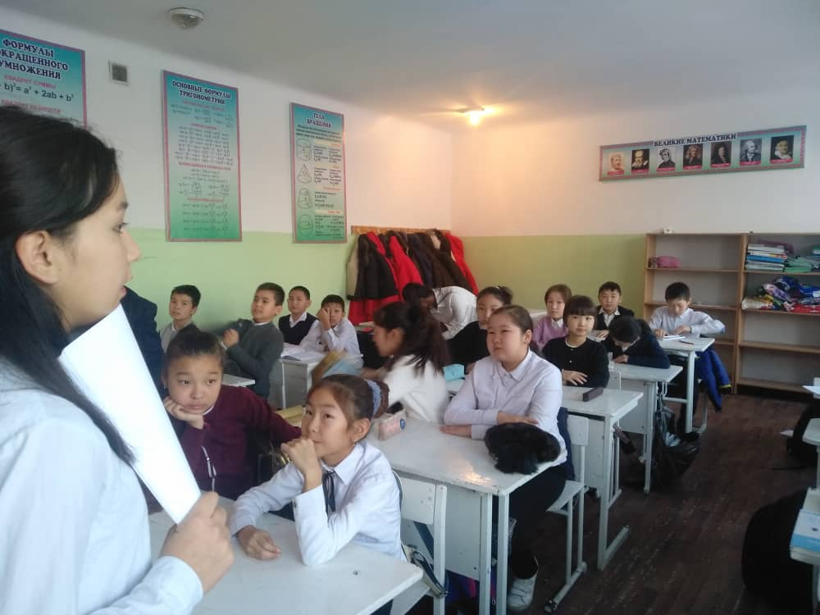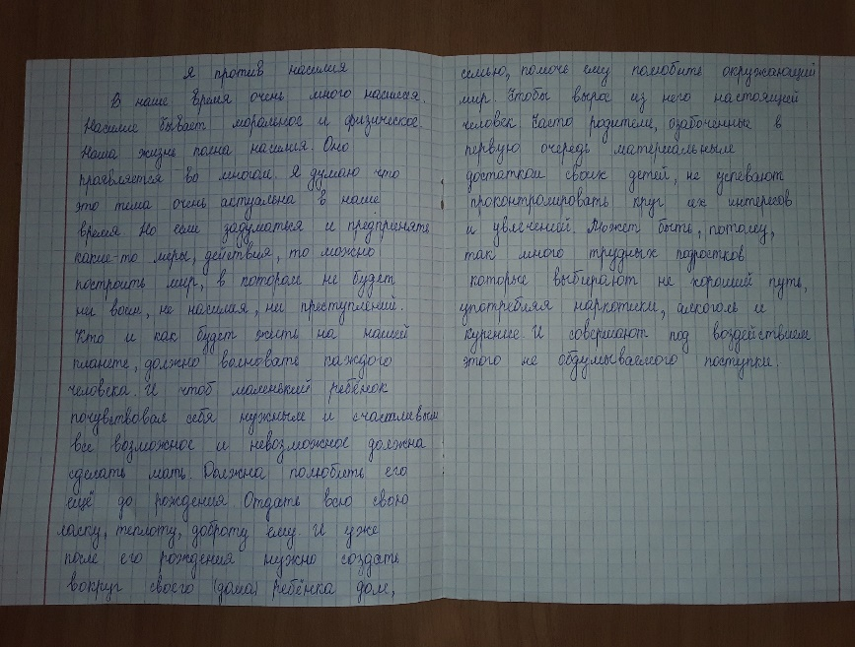

В ноябре месяце в СОШ № 50 были приглашены «Юнисеф» провели тренинг и анкетирование по насилию

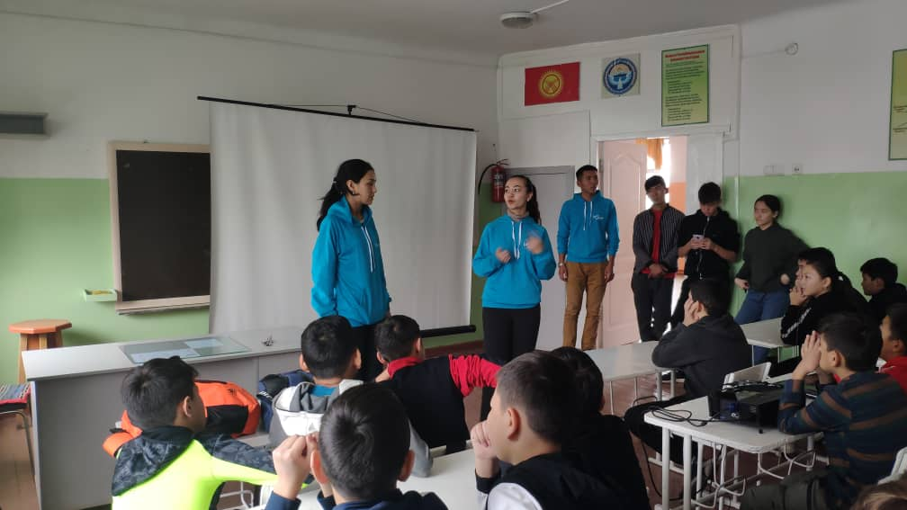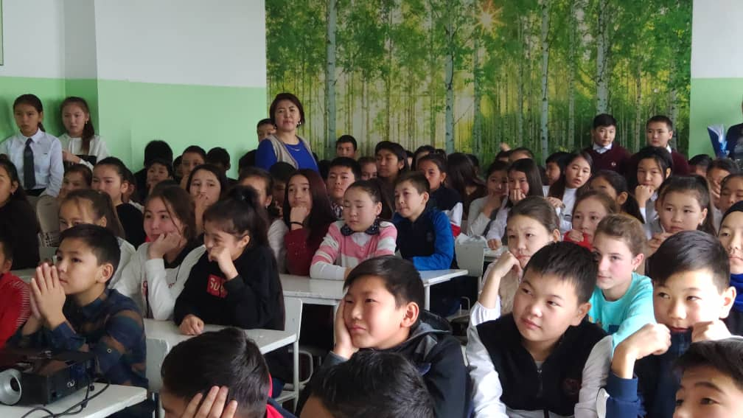

«Конвенция о правах ребенка», классные часы были разработаны школьным парламентом и проведены в классах с 5-11. (Сочинения, диктанты и изложения)

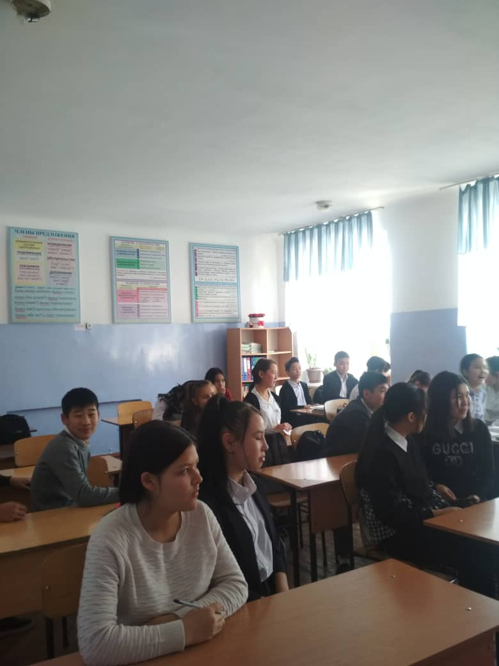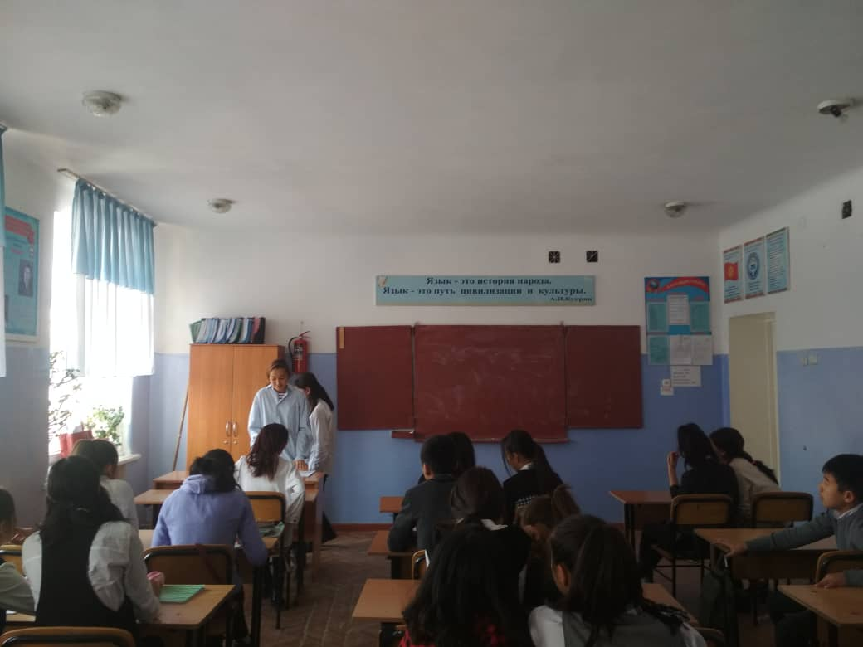

4.Ежемесячная профилактическая беседа с ИДН, поведение и дисциплина.
5.В течении года были проведены общешкольные родительские собрания по звеньям:
Повестка дня:
1.1«Профилактика правонарушений среди несовершеннолетних »
1.2 «Насилие в школе и в семье»
1.3 «О дисциплине и поведении»
В начале собрания было дано детское представление для родителей

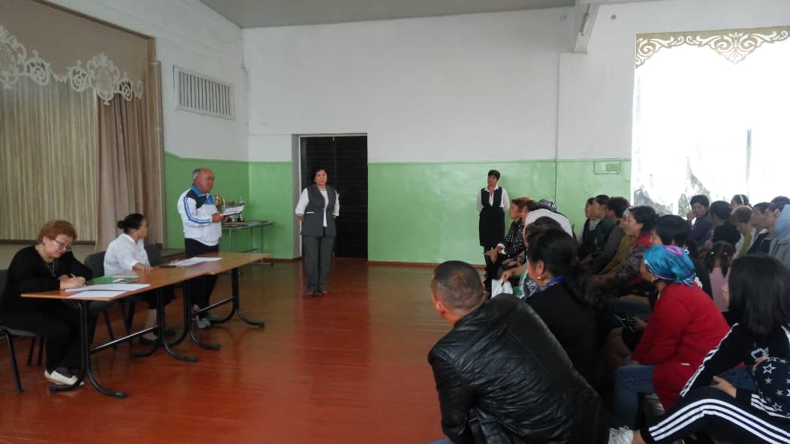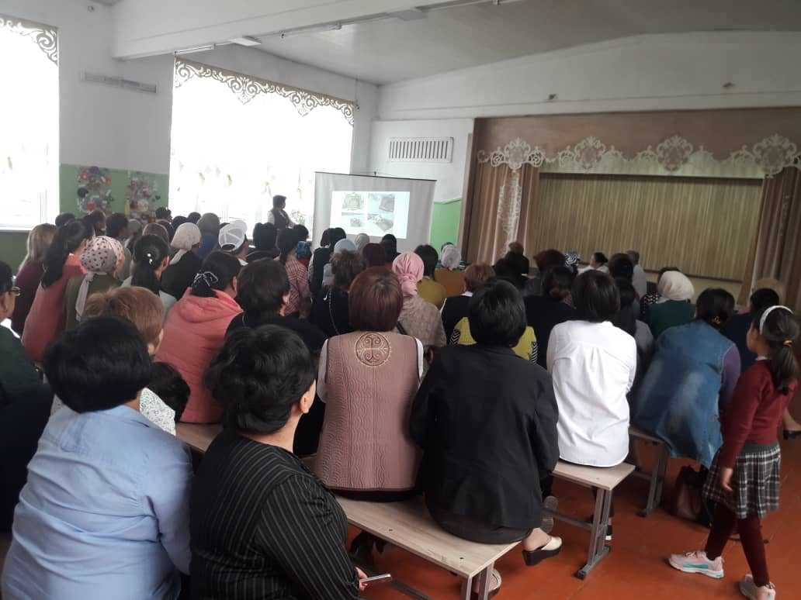

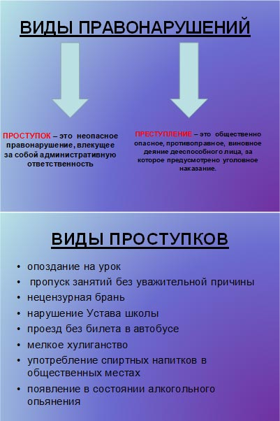

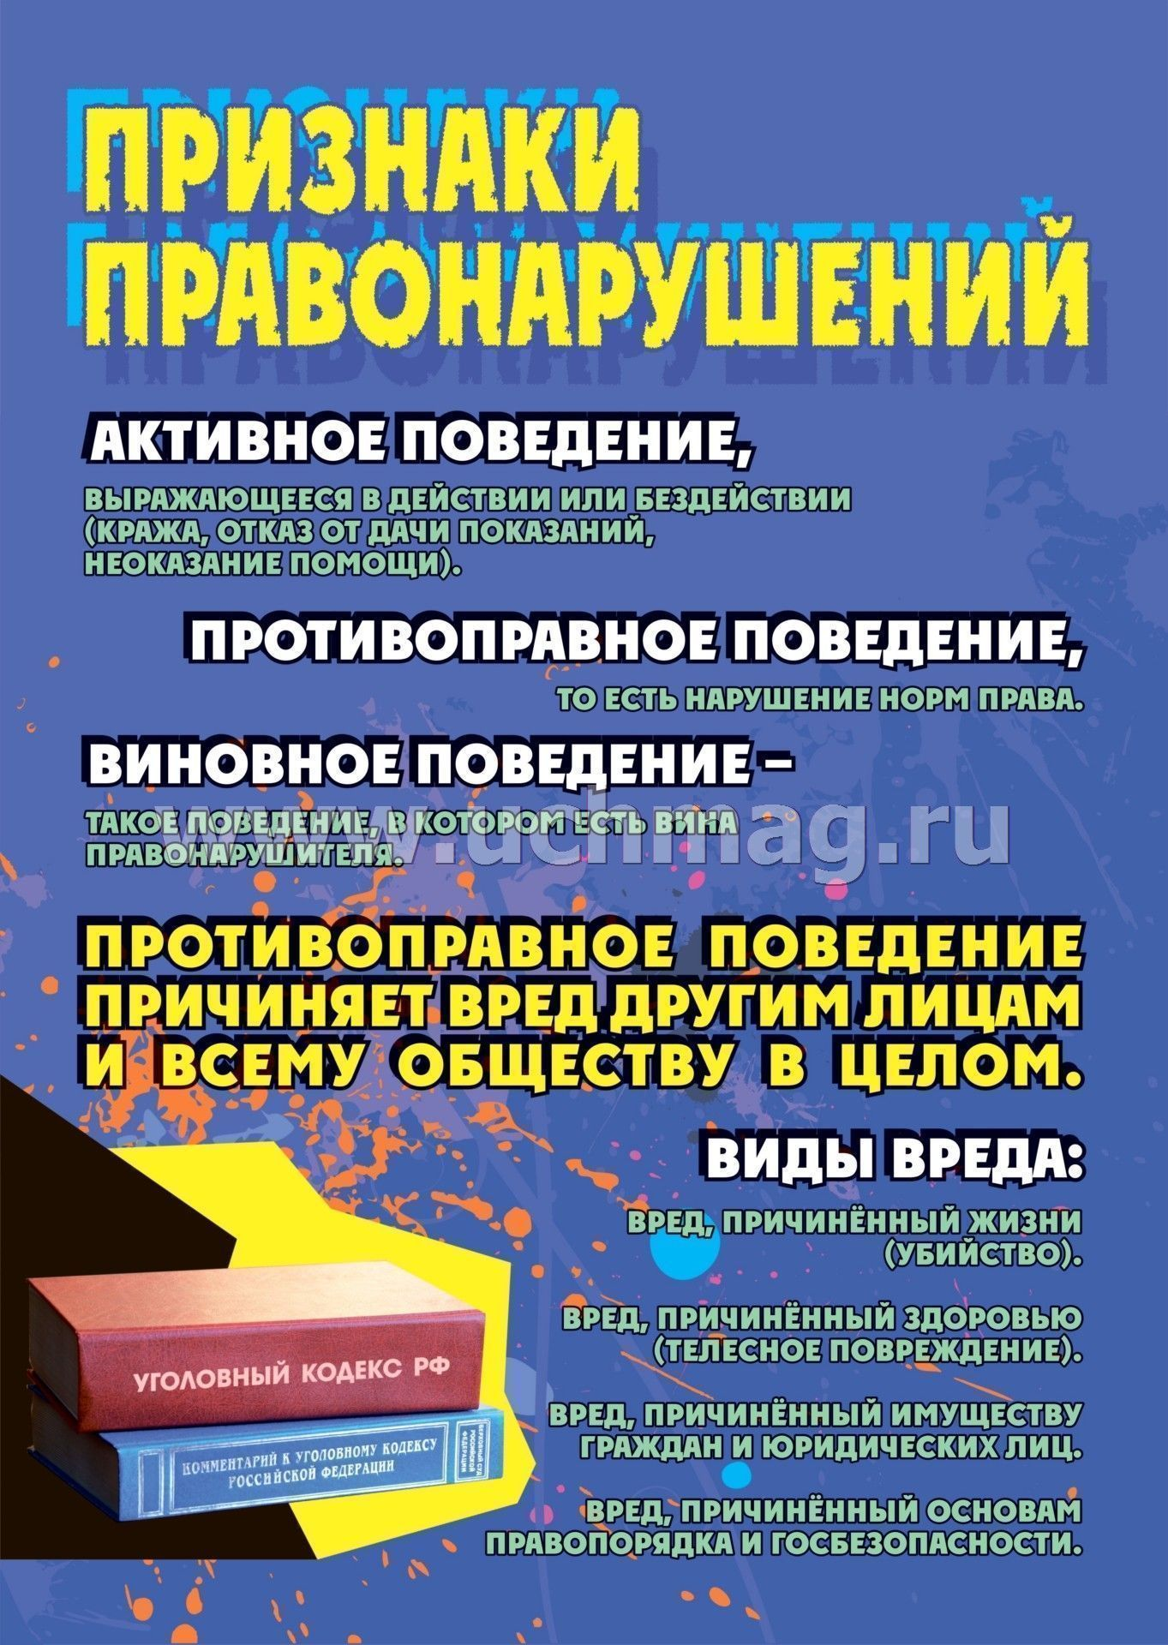
6.Рейдовые мероприятия
С целью предупреждения безнадзорности, правонарушений всеобщего охвата детей и подростков занятиями в школе, был создан штаб по проведению рейдовых мероприятий, утвержденный директором школы, куда были включены зам. дир. по ВР, соц. педагог, психолог, ИДН, квартальные.
В течении первого полугодия было 6 экстренных выходов по домам учащихся, которые уклоняются от учёбы. Кроме экстренных выходов имеется акты жилищно-бытовых условий.
А также были проведены рейдовые мероприятия по компьютерным клубам и кафе, чтобы выявить трудящихся несовершеннолетних детей.

7. Кружковая работа
С начала учебного года 2019-2020 в течении первого полугодия непрерывно велась кружковая работа

Информация о кружковой работе Ленинского района г.Бишкек

№ | № школы | Наименование кружка | Название кружка, руководитель | Количество детей
1 | СОШ №50 | Предметные кружки;  - корейский язык  - английский язык  -информатика  -информатика  -клуб дебатов  Спортивные секции:  -шахматы  -волейбол  -баскетбол  -таэквандо  Кружки эстетическое направление;  -ансамбль комузистов  -танц.кружок  -умелые ручки | Кравцова А.В.  Бабаева М.З.  «Юный техник»(СЮТ) Мусакеева Ж.  «Юный техник»(СЮТ Доктолрбек к. Э.  Ибраев А.Т.  Ибраев Т.Т.  Сапарбек у.Э  Сапарбек у.Э  Тен В.  Мырзакеримова Нуриза Беленовна  Абенова Г.Ж  «Мягкая игрушка» (СЮТ) – Таранцева Т.Ю. | 56  54  61  22  34  19  25  60  24  45  36

В течении первого полугодия проводились спортивные секции по волейболу, баскетболу, щахматы, ордо. Учащиеся нашей школы принимали участие в районных и городских мероприятиях.
При школе ведутся предметные кружки. Дети находящиеся на ВШУ, «Группы риска» были включены в кружки.

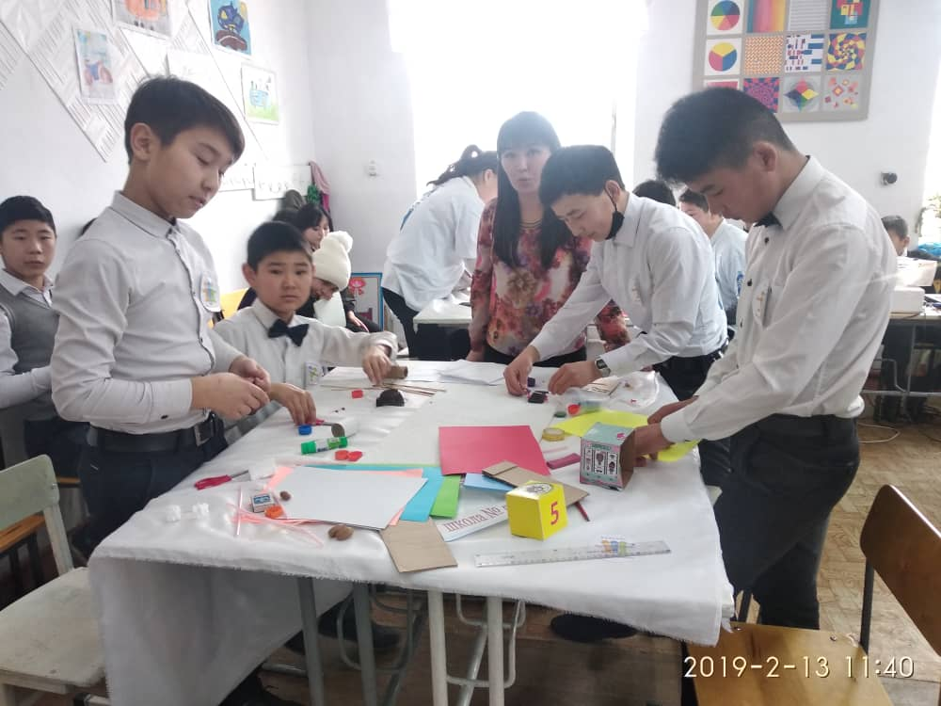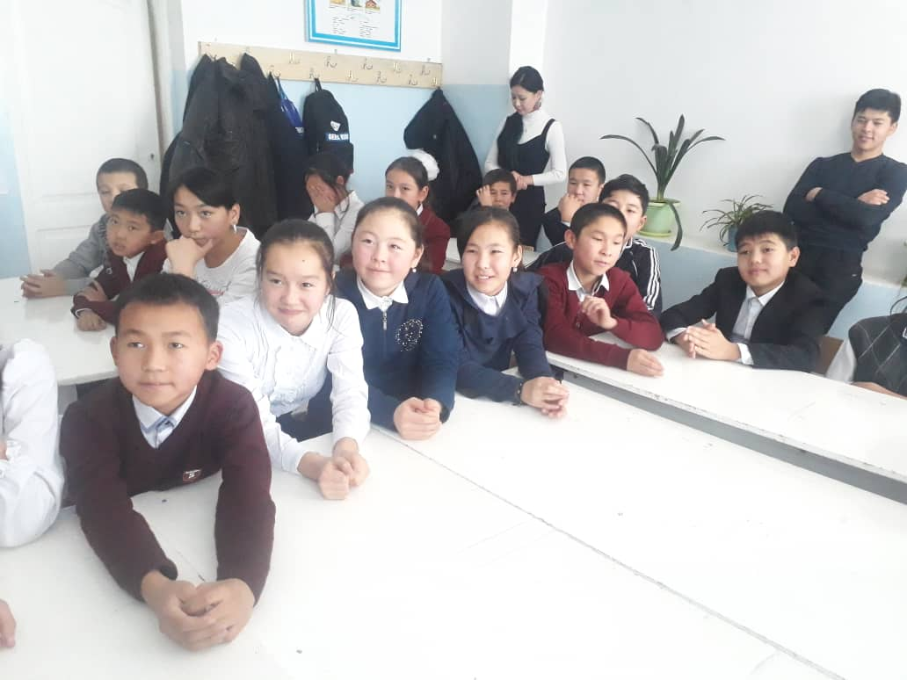

8.Мероприятия проведенные в школе в течении года
Воспитательный процесс в школе ведется по пяти напрвлениям:
*нравственное воспитание
*защита прав и интересов учащихся
*учебная деятелбность
*профилактика и правонарушений
*здоровье и спорт
1.1 В начале учебного года была проведена торжественная линейка посвященная ко Дню Знаний. На линейки присутствовали учащиеся 1-11 классы, родители и педагогический коллектив. После линейки в каждом классе были проведены классные часы.

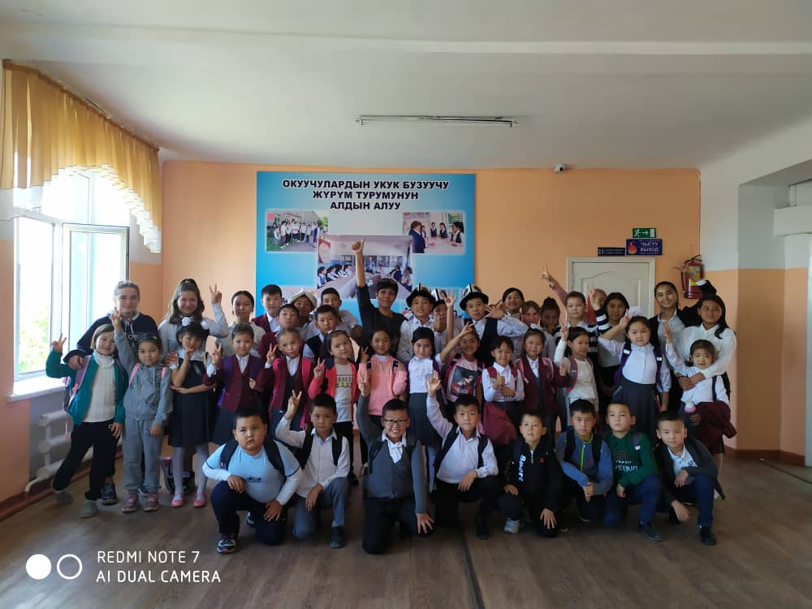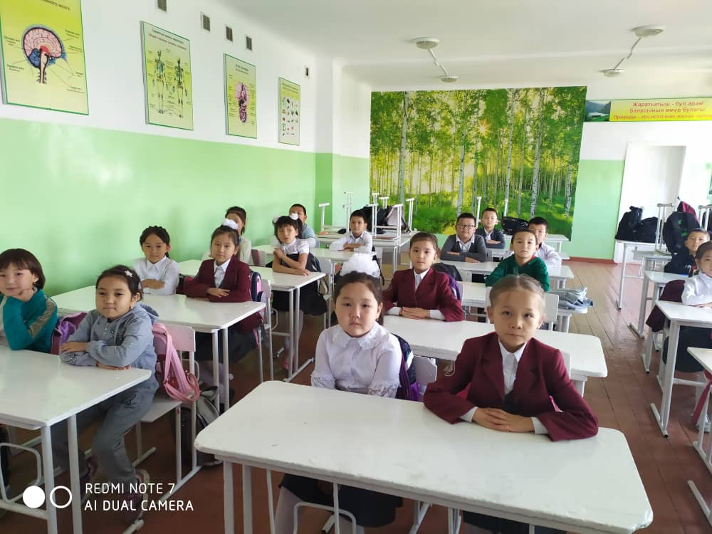

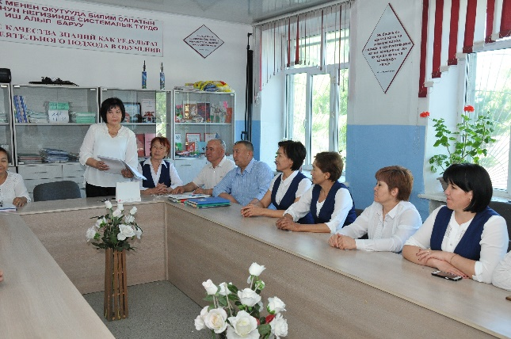

  - В сентябре проводили концерт посвященный ко Дню кыргызского языка
Принимали участие с 5-11 классы, также были написаны проекты и сочинения на тему «Мой Кыргызстан»

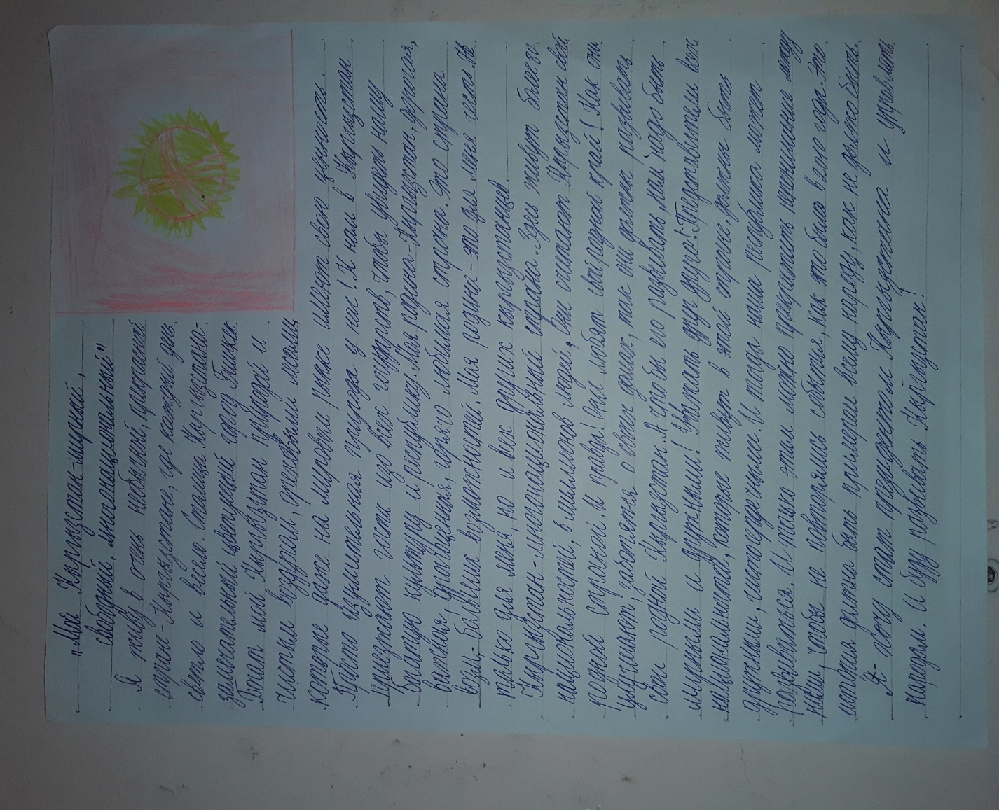
Также учителя кыргызского языка провели 4 декабря месяце конкурс «Манасчы»
12.декабря провели концерт « Адабият куну» 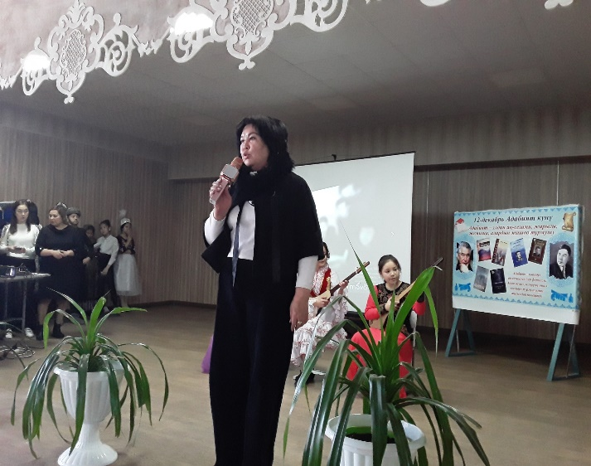 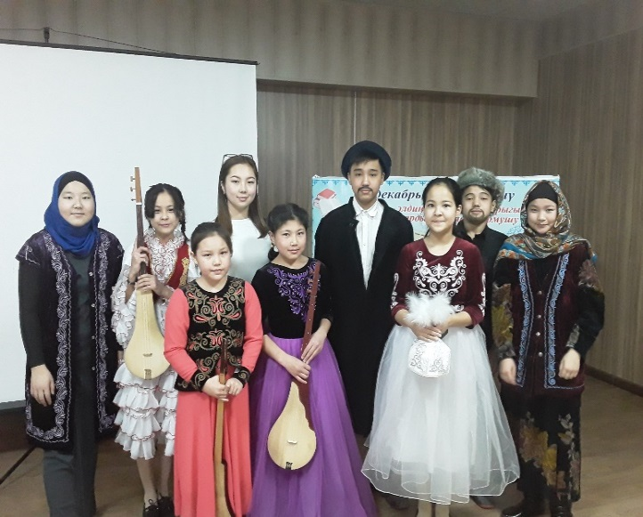

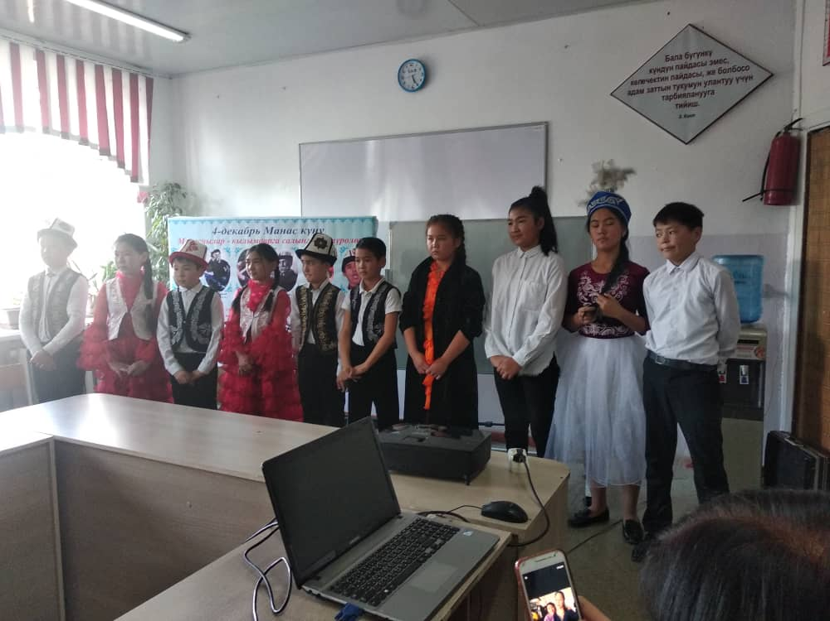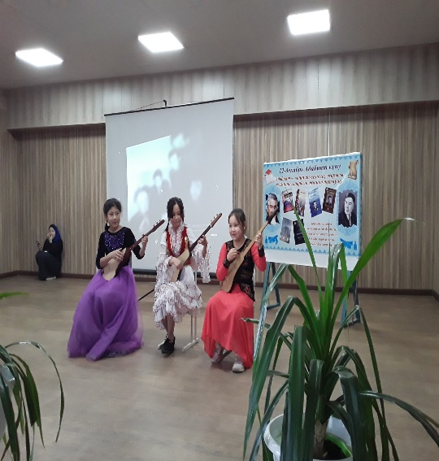
1.4 В октябре месяце провели мероприятия по месячнику «Дню пожилых людей»

№ | Наименование | Классы | Присутствующие
1 | Собрание ШП, президентов класса, классные руководителей, составление план работы к месячнику «Дню пожилых людей» | 1-11 | Класс.рук, ШП, президенты, зам.дир.по ВР
2 | Посещение дом престарелых, концертная программа «Мы с вами» (благотворительная помощь) | 1-11 | Зам.дир.по ВР, ШП
3 | Классные часы «День пожилых людей» | 1-11 | Классные рук.
4 | «Карысы бардын, ырысы бар», концертная программа (Ответственные нач. классы) | 1-11 | Администрация , приглашенные пожилые люди
5 | Рисунки на тему «Моя помощь пожилым людям» | 1-4 | Учитель ИХТ
6 | Круглый стол «Как улучшить жизнь пожилых людей» | 9-11 | ШП, класс.рук

Школьный парламент провели акцию «Помоги ближнему», собрали продукты и посетили пожилых людей на дому и в доме пристарелых. Также в доме пристарелых для пожилых людей показали концерт.

1.5 В ноябре месяце провели классные часы и КВН на темы «Права ребенка», «Мы против коррупции», принимали участия учащиеся 1-11 классы, была организована группа со Школьного парламента, на первом этаже организовали стенды.

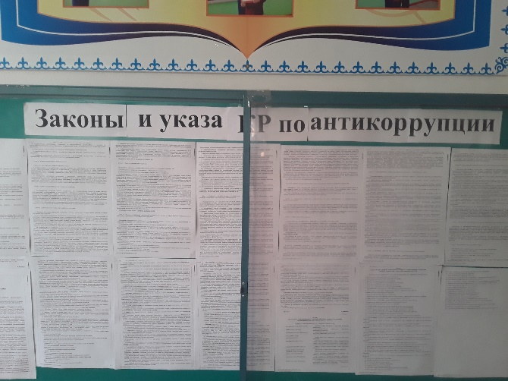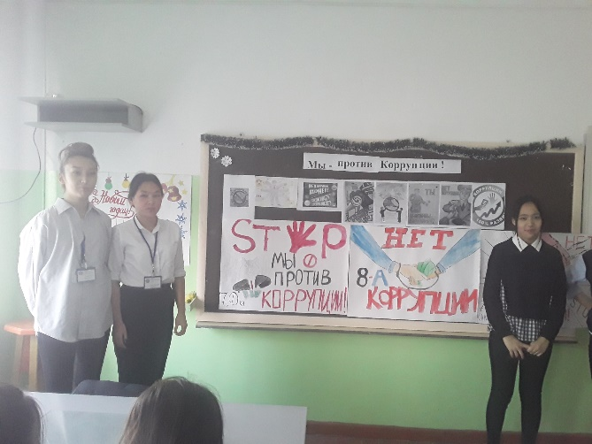

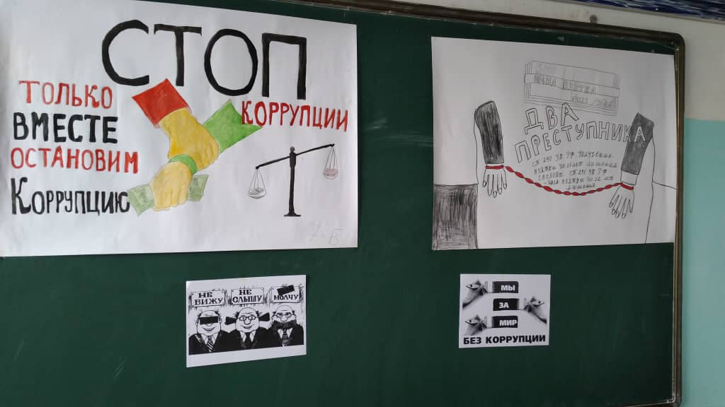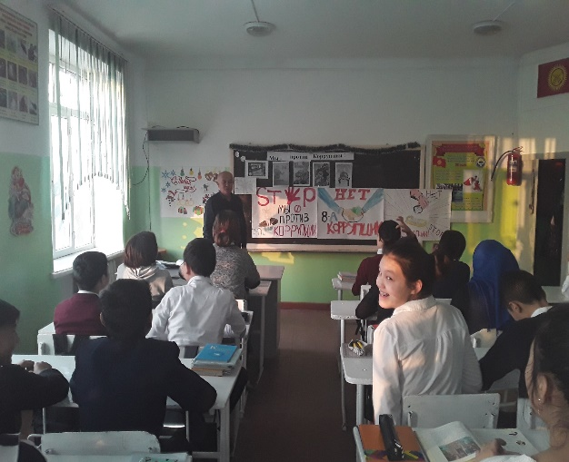

1.6 Декабре месяце провели декаду по СПИДу, классные часы, круглый стол, сочинения, диктанты, принимали участие 5-11 классы.

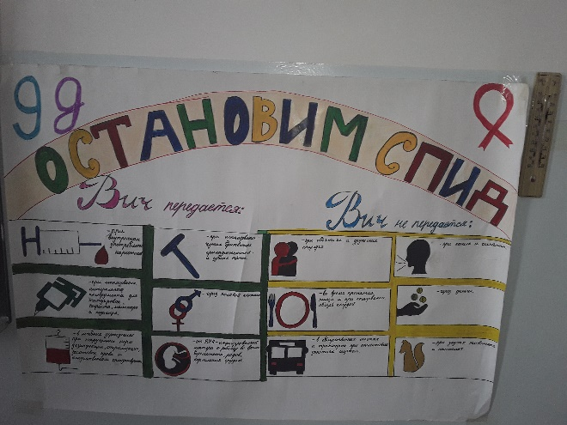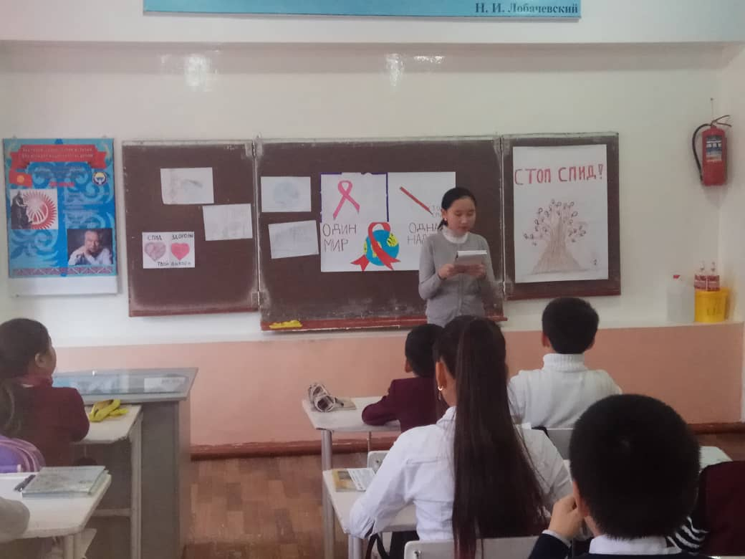

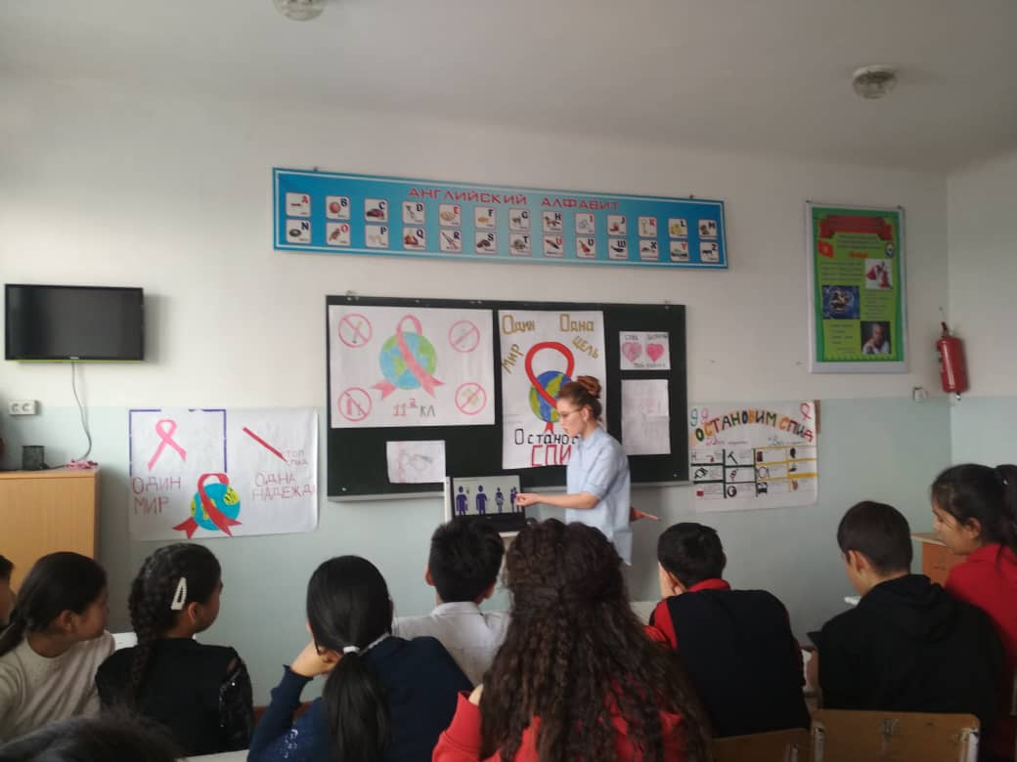

1.7 В декабре месяце также была проведена акция ко Дню детей с ограниченными возможностями родительский комитет сделали подарки для детей.

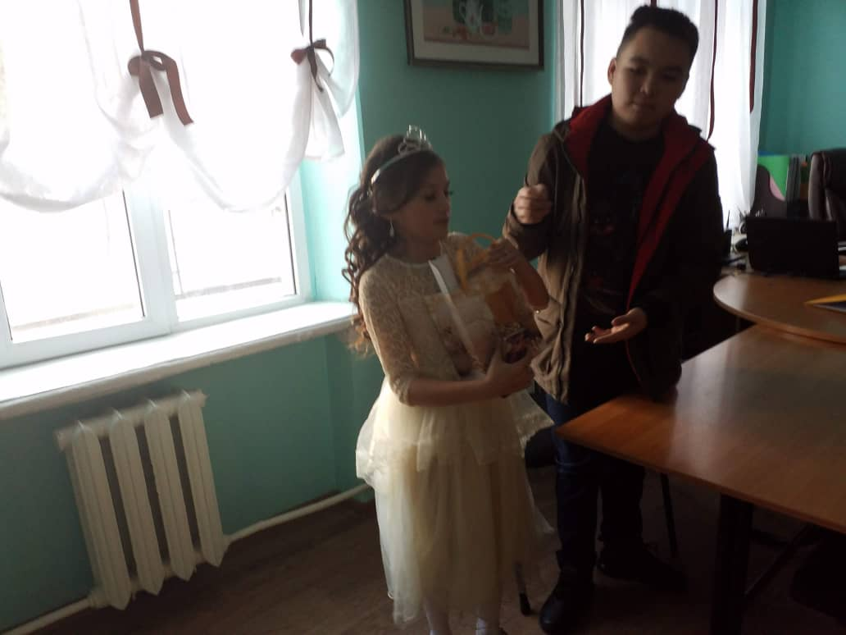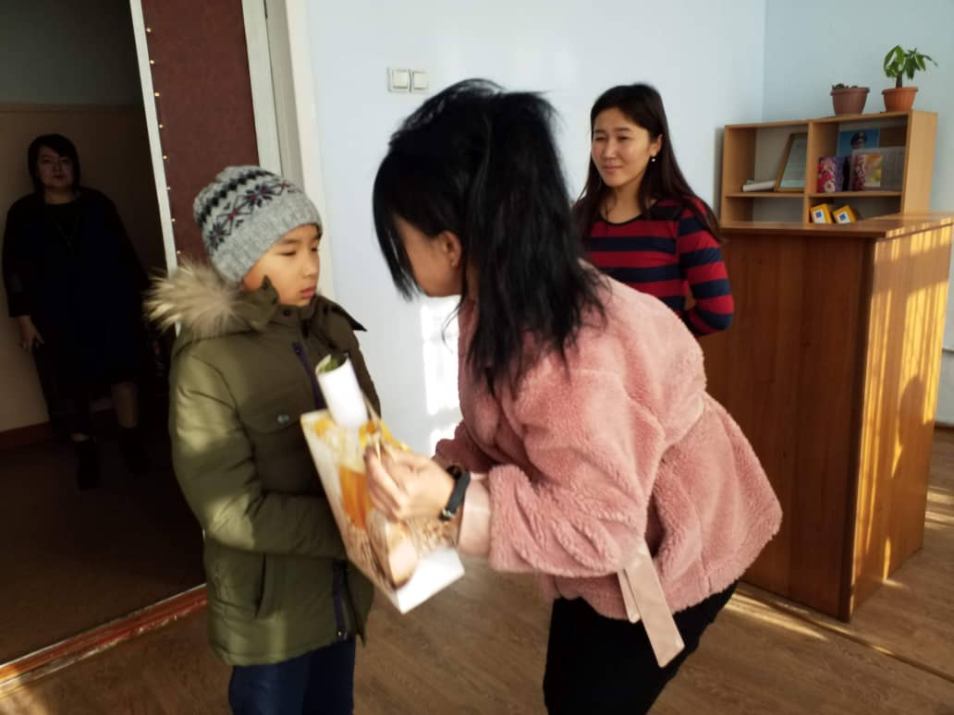

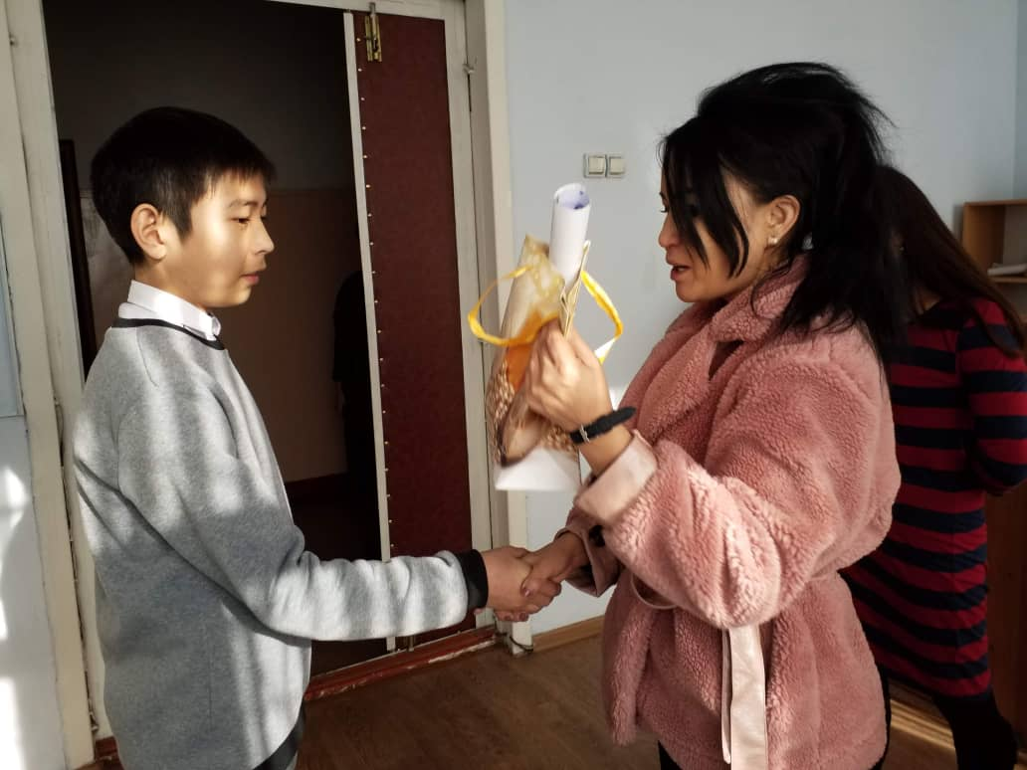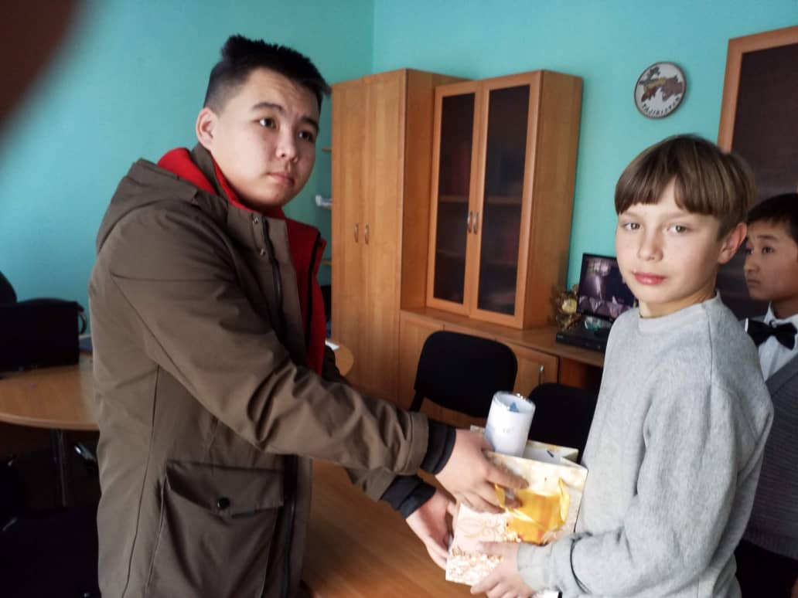
1.8 25.декабря в СОШ №50 провели Новогоднии мероприятия, участвовали 1-11 классы

1.9 В течении года была проведена работа по ЗОЖ, «Геппатит», «Туберкулез», «Осторожно грипп» (классные часы, сочинения, профилактичекая работа, еженедельная уборка)
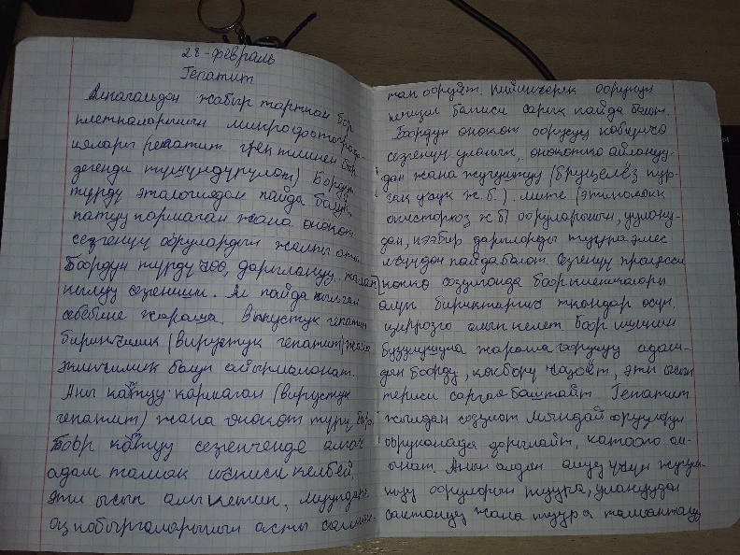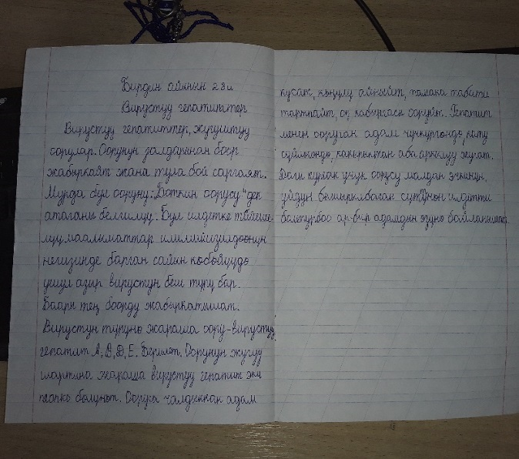

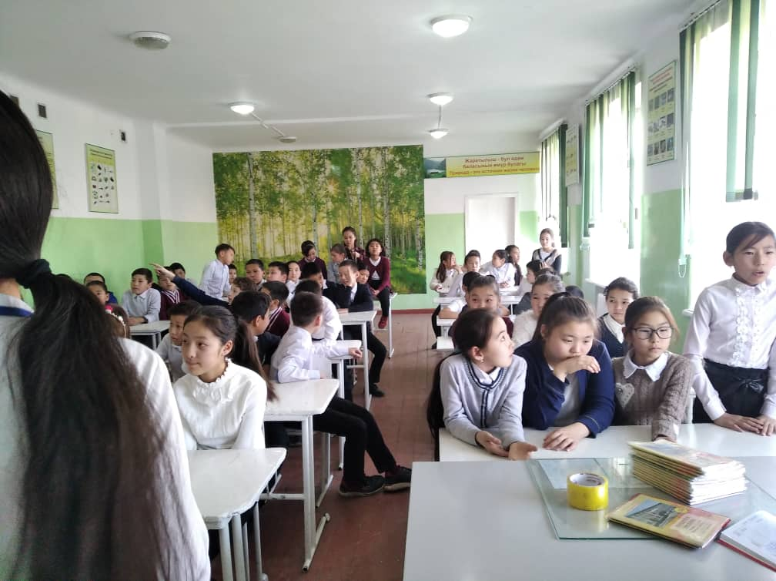
1.10 В начале учебного года в целях создания атмосферы для помощи детям, велась работа составленному плану мероприятия по программе «РТР»
Символами РТР СОШ № 50 является гимн, герб, флаг. Каждый член ШП вел определенный сектор;
*спикер школы
*учителя-консультанты
*акимы классов
*образования, культура и спорт, экология.
Состав ШП:

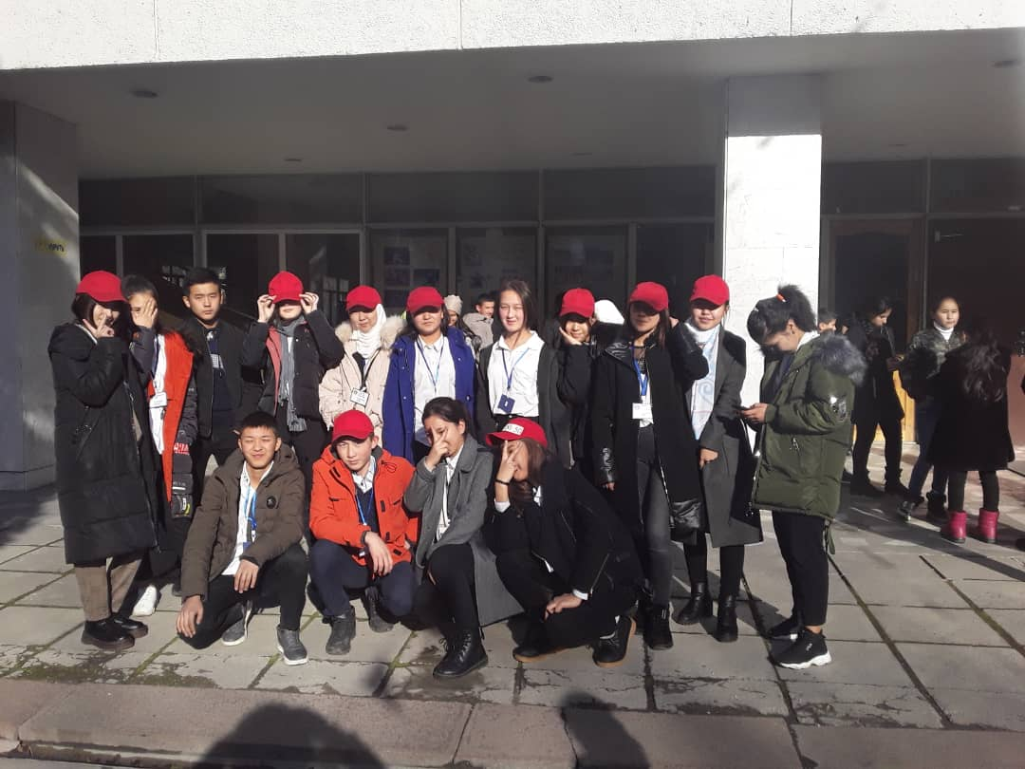

1.11 В конце 3-четверти связи с чрезвычайным положением дети были отправлены домой на преждевременнын каникулы.
Четвертая четверть проводились классные часы по онлайну, а также профилактическая работа с детьми стоящиими на ВШУ, Группы риска.
В течении четвертой четверти провели классные часы по темам; «Сиди дома», «К 75-летию Отечественной войны», «Профилактика по каронновирусу», «День здоровья», «День трудящихся».
А также учащийся СОШ № 50 приняли участие в городском мероприятии «Письма с фронта», 15 учащихся получили почетные грамоты от депутата Жогорку Кенеша Кыргызской Республики М.Аманкулова.
25 мая 2020 года провели торжественную линейку по онлайну.

Отчет о проделанной работе социального педагога
2019-2020 учебный год
Цель: Социальная защита обучающихся, их развития, воспитания, образование.
Задачи:
1. Социально-педагогическая защита прав ребенка
– выявление и поддержка учащихся, нуждающихся в социальной защите (дети-инвалиды, одаренные дети), опеке, попечительстве;
– защита прав и интересов учащихся (обращение особого внимания на оказавшихся в трудной жизненной ситуации) в различных инстанциях (педсовет, Совет по профилактике правонарушений и преступлений, Комиссия по делам несовершеннолетних, суд, прокуратура и т. д.);
– защита и индивидуальная работа с учащимися, подвергающимися насилию и агрессии со стороны взрослых.
2. Обеспечение социально-педагогической поддержки семье в формировании личности учащегося
– раннее выявление неблагополучных семей;
– создание банка данных по неполным семьям, семьям, имеющим детей с особенностями психофизического развития, опекунским семьям, семьям с приемными детьми и т. д.;
– духовно-ценностное просвещение;
– содействие включению родителей в учебно-воспитательный процесс;
– организация “круглых столов”, семинаров, встреч для родителей, педагогов, учащихся по социально-педагогической проблематике.
3. Социально-педагогическое консультирование
– организация и проведение индивидуальных консультаций для учащихся, оказавшихся в трудных жизненных ситуациях;
– консультирование родителей, классных руководителей по разрешению социально педагогических проблем.
4. Социально-педагогическая профилактика, коррекция и реабилитация
– раннее выявление и предупреждение фактов отклоняющегося поведения учащихся;
– обеспечение профилактической и коррекционной работы с детьми и подростками, состоящими на различных видах учета
– повышение уровня правовой грамотности учащихся и их родителей с целью профилактики девиантного поведения;
5. Организационно-методическая деятельность
– анализ и обобщение опыта социально-педагогической деятельности;
– участие в методических секциях, семинарах, практикумах, конференциях различного уровня по социально-педагогическим проблемам, накопление банка данных.

В начале года количество детей в школе -1387
В сентябре с классными руководителями выявляли различные категории семей. По полученным данным оформлено социальный паспорт школы.
Социальный паспорт школы
на начало учебного года -1387 уч-ся
- Из них кол-во учащихся из многодетных семей 147
-Из них количество учащихся из неполных семей 34
- кол-во малоимущих семей -21
- сироты- 3
- полу сироты -60
- кол-во неблагополучных семей 2
- дети инвалиды 4 на дому-1
- родители инвалиды -11. Всего не защищенным составляет 30%
Организация питания учащихся
На начало учебного года с целью социальной поддержки детей из малообеспеченных, многодетных семей, детей сироты, детей с ОВЗ, были собраны статические данные о семьях, относящихся к льготной категории учащихся, для оформления бесплатного питания в школьной столовой, велись различные виды учетов( посещаемость школы обучающимися, регистрация справок на бесплатное питание).
Работа с классными руководителями
Осенью школьная комиссия провела плановое обследование жилищно-бытовых условий и воспитания опекаемых детей (2 посещений).
По результатам проверки выявлено в се опекуны ответственно исполняют свои обязанности по содержанию, обучению и воспитанию подопечных, посещают классные родительские собрания, выполняют рекомендации педагогов.
В течение учебного года социальный педагог вела учет и контроль за обучением и посещаемостью детей с ограниченными возможностями по здоровью.
На начало учебного года детей-инвалидов – 4 человек. На дому -1 человек с ограниченными возможностями по здоровью
На конец учебного года – 4 детей
Работа с родителями
В 2019-2020 учебном году социальным педагогом велась выявление, учет и постоянный контроль за успеваемостью, посещаемостью учебных занятий и занятостью детей «группы риска» и детей из неблагополучных семей.
Дети “группа риск”- 9
Стабильным остается число детей «группы риска» и учащихся, состоящих на внутришкольном контроле : 6
Данная категория детей требует повышенного внимания в работе соц. службы.

Растёт число семей «социального риска» в том числе неблагополучных семей, имеющих проблемы с воспитанием и обучением ребёнка.
Причин неблагополучия много:

Родители злоупотребляют спиртным;
Долгое время не работают;
Чрезмерно заняты (на работе или своей жизнью);
Детей из неблагополученных семей- 3
С детьми «группы риска» и неблаглполученных семей в течение учебного года проводилась следующая работа
- индивидуальные беседы и консультации с учащимися - 6,
- Совет профилактики – 3 учащихся;
- беседы с родителями –3.

Совместно с классными руководителями, посещались семьи, где родители не обеспечивают надлежащих условий для жизни и здоровья ребёнка, уклоняются от их воспитания. Так же посещались учащиеся на дому, которые пропускают занятия без уважительной причины.
Асанов А-8-Б
Саланов М-8-Б
Саланов А- 6-Б
Кубат у А-9-Б
Кубанычбек у Э-11-А
Эркинбаев А-11-А
Турсунбек у Б-9-Б
Алимбекова А-8Б
Толонбек у Э-10 А
Будайбеков Б-10А
Улубек у А-9-Д
Проводились индивидуальные беседы с родителями где неоднократно разъяснялись их права и обязанности по содержанию, обучению и воспитанию детей, давались рекомендации.
Родители с детьми, имеющие проблемы с учебой и посещаемостью, приглашались на Совет профилактики, совет администрации школы.
Было приглашено учащихся и родителей. Вопросы, рассматриваемые на заседаниях совета профилактики: низкая успеваемость, пропуски занятий без уважительной причины, нарушение школьной дисциплины, информация. Постановка и снятие с внутришкольного контроля детей «группы риска».

В тесном контакте с классными руководителями, педагогами-психологами, администрацией школы, специалистами органа опеки и попечительства, специалистами УСР и социальными педагогами приюта.
Вместе с инспектором ИДН профилактики по предупреждению правонарушений преступлений, укреплению дисциплины среди учащихся проведено разъяснительные беседы.
на дому вместо с инспектором было посещены -11.Составили акты, индивидуальные беседы.
В рамках мероприятий “ О” репродуктивном здоровье” для сохранения и укрепления здоровья девочек возрасте 11-12 лет, было организовано совместно с врачами гинекологами.

Анализируя проделанную работы:
- Запланированные мероприятия на учебный год соц. педагогом выполнены положительно.
- Стабильным остается число опекаемых детей, детей-инвалидов, детей из многодетных семей, дети сироты
- Остается значительным число детей «группы риска» и учащихся, состоящих на внутришкольном контроле (низкая успеваемость, пропуски уроков без уважительной причины). Данная категория детей требует повышенного внимания в работе социально – психологической службы.
- Растет число “дети мигранты”
- Растёт число семей «социального риска» и неблагополучных семей, имеющих проблемы с воспитанием и обучением ребёнка.
- Постоянно ведется профилактическая, коррекционная, работа с детьми и родителями «социального риска».
Причина, помешавшие их реализации
- При положительных результатах проводимой работы социально психологической службы все больше проблемной зоной выпадают родители, которые не проявляют активной воспитательной позиции в воспитании ребенка, не осознают доли родительской ответственности.
- Основной проблемой в профилактике правонарушений среди несовершеннолетних является бесконтрольность со стороны законных представителей за детьми во внеурочный период, а именно количество правонарушений падает на вечернее, каникулярное время и выходные
дни, когда родители целиком и полностью обязаны контролировать своих детей.

Отчет за 2019/20 учебный год.
Библиотека СОШ № 50
№ | Задачи | Меры/действия | Результат | Срок исполнения
Работа с учебниками
1 | Отчет по ф. Д-10 | Сбор сведений, внесение в отчет (наличие учебников, выдача), утверждение, направление в РЦО. | Отчет сдан своевременно.  Выявлены:  недостающих учебников-0;  излишков – 0;  Обеспеченность учебниками по языкам обучения составляет:  к-яз-70,86%  р-яз -47,42 | 15 января 2020 г.
2 | Обеспечение учебниками | Привоз учебников из СОШ (РЦО)  штемпелевание, сортировка, внесение данных в картотеку, суммарную книгу, выдача по классам. | Учебники в количестве 9461 экз. выданы учящимся  Остальные 2010 экз. учебники находятся в фонде.
3 | Получено из РЦО за 2019/20 учебный год |  | количество - 4321  сумма -479303,94
Списание
1 | Очистка фондов от устаревшей и ветхой литературы | выборка, соответствие Списку рекоменд. Учебн. МОиН КР, другое | Списано:  Методика -11  Дидактика -160  по языкам обучения:  учебников-1681  кырг.-1069  рус.-612 | Акт №51 от 24.01.2020 года, проведен 28.01.2020  Акт №52 от 24.01.2020 года, проведен 28.01.2020  Акт №53 от 24.01.2020 года, проведен 28.01.2020
Массовые мероприятия
4 | Что именно?  конкурс,вечер, квест и т.д. | Литературный вечер “Учитель равен солдату-герою” | Учащиеся больше узнали о значении профессии учителя в становлении учащихся | 4 октября 2019 года
 |  | Тематический вечер посвященный международному женскому дню 8 марта | Учащиеся ознакомились с выдающимися женщинами Кыргызстана | 5.03.2020 года
 |  | Конкурс “Готов к труду и обороне” | Соревнования по военно- прикладным видам спорта | 20.02.2020 года
 |  | Конкурс «Угадай героя» | Определение учащихся лучше знающих детские произведения | 12.12.2019 года
6 | книжные выставки | Поиск литературы в фонде, в интернете, периодические издания и др.Заказ растяжки “__-“название, описание на карточке, написание цитаты Ч.Айтматова. ; полки книг | Тема: “Моя родина- Кыргызстан  Тема: ”Родной язык”  Тема: “Что за прелесть эти сказки” | 04.09.2019 г.  21.09.2019 г.  30.11.2019 г.
7 | курсы повышения | “Организация и управление библиотекой в новых условиях информационных технологий” | г. Бишкек Ассоциация “ Библиотечно – информационный консорциум” | 25.04.-14.05. 2011г.
Работа с читателями
 | Перерегистрация | Читателей и сотрудников школы | 2-11 классы |  | Сентябрь- октябрь
 | Беседа | Беседа «Книга в твоей жизни»  Беседа «Праздники народов Кыргызстана» | 5-6 классы  7-8 классы |  | 10.10.2019г.  12.12.2019г.
 | Обзор | Обзор новинок методической литературы  Обзор художественных произведений, посвященных защитникам отечества  Обзор художественных произведений, посвященных выдающимся женщинам Кыргызстана | На педсовете  10-11 классы  8-9 классы |  | 19.01.2020 г.  20.02.2020 г.  05.03.2020г.
 | контрольные показатели | Читатели  Посещение  Книговыдача | 397  3792  10535 |  | Сентябрь 2019-март 2020  Сентябрь 2019-март 2020  Сентябрь 2019-март 2020
Другие мероприятия |  | Литературный вечер «Путешествие в сказку» | 5-6 классы |  | 17.12.2020г.
 |  | Рейд «Живи учебник» | 1-11 классы |  | 22.10 - 25.10.2019г.
 |  | Экскурсии в библиотеку 1-2 классов, знакомство с детской литературой, полученной по программе USAID | библиотека |  | 5.11-6.11.2020г.
 |  | Громкие чтения книг «Дикие животные Кыргызстана», «Снежный барс». Обзоры детской литературы по программе USAID | 4,5,6 классы. |  | В течении учебного года
 |  | Громкие чтения:  «Прочти – это интересно»  «Что такое хорошо и что такое плохо» | 1-4 классы |  | 29.01.2020г.  5.02-6.02. 2020г.

№50 ОРТО МЕКТЕБИНИН ПСИХОЛОГУНУН
2019-2020-ОКУУ ЖЫЛЫНЫН
I-II ЖАРЫМ ЖЫЛДЫГЫНДАГЫ ЖООПЧОТУ

Бишкек шаарынын №50 орто мектебинде 2019-2020 окуу жылынын башталышында 1357 окуучу эсепке кирген, алардан 46 класс топтолгон. Мектепте окуутуу эки нөөмөттө жүргүзүлөт. Психологдун мектептеги “тобокелдүү тобунда” 5 окуучу бар. Булардын ичинде: окууга көңүлү өтө төмөндөр, бардык жана бир канча сабактардан жетишпегендер, тартынчаактар, “гиперактивдүү” балдар менен ата-энелери ажырашкан, жетишсиз үй бүлөдө өсүп жаткандар ж.б. 7^{б}классынын окуучусу РЦПЗда дарылануу менен жалпы орто мектепте окуганга мүмкүнчүлүгү жок болгондугуна байланыштуу Кубанычбек уулу Максатты медициналык комиссиянын чечими менен №22 мектепке которууга тура келди.
Окуу жылынын башталышында болочоктогу биринчи класстын окуучуларына мектептеги окутууга өтүү даярдыгынын дэңгээлин аныктоо боюнча психологиялык жекече жана топтук текшерүү өткөрүлгөн.
Мектепке окутуунун башталышы - балдардын жашоосундагы социалдык-психологиялык жактан эле эмес, физиологиялык жактан да бирден бир татаал жана жоопкерчиликтүү учур. Мында баланын мектепке чейинки ишмердигинин түрлөрү менен топтогон тажрыйбаларына жаңыча мамилелерди эстүү жалгаштыруу зарылдыгын жасоого туура келет.
Окуучунун көнүшүү жүрүмүнүн бузулушу жалпы окуу ишмердүүлүгүндө анын субъект катары калыптанышына таасир этет. Мектеп биринчи күндөн тарта баланын алдына көптөгөн тапшырмаларды коёт. Ага окуу ишмердүүлүгүнө ийгиликтүү ээ болуу зарылдыгы, жүрүм-турумундагы мектеп ченемдерин өздөштүрүү, класстык жамаатка аралашуу, жаңы шарттагы акыл эс эмгегине жана тартипке көнүү милдети тагылат. Кенже окуучунун жашоосундагы мындай татаал жана жоопкерчиликтүү мезгилине жол табуу комплекстүү өтүү менен, агартуучулук мейкиндиктеги бардык катышуучулардын аракеттерин бириктирет.
Бүгүнкү күндө мектебибизде биринчи класстагыларды көнүктүрүүгө көмөктөшүүнүн психикалык-педагогикалык өздүк тутуму жаралган, ал биринчи класстагыларды мектепке окутууда социалдык-психологиялык жактан көнүктүрүүнүн оптималдык шарттарын түзүүгө багытталган жана өзүнө буларды камтыйт:
-Мектепке чейинкилердин мектепке окутуунун даярдыгынын диагностикасы;
-Жекече кеп-кеңештер жана болочоктогу биринчи класстагылардын ата-энелери менен жыйналыш;
-Биринчи класстагылардын мектепке алгачкы көнүктүрүү убагындагы жөлөп-таё;
-Кенже класстагыларды көнүктүрүүнүн тейлөө (мониторинг) жыйынтыктарына көз салуу.

Буга төмөндөгү усулдар колдонулган:
-Долбоордук усул боюнча “Менин үй бүлөм”, “Айбанаттар мектеби” сүрөттүк тест;
-Графикалык жат жазуу;
-Балдардын курчап турган чөйрөлүк жана тиричиликтеги билимдеринин жалпы багыт алуусу;
-Биринчи класстагылардын башталгыч диагностикасынын жыйынтыгы боюнча тереңдетилген диагностика;
-Биринчи класстагылардын ата-энелерин сурамжылоо.
Диагностиканын жыйынтыгы боюнча (тестирлөө, байкоо) биринчи класска негизинен бышып-жетилген балдар келгендигин көрсөттү, алар:
-түстөрдү ажырата алат;
-өздөрүнүн ойлорун туура айта алышат;
-курбалдаштары менен мамилелерин жөндөйт;
-геометрикалык тулкуларды таанышат;
-ашыкчаларды бөлүп ташташат.
Ошондой эле окуу учурунда көнүктүрүүгө мүмкүн болбогон балдардан 2 окуучу аныкталды, 4-в классынын окуучусу Айварова Акылзат жана 4-в класстын окуучусу Исмаилов Мухамбет 4-класста ордуна калууга пед советтин чечими коюлду.
5-класстарга өтүү боюнча кабатырлыкка тест өткөрүлдү, ошону менен катар “Филипстин” сурамжысы класс жетекчилердин өтүнүчү менен 5 “а”, “б”, “в” класстарында үстөмдүккө каршы тест жүргүзүлүп, натыйжасы боюнча психологиялык-коррекциялык иштер жүзөгө ашырылууда.
7 “б” класстын класс жетекчисинен өтүнүч түшкөн. Окуучуларды сурамжылоонун негизинде алардын окууга кызыгуусу төмөндөгөн, андыктан мындан ары алар менен психологиялык-коррекциялык жана алдын ала иштерди жүргүзүүнү алдын алуу менен окуучулардын тартиби жана окууга болгон кызыгуусу өз абалына келип калыптандырылды. Мектеп администрациясы, предметтик мугалимдер менен чогуу бирдикте иш алып барылды.
Өзүн өзү өлтүрүүнүн (суицид) алдын алуу боюнча болжомдон тышкары иш чараларда жалпы мектептик ата-энелер чогулушунда баян жасалды, 9- класстын окуучулар арасында купуя сурамжылоо өткөрүлдү. Мындан мындай жыйынтыктар алынды:

“Суицид” боюнча сурамжылоо
Суицидге сен кандай көз караштасын?
Макул-0 Каршы - 30 Бейтарап -12
Кеп-кеңештер.
-Биринчи класстын ата-энелери, мугалимдери менен биринчи класстардын диагностикасы жана көнүктүрүү маселеси боюнча баштапкы жана жекече кеп-кеңештер өткөрүлдү, ал эми экинчиси мектептеги балдарды тестирлөө жана көнүктүрүү учурундагы психологиялык-педагогикалык көмөктүн уюштурулушунун жыйынтыктары боюнча ишке ашырылган.
-Жаңы дайындалган класс жетекчилер менен кеп-кеңештер өткөрүлдү. Топтук диагностиканын жыйынтыгы боюнча окуучуларды бөлмөмө чакырамын (буга зарылдык болгон кезде ата-энелерин), алардын кызыккан темалары, мектептин жана класс жетекчилердин өтүнүчтөрү боюнча иштейбиз.
Балдар былтыркы жылга караганда көбүрөөк ачылды жана өздөрүнүн кыйынчылыктары менен көйгөйлөрү тууралуу айта башташты. Аларды кызыктырган темалар булар:
-кесип тандоо;
-каршылаш жыныстуулар менен өз ара мамиле;
-үй бүлөнүн ичиндеги түшүнбөөчүлүк;
-мугалимдер менен болгон келишпестик кырдаалдар жана башка көптөгөндөр.
Коррекциялык-өнүктүрүү сабактар
-Жетишүүсү начар балдар менен иштөө, жаңы окуу жылына “ийгилик багыттамасын” түзүү.
Сереп (эксперт) иши
Өспүрүмдөр жана кенже окуучулар үчүн психологиялык-коррекциялык өнүктүрүү мүдөөсүн (программа) түзүү.
Психологиялык-педагогикалык комиссияларга, жашы жетпегендердин укук бузуусун алдын алуу боюнча кеңештерге, акимчиликтин кеңешмелеринде катышуу.
Конференцияларга, үйрөнүмдөргө (семинар), көнүгүмдөргө (тренинг) материал даярдоо.
Социалдык педагог жана ИДН менен жетишсиз үй бүлөдөгү балдардын үйүнө бир канча жолу рейд өткөрүлдү.
Уюштуруу-усулдук иштердин алкагында булар жасалды:
-Тестирлөөнү талдоо жана даярдоо. Биринчи класстарга “Айбанаттар мектеби жана менин үй бүлөм”;
-Ата-энелер менен мугалимдерге сурамжылоону талдоо жана даярдоо;
-Бардык даражада боюнча окуучулардын таржымал жазмасын жалпылоо жана жоопчотторду түзүү;
-Психологдун иштерин болжолдоо, класс жетекчилер, сабак берүүчүлөр жана администрация менен биргелешкен болжомдорду иштеп чыгуу, мектептин окуу болжомуна зарыл бөлүмдөрдү киргизүү, ата-энелердин чогулушун өткөрүү жана жалпы иш чаралардын болжомдорун мектептин администрациясынын болжому менен макулдашуу;
-Социалдык-психологиялык кызматтардын бөлмөсүн жасалгалоо;
-Балдарды диагностикалык жана коррекциялык-өнүктүрүү иштеринин
алкагында усулдук материалдар менен камсыздоо. Жаңы адабияттар менен
иштөө жана окуп-үйрөнүү;
-Биринчи класс боюнча байкоо жана диагностиканын жазмаларын талдоо
жана кайра иштетүү, 1-класстын маалыматтарын окуучулардын
психологиялык-педагогикалык картасына киргизүү;
-Өспүрүмдөр үчүн психологиялык көнүгүмдүн мүдөөсүн даярдоо
-Сурамжылоону, тесттерди талдоо жана кайра иштетүү. Психологиялык
аспаптарды даярдоо.

№50 орто мектебинин директору: Сардарбекова А.К

